 | МИНИСТЕРСТВО ОБРАЗОВАНИЯ РЕСПУБЛИКИ БАШКОРТОСТАН  Государственное бюджетное профессиональное образовательное учреждение  Уфимский колледж радиоэлектроники, телекоммуникаций и безопасности

УТВЕРЖДАЮ
Зам. директора
_____________ Л.Р. Туктарова
«_____» ______________2017 г.

СБОРНИК МЕТОДИЧЕСКИХ УКАЗАНИЙ

ДЛЯ СТУДЕНТОВ ПО ВЫПОЛНЕНИЮ

ПРАКТИЧЕСКИХ РАБОТ

ДИСЦИПЛИНА «ИНФОРМАТИКА и ИКТ»

программы подготовки квалифицированных рабочих и служащих
по профессии

15.01.21 Электромонтер охранно-пожарной сигнализации
Код Наименование профессии

ДЛЯ СТУДЕНТОВ ОЧНОЙ И ЗАОЧНОЙ ФОРМ ОБУЧЕНИЯ

ОДОБРЕНЫ
Зав. кафедрой
_____________ М.Е. Бронштейн

Разработал преподаватель
_____________ Н.С. Филипенкова

Уфа 2017

СОДЕРЖАНИЕ
 | Стр.
Предисловие | 4
Практическая работа №1  «Лицензионные и свободно распространяемые программные продукты» | 6
Практическая работа №2  «Системы счисления. Преобразование целых чисел из одной системы счисления в другую» | 8
Практическая работа №3  «Системы счисления. Преобразование дробных чисел из одной системы счисления в другую» | 13
Практическая работа №4  «Системы счисления. Арифметические действия в различных системах счисления» | 19
Практическая работа №5  «Дискретное (цифровое) представление текстовой, графической, звуковой информации и видеоинформации» | 22
Практическая работа №6  «Построение блок-схем линейных алгоритмов» | 32
Практическая работа № 7  «Построение блок-схем разветвляющихся алгоритмов» | 35
Практическая работа № 8  «Построение блок-схем циклических алгоритмов» | 39
Практическая работа № 9  «Среда программирования. Тестирование готовой линейной программы» | 43
Практическая работа № 10  «Операторы PASCAL для разветвляющихся алгоритмов» | 48
Практическая работа № 11  «Операторы PASCAL для циклических алгоритмов. Тестирование готовых программ с циклической структурой» | 53
Практическая работа № 12  «Работа ПК под управлением операционной системы Windows» | 60
Практическая работа № 13  «Файловая система. Работа с носителями информации. Программа Проводник» | 63
Практическая работа № 14  «Программы архиваторы» | 66
Практическая работа №15  «Защита информации, антивирусная защита» | 69
Практическая работа №16-17  «Создание и редактирование графических и мультимедийных объектов средствами компьютерных презентаций» | 75
Практическая работа №18-19  «Создание собственной презентации с использованием различных объектов, анимации. Создание презентаций, выполнение учебных творческих и конструкторских работ» | 78
Практическая работа №20  «Технология обработки числовой информации» | 85
Практическая работа №21  «Использование стандартных функций. Адресация» | 90
Практическая работа №22  «Построение диаграмм и графиков функции» | 95
Практическая работа №23  «Решение прикладных задач с помощью табличного процессора» | 103
Практическая работа №24  «Создание однотабличной базы данных» | 108
Практическая работа №25-26  «Создание формы, формирование запросов и отчетов для однотабличной базы данных» | 118
Практическая работа №27-28  «Разработка главной кнопочной формы» | 121
Практическая работа №29  «Поисковые системы» | 126
Практическая работа №30-31  «Средства создания и сопровождения сайта» | 130

ПРЕДИСЛОВИЕ

Методические указания для студентов по выполнению практических работ адресованы студентам очной формы обучения.
Методические указания созданы в помощь для работы на занятиях, подготовки к практическим работам, правильного составления отчетов.
Приступая к выполнению практической работы, необходимо внимательно прочитать цель работы, ознакомиться с требованиями к уровню подготовки в соответствии с федеральным государственным стандартом СПО, краткими теоретическими сведениями, выполнить задания работы, ответить на контрольные вопросы для закрепления теоретического материала и сделать выводы.
Отчет о лабораторной работе необходимо выполнить и сдать в срок, установленный преподавателем.
Наличие положительной оценки по практическим работам необходимо для допуска к экзамену, поэтому в случае отсутствия студента на уроке по любой причине или получения неудовлетворительной оценки за практическую работу необходимо найти время для ее выполнения или пересдачи.

Правила выполнения практических работ
1. Студент должен прийти на практическое занятие подготовленным к выполнению практической работы.
2. После проведения практической работы студент должен представить отчет о проделанной работе.
3. Отчет о проделанной работе следует выполнять в тетради (12-18 листов) для практических работ.

Оценку по практической работе студент получает, если:
- студентом работа выполнена в полном объеме;
- студент может пояснить выполнение любого этапа работы;
- отчет выполнен в соответствии с требованиями к выполнению работы;
- студент отвечает на контрольные вопросы на удовлетворительную оценку и выше.
Зачет по выполнению практических работ студент получает при условии выполнения всех предусмотренных программой работ после сдачи тетради для практических работ с отчетами по работам и оценкам.
Внимание!
Если в процессе подготовки к практическим работам или при решении задач возникают вопросы, разрешить которые самостоятельно не удается, необходимо обратиться к преподавателю для получения разъяснений или указаний в дни проведения дополнительных занятий.

Обеспеченность занятия (средства обучения):
- Учебно-методическая литература:
- Цветкова М.С. Информатика и ИКТ: учебник для нач. и сред проф. образования / М.С. Цветкова, Л.С. Великович. – 5-е изд., стер. – М.: Издательский центр «Академия», 2017. – 352 с., [8] л. цв. ил.
- Информатика: Учебник / Сергеева И.И., Музалевская А.А., Тарасова Н.В., - 2-е изд., перераб. и доп. - М.:ИД ФОРУМ, НИЦ ИНФРА-М, 2016. - 384 с.: 60x90 1/16. - (Профессиональное образование) (Переплёт 7БЦ) ISBN 978-5-8199-0474-9
- Технические средства обучения:
- мультимедиа проектор;
- интерактивная доска.
3. Программное обеспечение: Windows 7, текстовый процессор Microsoft Word.

Порядок выполнения отчета по практической работе
- Ознакомиться с теоретическим материалом по практической работе.
- Записать краткий конспект теоретической части.
- Выполнить предложенное задание согласно варианту по списку группы.
- Продемонстрировать результаты выполнения предложенных заданий преподавателю.
- Ответить на контрольные вопросы.
- Записать выводы о проделанной работе.

ПРАКТИЧЕСКАЯ РАБОТА №1
Лицензионные и свободно распространяемые программные продукты
Образовательные результаты, заявленные во ФГОС:
Студент должен
уметь:
- оценивать числовые параметры информационных объектов и процессов: объем памяти, необходимый для хранения информации; скорость передачи и обработки информации;

знать:
- назначение и области использования основных технических средств информационных и коммуникационных технологий и информационных ресурсов;
- способы и средства обеспечения надежного функционирования средств ИКТ;

- Цель работы: изучить лицензионные и свободно распространяемые программные продукты; научиться осуществлять организацию обновления программного обеспечения с использованием сети Интернет.
- Краткие теоретические сведения. Программы по их юридическому и финансовому статусу можно разделить на три большие группы: лицензионные, условно бесплатные (shareware) и свободно распространяемые программы (freeware).
В последнее время в нашей стране очень много внимания уделяется вопросам легализации программного обеспечения (ПО). По большей части это касается организаций.
любая программа - есть результат чьей-то интеллектуальной деятельности, и, соответственно, является интеллектуальной собственностью владельца. Что такое интеллектуальная собственность? Предположим, Вы купили в магазине одежду. Сама одежда теперь - это Ваша собственность, т. к. Вы ее купили, а вот дизайн одежды - по прежнему принадлежит модельеру, создавшему эту одежду. И если Вы отдадите эту одежду, ну, например, в ателье, и попросите сделать копию этой одежды - Вы нарушите авторские права модельера.
Ситуация с программами похожая. Сама программа - есть интеллектуальная собственность разработчика, а вам продается лишь РЕЗУЛЬТАТ РАБОТЫ этой программы. Ну, например, Вы установили программу для прослушивания музыки. Очевидно, что Вы установили эту программу для того, чтобы иметь возможность слушать музыку на компьютере. А не для того, чтобы эта программа у Вас просто была. То есть Вам нужна не программа, а результат ее работы (воспроизведение музыки).
С юридической точки зрения Вы покупаете не программу, а ПРАВО НА ЕЕ ИСПОЛЬЗОВАНИЕ. И вот то, как именно Вы можете использовать данную конкретную программу, описано в лицензионном соглашении (Лицензии) к данной конкретной программе.
Причем, если Вы хотите использовать эту программу, Вы ДОЛЖНЫ ПРИНЯТЬ ВСЕ УСЛОВИЯ лицензионного соглашения. Если Вы не согласны хоть с одним условием - Вы не имеете права использовать эту программу. Таким образом, если Вы установили программу - значит Вы приняли ВСЕ условия лицензионного соглашения. Если в последствии, при использовании этой программы Вы нарушили хоть один пункт Лицензии - Ваша легальная программа превратилась в контрафактную. При этом не имеет значения, покупали Вы программу или нет.
Далее. ЛЮБАЯ программа есть интеллектуальная собственность, поэтому обязательно имеет в своем составе лицензионное соглашение. До тех пор пока вы не согласитесь с условиями соглашения, программа не установится на Ваш компьютер. Это касается даже бесплатных программ. Поэтому ЛЮБАЯ программа является Лицензионной (т. к. она содержит лицензионное соглашение).
А вот с финансовой точки зрения программы делятся на платные, бесплатные и условно-бесплатные. Ну, с платными и бесплатными программами все ясно - платные распространяются за деньги, а бесплатные - бесплатно. А вот что такое условно-бесплатные? Это программы, которые можно использовать бесплатно, но с определенным условием. Каким? Ну, например, программа может быть бесплатной для домашнего применения. Т. е. на домашнем компьютере - пользуйтесь бесплатно, а вот на офисном такую программу ставить нельзя - нарушение лицензионного соглашения. Или программа может быть бесплатной определенный период (например 30 дней), и т. п.

- Практические задания.
Задание №1. Найти в Интернет закон РФ «Об информации, информатизации и защите информации» и выделить определения понятий
- информация
- информационные технологии
- информационно-телекоммуникационная сеть
- доступ к информации
- конфиденциальность информации
- электронное сообщение
- документированная информация
Задание 2. Изучив источник «Пользовательское соглашение» Яндекс, ответьте на следующие вопросы:
1. По какому адресу находится страница с пользовательским соглашением Яндекс?
2. В каких случаях Яндекс имеет право отказать пользователю в использовании своих служб?
3. Каким образом Яндекс следит за операциями пользователей?
4. Что подразумевается под термином «контент» в ПС?
5. Что в ПС сказано о запрете публикации материалов, связанных с:
- нарушением авторских прав и дискриминацией людей;
- рассылкой спама;
- обращением с животными;
- размещением и пропагандой порнографии
6. Какого максимального объема могут быть файлы и архивы, размещаемые пользователями при использовании службы бесплатного хостинга?
7. Ваш почтовый ящик на Почте Яндекса будет удален, если Вы не пользовались им более
Задание 3. Запишите понятия:
Программное обеспечение (ПО) – это
Программные продукты (ПП) предназначены для …
Системное программное обеспечение включает в себя …
Операционная система предназначена для …
Функции ОС:
Пакеты прикладных программ (ППП) – это
К пакетам прикладных программ относят:
Задание 4. Изучив программное обеспечение компьютера, за которым Вы работаете, заполните список
Перечень программ Microsoft Office:
Перечень стандартных программ:

- Контрольные вопросы:
- Что такое программное обеспечение компьютера?
- Какие программы являются условно бесплатными?
- Какие программные средства относят к свободно распространяемым программам?
- В чем преимущества лицензионного программного обеспечения?
- Какие проблемы могут возникнуть при использовании нелицензионного программного продукта?

ПРАКТИЧЕСКАЯ РАБОТА № 2
Системы счисления. Преобразование целых чисел из одной системы счисления в другую.

Образовательные результаты, заявленные во ФГОС:
Студент должен
уметь:
- вычислять логическое значение сложного высказывания по известным значениям элементарных высказываний.

знать:
- логическую символику.

1.Цель работы: Выработать умение преобразовывать числа из одной позиционной системы счисления в другую. Научиться пользоваться таблицей кодов чисел в различных системах счисления для преобразования чисел из одной системы счисления в другую.
2.Краткие теоретические сведения. Под системой счисления понимается способ представления любого числа с помощью ограниченного алфавита символов, называемых цифрами. Различают позиционные и непозиционные системы счисления. В информатике применяют позиционные системы счисления с недесятичным основанием: двоичную, восьмеричную и шестнадцатеричную. Преобразование числа из одной позиционной системы в другую осуществляется по одному из следующих правил: замещение, деление, умножение или деление-умножение. Правило замещения реализуется при переводе чисел из недесятичной системы счисления в десятичную на основе формулы: ; а также при переводе из двоичной системы в восьмеричную и обратно, при переводе из двоичной системы в шестнадцатеричную и обратно с использованием таблицы кодов. Правило деления используется при преобразовании целых чисел. Правило умножения реализуется при переводе правильных дробей. Правило деление-умножение используют при преобразовании смешанных чисел.
Таблица кодов чисел в различных системах счисления.

x₁₀ | 0 | 1 | 2 | 3 | 4 | 5 | 6 | 7 | 8
x₂ | 0 | 1 | 10 | 11 | 100 | 101 | 110 | 111 | 1000
x₈ | 0 | 1 | 2 | 3 | 4 | 5 | 6 | 7 | 10
x₁₆ | 0 | 1 | 2 | 3 | 4 | 5 | 6 | 7 | 8
x₁₀ | 9 | 10 | 11 | 12 | 13 | 14 | 15 | 16 | 17
x₂ | 1001 | 1010 | 1011 | 1100 | 1101 | 1110 | 1111 | 10000 | 10001
x₈ | 11 | 12 | 13 | 14 | 15 | 16 | 17 | 20 | 21
x₁₆ | 9 | A | B | C | D | E | F | 10 | 11

3. Задания:
- Числа, записанные в свернутой форме, представить в виде полинома разложения и подсчитать значение числа в десятичной системе счисления: 1)12₁₀; 2)1652₈; 3)1101₂; 4)АВ9₁₆; 5)3244₁₀; 6)32754₈; 7)11001₂; 8)Е3В5D₁₆.
- Числа, записанные в виде полинома разложения, представить в свернутой форме и подсчитать значение числа в десятичной системе счисления:
1)5*10³+0*10²+3*10¹+8*10⁰;
2)3*8⁻¹+5*8⁻²+6*8⁻³+2*8⁻⁴;
3)1*2⁴+1*2³+0*2²+0*2¹+0*2⁰;
4)А*16⁻²+В*16⁻³+9*16⁻⁴+Е*16⁻⁵+С*16⁻⁶;
5)7*16³+0*16²+С*16¹+Е*16⁰+2*16⁻¹+4*16⁻².
- Перевести из шестнадцатеричной системы счисления в двоичную.
1)А0; 2)4Е5; 3)3405; 4)5А6В0; 5)39АСВ; 6) 18А; 7)1343В; 8) АВС.
- Перевести из десятичной системы счисления в двоичную.
1) 256; 2) 1000; 3) 2304; 4) 8192; 5) 13323; 6) 16; 7) 12453; 8) 1596
- Перевести из десятичной системы счисления в восьмеричную.
1) 133; 2) 4096; 3) 16449; 4) 30001; 5) 43675.
- Перевести из десятичной системы счисления в шестнадцатеричную.
1) 266; 2) 8192; 3) 32898; 4) 60002; 5) 87350.
- Перевести из двоичной системы счисления в: а) восьмеричную; б) шестнадцатеричную.
1) 101101; 2) 111100; 3) 11011011; 4) 11110011; 5) 101101010; 6) 101011; 7) 110001; 8) 10011011; 9) 101; 10) 1110101.
- Перевести из десятичной системы счисления в: а) восьмеричную; б) шестнадцатеричную.
1) 777; 2) 1327; 3) 0073; 4) 66321; 5) 852601; 6) 75; 7) 777; 8) 998; 9) 397; 10) 739.

4. Домашнее задание:
Вариант 1.
1. Числа, записанные в свернутой форме, представить в виде полинома разложения и подсчитать значение числа в десятичной системе счисления: 48025₁₀
2. Перевести из восьмеричной системы счисления в двоичную: 203.
3. Перевести из шестнадцатеричной системы счисления в двоичную: D3Е.
4. Перевести из десятичной системы счисления в двоичную: 691.
5. Перевести из десятичной системы счисления в восьмеричную: 1020.
6. Перевести из десятичной системы счисления в шестнадцатеричную: 2041.
7. Перевести из двоичной системы счисления в: а) восьмеричную; б) шестнадцатеричную: 110111.
8. Перевести из десятичной системы счисления в: а) восьмеричную; б) шестнадцатеричную: 951.
Вариант 2.
1. Числа, записанные в свернутой форме, представить в виде полинома разложения и подсчитать значение числа в десятичной системе счисления: 103765₈
2. Перевести из восьмеричной системы счисления в двоичную.0,1467;
3. Перевести из шестнадцатеричной системы счисления в двоичную: 0,9D2А.
4. Перевести из десятичной системы счисления в двоичную: 0,4001.
5. Перевести из десятичной системы счисления в восьмеричную:5078.
6. Перевести из десятичной системы счисления в шестнадцатеричную.2451.
7. Перевести из двоичной системы счисления в: а) восьмеричную; б) шестнадцатеричную: 101110.
8. Перевести из десятичной системы счисления в: а) восьмеричную; б) шестнадцатеричную: 137.
Вариант 3.
1. Числа, записанные в свернутой форме, представить в виде полинома разложения и подсчитать значение числа в десятичной системе счисления: 7645₈
2. Перевести из восьмеричной системы счисления в двоичную: 1467;
3. Перевести из шестнадцатеричной системы счисления в двоичную: 0,9D2А.
4. Перевести из десятичной системы счисления в двоичную: 0,4001.
5. Перевести из десятичной системы счисления в восьмеричную:5078.
6. Перевести из десятичной системы счисления в шестнадцатеричную.2451.
7. Перевести из двоичной системы счисления в: а) восьмеричную; б) шестнадцатеричную: 101110.
8. Перевести из десятичной системы счисления в: а) восьмеричную; б) шестнадцатеричную: 137.
Вариант 4.
1.Числа, записанные в свернутой форме, представить в виде полинома разложения и подсчитать значение числа в десятичной системе счисления: 101₂.
2. Перевести из восьмеричной системы счисления в двоичную.5432;
3. Перевести из шестнадцатеричной системы счисления в двоичную: E54C.
4. Перевести из десятичной системы счисления в двоичную: 408.
5. Перевести из десятичной системы счисления в восьмеричную: 6996.
6. Перевести из десятичной системы счисления в шестнадцатеричную: 7432.
7. Перевести из двоичной системы счисления в: а) восьмеричную; б) шестнадцатеричную: 110011.
8. Перевести из десятичной системы счисления в: а) восьмеричную; б) шестнадцатеричную: 942.
Вариант 5.
1.Числа, записанные в свернутой форме, представить в виде полинома разложения и подсчитать значение числа в десятичной системе счисления: 1010101₂.
2. Перевести из восьмеричной системы счисления в двоичную: 44;
3. Перевести из шестнадцатеричной системы счисления в двоичную: 8DC.
4. Перевести из десятичной системы счисления в двоичную: 1278.
5. Перевести из десятичной системы счисления в восьмеричную: 96115.
6. Перевести из десятичной системы счисления в шестнадцатеричную: 6725.
7. Перевести из двоичной системы счисления в: а) восьмеричную; б) шестнадцатеричную: 101101.
8. Перевести из десятичной системы счисления в: а) восьмеричную; б) шестнадцатеричную: 287.
Вариант 6.
1.Числа, записанные в свернутой форме, представить в виде полинома разложения и подсчитать значение числа в десятичной системе счисления: 15СВ3₁₆.
2. Перевести из восьмеричной системы счисления в двоичную: 7711.
3. Перевести из шестнадцатеричной системы счисления в двоичную: 4C09А.
4. Перевести из десятичной системы счисления в двоичную: 9045.
5. Перевести из десятичной системы счисления в восьмеричную: 0,497.
6. Перевести из десятичной системы счисления в шестнадцатеричную: 88445.
7. Перевести из двоичной системы счисления в: а) восьмеричную; б) шестнадцатеричную: 1110111.
8. Перевести из десятичной системы счисления в: а) восьмеричную; б) шестнадцатеричную: 29765.
Вариант 7.
1.Числа, записанные в свернутой форме, представить в виде полинома разложения и подсчитать значение числа в десятичной системе счисления: 1001111₂.
2. Перевести из восьмеричной системы счисления в двоичную: 76332;
3. Перевести из шестнадцатеричной системы счисления в двоичную: CАА6.
4. Перевести из десятичной системы счисления в двоичную: 9675.
5. Перевести из десятичной системы счисления в восьмеричную: 327.
6. Перевести из десятичной системы счисления в шестнадцатеричную. 778.
7. Перевести из двоичной системы счисления в: а) восьмеричную; б) шестнадцатеричную: 1101011.
8. Перевести из десятичной системы счисления в: а) восьмеричную; б) шестнадцатеричную: 34654.
Вариант 8.
1.Числа, записанные в свернутой форме, представить в виде полинома разложения и подсчитать значение числа в десятичной системе счисления: 360₈.
2. Перевести из восьмеричной системы счисления в двоичную: 60606;
3. Перевести из шестнадцатеричной системы счисления в двоичную: А95С.
4. Перевести из десятичной системы счисления в двоичную: 234.
5. Перевести из десятичной системы счисления в восьмеричную: 5599.
6. Перевести из десятичной системы счисления в шестнадцатеричную: 547.
7. Перевести из двоичной системы счисления в: а) восьмеричную; б) шестнадцатеричную: 100111.
8. Перевести из десятичной системы счисления в: а) восьмеричную; б) шестнадцатеричную: 7778.
Вариант 9.
1.Числа, записанные в свернутой форме, представить в виде полинома разложения и подсчитать значение числа в десятичной системе счисления: 90В0А₁₆.
2. Перевести из восьмеричной системы счисления в двоичную: 4477;
3. Перевести из шестнадцатеричной системы счисления в двоичную: C67.
4. Перевести из десятичной системы счисления в двоичную: 5544.
5. Перевести из десятичной системы счисления в восьмеричную: 445.
6. Перевести из десятичной системы счисления в шестнадцатеричную: 55343.
7. Перевести из двоичной системы счисления в: а) восьмеричную; б) шестнадцатеричную: 101111111.
8. Перевести из десятичной системы счисления в: а) восьмеричную; б) шестнадцатеричную: 122378.
Вариант 10.
1.Числа, записанные в свернутой форме, представить в виде полинома разложения и подсчитать значение числа в десятичной системе счисления: 1001₂.
2. Перевести из восьмеричной системы счисления в двоичную: 2323;
3. Перевести из шестнадцатеричной системы счисления в двоичную: А9А9.
4. Перевести из десятичной системы счисления в двоичную: 234432.
5. Перевести из десятичной системы счисления в восьмеричную: 4422.
6. Перевести из десятичной системы счисления в шестнадцатеричную: 879.
7. Перевести из двоичной системы счисления в: а) восьмеричную; б) шестнадцатеричную: 11011.
8. Перевести из десятичной системы счисления в: а) восьмеричную; б) шестнадцатеричную: 22222.
Вариант 11.
1.Числа, записанные в свернутой форме, представить в виде полинома разложения и подсчитать значение числа в десятичной системе счисления: 23671₈.
2. Перевести из восьмеричной системы счисления в двоичную: 2765;
3. Перевести из шестнадцатеричной системы счисления в двоичную: 65С.
4. Перевести из десятичной системы счисления в двоичную: 4083.
5. Перевести из десятичной системы счисления в восьмеричную: 7959.
6. Перевести из десятичной системы счисления в шестнадцатеричную: 9999.
7. Перевести из двоичной системы счисления в: а) восьмеричную; б) шестнадцатеричную: 10101.
8. Перевести из десятичной системы счисления в: а) восьмеричную; б) шестнадцатеричную: 9999.
Варант12.
1.Числа, записанные в свернутой форме, представить в виде полинома разложения и подсчитать значение числа в десятичной системе счисления: С0909С₁₆.
2. Перевести из восьмеричной системы счисления в двоичную: 4454;
3. Перевести из шестнадцатеричной системы счисления в двоичную: АС8E5.
4. Перевести из десятичной системы счисления в двоичную: 777.
5. Перевести из десятичной системы счисления в восьмеричную: 669.
6. Перевести из десятичной системы счисления в шестнадцатеричную: 7662.
7. Перевести из двоичной системы счисления в: а) восьмеричную; б) шестнадцатеричную: 11111.
8. Перевести из десятичной системы счисления в: а) восьмеричную; б) шестнадцатеричную: 1199.
Вариант 13.
1.Числа, записанные в свернутой форме, представить в виде полинома разложения и подсчитать значение числа в десятичной системе счисления: 10101₂.
2. Перевести из восьмеричной системы счисления в двоичную: 775;
3. Перевести из шестнадцатеричной системы счисления в двоичную: 45EC.
4. Перевести из десятичной системы счисления в двоичную: 0894.
5. Перевести из десятичной системы счисления в восьмеричную: 2003.
6. Перевести из десятичной системы счисления в шестнадцатеричную: 2002.
7. Перевести из двоичной системы счисления в: а) восьмеричную; б) шестнадцатеричную: 1000011.
8. Перевести из десятичной системы счисления в: а) восьмеричную; б) шестнадцатеричную: 200203.
Вариант 14.
1.Числа, записанные в свернутой форме, представить в виде полинома разложения и подсчитать значение числа в десятичной системе счисления: 782₈.
2. Перевести из восьмеричной системы счисления в двоичную: 2107.
3. Перевести из шестнадцатеричной системы счисления в двоичную: 99СС.
4. Перевести из десятичной системы счисления в двоичную: 4545.
5. Перевести из десятичной системы счисления в восьмеричную: 21111.
6. Перевести из десятичной системы счисления в шестнадцатеричную: 7907.
7. Перевести из двоичной системы счисления в: а) восьмеричную; б) шестнадцатеричную: 10011001.
8. Перевести из десятичной системы счисления в: а) восьмеричную; б) шестнадцатеричную: 766677.
Вариант 15.
1.Числа, записанные в свернутой форме, представить в виде полинома разложения и подсчитать значение числа в десятичной системе счисления: С0908В₁₆.
2. Перевести из восьмеричной системы счисления в двоичную: 5276;
3. Перевести из шестнадцатеричной системы счисления в двоичную: E504C.
4. Перевести из десятичной системы счисления в двоичную: 8909.
5. Перевести из десятичной системы счисления в восьмеричную: 0,69.
6. Перевести из десятичной системы счисления в шестнадцатеричную: 7272.
7. Перевести из двоичной системы счисления в: а) восьмеричную; б) шестнадцатеричную: 11111101.
8. Перевести из десятичной системы счисления в: а) восьмеричную; б) шестнадцатеричную: 666999.

5. Контрольные вопросы:
1. Что такое система счисления?
- Дать определение понятию основание.
- Чем отличается позиционная система счисления от непозиционной?
- Какие системы счисления используются в информатике?
- Сколько цифр используется для записи чисел в двоичной системе, восьмеричной системе, шестнадцатеричной системе?
- По каким правилам происходит преобразование чисел из одной системы в другую?

ПРАКТИЧЕСКАЯ РАБОТА №3
Системы счисления. Преобразование дробных чисел из одной системы счисления в другую.

Образовательные результаты, заявленные во ФГОС:
Студент должен
уметь:
- вычислять логическое значение сложного высказывания по известным значениям элементарных высказываний.

знать:
- логическую символику.

- Цель работы: научиться работать с правильными дробями в разных системах счисления.
- Краткие теоретические сведения.
Для перевода правильной десятичной дроби в другую систему эту дробь надо последовательно умножать на основание той системы, в которую она переводится. При этом умножаются только дробные части.
Замечание. Конечной десятичной дроби в другой системе счисления может соответствовать бесконечная (иногда периодическая) дробь. В этом случае количество знаков в представлении дроби в новой системе берется в зависимости от требуемой точности.

Пример. Перевести 0.6510 в двоичную систему счисления. Точность 6 знаков.
Результат: 0.6510₁₀= 0.10(1001)₂

Для перевода неправильной десятичной дроби в систему счисления с недесятичным основанием необходимо отдельно перевести целую часть и отдельно дробную.

Пример. Перевести 23.125₁₀в двоичную систему счисления.
Таким образом:
1) Переведем целую часть: 23₁₀ = 10111₂;
2) Переведем дробную часть: 0.125₁₀ = 0.001₂.
Результат: 23.12510 = 10111.0012.

Для перевода восьмеричного или шестнадцатеричного числа в двоичную систему счисления достаточно заменить каждую цифру этого числа соответствующим трехразрядным двоичным числом (триадой) или четырехразрядным двоичным числом (тетрадой) и отбросить незначащие нули в старших и младших разрядах.

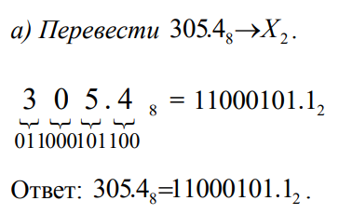
Замечание. При вычислении десятичного значения р-ичного целого числа по развернутой форме удобно пользоваться схемой Горнера, которая позволяет минимизировать арифметические операции и исключить возведение в степень. Применением схемы Горнера является быстрый алгоритм перевода из двоичной системы в десятичную, предложенный Соденом в 1953 году: старшую цифру умножаем на основание, добавляем вторую цифру, результат умножаем на основание, добавляем третью цифру и так до тех пор, пока не прибавим последнюю цифру. Результатом будет десятичная запись числа.

Пример. Перевести 110101₂ в десятичную систему счисления.
1101₂= ((1 * 2 + 1)*2 + 0)*2 + 1= 13 – с помощью схемы Горнера.
1101₂= 1*2³ + 1*2² + 0*2¹ + 1*2⁰= 13

Правило перевода из десятичной в q-ичную систему счисления дробных чисел (где q – номер основания):
- Основание новой системы счисления выразить в десятичной системе счисления и все последующие действия производить в десятичной системой счисления.
- Последовательно умножать данное число и получаемые дробные части произведений на основание новой системы счисления до тех пор, пока дробная часть произведения не станет равной нулю или не будет достигнута требуемая точность представления числа в новой системе счисления.
- Полученные целые части произведений, являющиеся цифрами числа в новой системе счисления, привести в соответствие с алфавитом новой системы счисления.
- Составить дробную часть числа в новой системе счисления, начиная с целой части первого произведения.

- Практическое задание.
1. Перевести следующие числа из десятичной системы счисления в двоичную, восьмеричную, шестнадцатеричную системы счисления с точностью 5-ти знаков после точки:
а) 0.0625;
б) 0.3125;
в) 0.8125;
г) 1.6875;
д) 12.1212
- Перевести следующие числа из одной системы счисления в другую:
а) 11011001.01011₂→ X₈;
б) 1011110.1101₂→X₈;
в) 1101111101.0101101₂→X₁₆;
г) 110101000.00101₂→X₁₆;
д) 131415₈→X₁₆;
- Перевести следующие числа в десятичную систему счисления:
а) 10110101,1₂
б) 1017,2₈
в) 200,6₁₆
г) 323,1₄

- Домашнее задание.
Вариант 1.
- Перевести следующие числа из десятичной системы счисления в двоичную, восьмеричную, шестнадцатеричную системы счисления с точностью 5-ти знаков после точки: а) 0.60525; б) 0.321225; в) 0.801215; г) 11.6075; д) 11.1111
- Перевести следующие числа из одной системы счисления в другую: а) 1101110001.011011₂→ X₈; б) 101111101.11001₂→X₈; в) 1010110101.01101₂→X₁₆; г) 1101010.00101₂→X₁₆; д) 101112₈→X₁₆;
- Перевести следующие числа в десятичную систему счисления: а) 10011101,1₂ б) 1011,2₈ в) 222,3₁₆ г) 333,3₄
Вариант 2.
- Перевести следующие числа из десятичной системы счисления в двоичную, восьмеричную, шестнадцатеричную системы счисления с точностью 5-ти знаков после точки: а) 0.16251; б) 1.3015; в) 0.811125; г) 10.608075; д) 13.1313
- Перевести следующие числа из одной системы счисления в другую: а) 110100111.01011₂→ X₈; б) 1100110.1101₂→X₈; в) 1101100101.0101101₂→X₁₆; г) 110101011.00101₂→X₁₆; д) 161717₈→X₁₆;
- Перевести следующие числа в десятичную систему счисления: а) 111100101,1₂ б) 1716,2₈ в) 2101,2₁₆ г) 222,2₄
Вариант 3.
- Перевести следующие числа из десятичной системы счисления в двоичную, восьмеричную, шестнадцатеричную системы счисления с точностью 5-ти знаков после точки: а) 1.1025; б) 0.301225; в) 0.181215; г) 1.0608075; д) 14.1414
- Перевести следующие числа из одной системы счисления в другую: а) 11011111.01011₂→ X₈; б) 10100110.1101₂→X₈; в) 1101000101.0101101₂→X₁₆; г) 110101111.00101₂→X₁₆; д) 171717₈→X₁₆;
- Перевести следующие числа в десятичную систему счисления: а) 10011101,11₂ б) 7117,2₈ в) 12010,16₁₆ г) 13123,123₄
Вариант 4.
- Перевести следующие числа из десятичной системы счисления в двоичную, восьмеричную, шестнадцатеричную системы счисления с точностью 5-ти знаков после точки: а) 2.26252; б) 3.313235; в) 4.841245; г) 5.658755; д) 126.126126
- Перевести следующие числа из одной системы счисления в другую: а) 101101010101.01011₂→ X₈; б) 1010101010.10101₂→X₈; в) 110111010101.011101101₂→X₁₆; г) 1101010100.00101₂→X₁₆; д) 13114115₈→X₁₆;
- Перевести следующие числа в десятичную систему счисления: а) 10100101001,111₂ б) 123017,2₈ в) 2340,346₁₆ г) 31213,132₄
Вариант 5.
- Перевести следующие числа из десятичной системы счисления в двоичную, восьмеричную, шестнадцатеричную системы счисления с точностью 5-ти знаков после точки: а) 0.0625; б) 0.3125; в) 0.8125; г) 1.6875; д) 12.1212
- Перевести следующие числа из одной системы счисления в другую: а) 11011001.01011₂→ X₈; б) 1011110.1101₂→X₈; в) 1101111101.0101101₂→X₁₆; г) 110101000.00101₂→X₁₆; д) 131415₈→X₁₆;
- Перевести следующие числа в десятичную систему счисления: а) 10110101,1₂ б) 1017,2₈ в) 200,6₁₆ г) 323,1₄
Вариант 6.
- Перевести следующие числа из десятичной системы счисления в двоичную, восьмеричную, шестнадцатеричную системы счисления с точностью 5-ти знаков после точки: а) 0.60525; б) 0.321225; в) 0.801215; г) 11.6075; д) 11.1111
- Перевести следующие числа из одной системы счисления в другую: а) 1101110001.011011₂→ X₈; б) 101111101.11001₂→X₈; в) 1010110101.01101₂→X₁₆; г) 1101010.00101₂→X₁₆; д) 101112₈→X₁₆;
- Перевести следующие числа в десятичную систему счисления: а) 10011101,1₂ б) 1011,2₈ в) 222,3₁₆ г) 333,3₄
Вариант 7.
- Перевести следующие числа из десятичной системы счисления в двоичную, восьмеричную, шестнадцатеричную системы счисления с точностью 5-ти знаков после точки: а) 0.16251; б) 1.3015; в) 0.811125; г) 10.608075; д) 13.1313
- Перевести следующие числа из одной системы счисления в другую: а) 110100111.01011₂→ X₈; б) 1100110.1101₂→X₈; в) 1101100101.0101101₂→X₁₆; г) 110101011.00101₂→X₁₆; д) 161717₈→X₁₆;
- Перевести следующие числа в десятичную систему счисления: а) 111100101,1₂ б) 1716,2₈ в) 2101,2₁₆ г) 222,2₄
Вариант 8.
- Перевести следующие числа из десятичной системы счисления в двоичную, восьмеричную, шестнадцатеричную системы счисления с точностью 5-ти знаков после точки: а) 1.1025; б) 0.301225; в) 0.181215; г) 1.0608075; д) 14.1414
- Перевести следующие числа из одной системы счисления в другую: а) 11011111.01011₂→ X₈; б) 10100110.1101₂→X₈; в) 1101000101.0101101₂→X₁₆; г) 110101111.00101₂→X₁₆; д) 171717₈→X₁₆;
- Перевести следующие числа в десятичную систему счисления: а) 10011101,11₂ б) 7117,2₈ в) 12010,16₁₆ г) 13123,123₄
Вариант 9.
- Перевести следующие числа из десятичной системы счисления в двоичную, восьмеричную, шестнадцатеричную системы счисления с точностью 5-ти знаков после точки: а) 2.26252; б) 3.313235; в) 4.841245; г) 5.658755; д) 126.126126
- Перевести следующие числа из одной системы счисления в другую: а) 101101010101.01011₂→ X₈; б) 1010101010.10101₂→X₈; в) 110111010101.011101101₂→X₁₆; г) 1101010100.00101₂→X₁₆; д) 13114115₈→X₁₆;
- Перевести следующие числа в десятичную систему счисления: а) 10100101001,111₂ б) 123017,2₈ в) 2340,346₁₆ г) 31213,132₄
Вариант 10.
- Перевести следующие числа из десятичной системы счисления в двоичную, восьмеричную, шестнадцатеричную системы счисления с точностью 5-ти знаков после точки: а) 0.0625; б) 0.3125; в) 0.8125; г) 1.6875; д) 12.1212
- Перевести следующие числа из одной системы счисления в другую: а) 11011001.01011₂→ X₈; б) 1011110.1101₂→X₈; в) 1101111101.0101101₂→X₁₆; г) 110101000.00101₂→X₁₆; д) 131415₈→X₁₆;
- Перевести следующие числа в десятичную систему счисления: а) 10110101,1₂ б) 1017,2₈ в) 200,6₁₆ г) 323,1₄
Вариант 11.
- Перевести следующие числа из десятичной системы счисления в двоичную, восьмеричную, шестнадцатеричную системы счисления с точностью 5-ти знаков после точки: а) 0.60525; б) 0.321225; в) 0.801215; г) 11.6075; д) 11.1111
- Перевести следующие числа из одной системы счисления в другую: а) 1101110001.011011₂→ X₈; б) 101111101.11001₂→X₈; в) 1010110101.01101₂→X₁₆; г) 1101010.00101₂→X₁₆; д) 101112₈→X₁₆;
- Перевести следующие числа в десятичную систему счисления: а) 10011101,1₂ б) 1011,2₈ в) 222,3₁₆ г) 333,3₄
Вариант 12.
- Перевести следующие числа из десятичной системы счисления в двоичную, восьмеричную, шестнадцатеричную системы счисления с точностью 5-ти знаков после точки: а) 0.16251; б) 1.3015; в) 0.811125; г) 10.608075; д) 13.1313
- Перевести следующие числа из одной системы счисления в другую: а) 110100111.01011₂→ X₈; б) 1100110.1101₂→X₈; в) 1101100101.0101101₂→X₁₆; г) 110101011.00101₂→X₁₆; д) 161717₈→X₁₆;
- Перевести следующие числа в десятичную систему счисления: а) 111100101,1₂ б) 1716,2₈ в) 2101,2₁₆ г) 222,2₄
Вариант 13.
- Перевести следующие числа из десятичной системы счисления в двоичную, восьмеричную, шестнадцатеричную системы счисления с точностью 5-ти знаков после точки: а) 1.1025; б) 0.301225; в) 0.181215; г) 1.0608075; д) 14.1414
- Перевести следующие числа из одной системы счисления в другую: а) 11011111.01011₂→ X₈; б) 10100110.1101₂→X₈; в) 1101000101.0101101₂→X₁₆; г) 110101111.00101₂→X₁₆; д) 171717₈→X₁₆;
- Перевести следующие числа в десятичную систему счисления: а) 10011101,11₂ б) 7117,2₈ в) 12010,16₁₆ г) 13123,123₄
Вариант 14.
- Перевести следующие числа из десятичной системы счисления в двоичную, восьмеричную, шестнадцатеричную системы счисления с точностью 5-ти знаков после точки: а) 2.26252; б) 3.313235; в) 4.841245; г) 5.658755; д) 126.126126
- Перевести следующие числа из одной системы счисления в другую: а) 101101010101.01011₂→ X₈; б) 1010101010.10101₂→X₈; в) 110111010101.011101101₂→X₁₆; г) 1101010100.00101₂→X₁₆; д) 13114115₈→X₁₆;
- Перевести следующие числа в десятичную систему счисления: а) 10100101001,111₂ б) 123017,2₈ в) 2340,346₁₆ г) 31213,132₄
Вариант 15.
- Перевести следующие числа из десятичной системы счисления в двоичную, восьмеричную, шестнадцатеричную системы счисления с точностью 5-ти знаков после точки: а) 0.0625; б) 0.3125; в) 0.8125; г) 1.6875; д) 12.1212
- Перевести следующие числа из одной системы счисления в другую: а) 11011001.01011₂→ X₈; б) 1011110.1101₂→X₈; в) 1101111101.0101101₂→X₁₆; г) 110101000.00101₂→X₁₆; д) 131415₈→X₁₆;
- Перевести следующие числа в десятичную систему счисления: а) 10110101,1₂ б) 1017,2₈ в) 200,6₁₆ г) 323,1₄

- Контрольные вопросы.
- Что такое «тетрада»?
- Опишите схему Горнера.
- Что такое «основание системы счисления»?
- Что может являться основанием для системы счисления?

ПРАКТИЧЕСКАЯ РАБОТА №4
«Системы счисления. Арифметические действия в различных системах счисления»

Образовательные результаты, заявленные во ФГОС:
Студент должен
уметь:
- вычислять логическое значение сложного высказывания по известным значениям элементарных высказываний.

знать:
- логическую символику.

- Цель работы: Научиться пользоваться формулами для выполнения арифметических действий. Выработать навык выполнения арифметических действий в различных системах счисления.
- Краткие теоретические сведения.
Сложение. Сложение над числами в различных позиционных системах счисления осуществляется по формуле: ; здесь - это результат сложения, а - это перенос в старший разряд.

Вычитание. Вычитание над числами в различных позиционных системах осуществляется по формулам: ; , здесь - это результат вычитания, а - это заем из старшего разряда числа.
Умножение. Умножение осуществляется по аналогии с десятичной системой.
Деление. Деление осуществляется по аналогии с десятичной системой.
3.Практические задания.
Задание 1. Выполнить операцию сложения:
1) 110101₂+100100₂; 2) 110101₂+101011₂; 3) 110111₂+100101₂; 4) 101011₂+101011₂; 5) 234075₈+123502₈; 6) 273654₈+463617₈; 7) 526454₈+151324₈; 8) 2С6275₁₆+С226DD₁₆; 9) 900F0E₁₆+5FF1FE₁₆; 10) 4A2B₁₆+B6E5₁₆
Задание 2. Выполнить операцию вычитания:
1) 111110₂-11111₂; 2) 100000₂-10111₂; 3) 101010₂-100101₂; 4) 111001₂-100100₂; 5) 757473₈-273654₈; 6) 357577₈-234075₈; 7) F0010C₁₆-5FF1FE₁₆; 8) EE8952₁₆-2C6275₁₆; 9) 2B3CA2₁₆-1FD397₁₆; 10) 700000₈-151324₈.
Задание 3. Выполнить операцию умножения :
1) 1001*1110; 2) 1010*101; 3) 10011*1011.
Задание 4. Выполнить операцию умножения над восьмеричными числами
1) 654*101; 2) 721*107.
4.Домашнее задание:

Вариант 1.
 | 10 | 2 | 8 | 16
A | 7234
B | 987
C | 5555
A+B
A -B
A+C
A-C

Вариант 2.
 | 10 | 2 | 8 | 16
A | 1296
B | 463
C | 667
A+B
A -B
A+C
A-C

Вариант 3.
 | 10 | 2 | 8 | 16
A | 5689
B | 2356
C | 333
A+B
A -B
A+C
A-C

Вариант4.
 | 10 | 2 | 8 | 16
A | 7777
B | 888
C | 576
A+B
A -B
A+C
A-C

Вариант 5.
 | 10 | 2 | 8 | 16
A | 2342
B | 598
C | 999
A+B
A -B
A+C
A-C

Вариант6.
 | 10 | 2 | 8 | 16
A | 8797
B | 666
C | 576
A+B
A -B
A+C
A-C

Вариант 7.
 | 10 | 2 | 8 | 16
A | 8764
B | 568
C | 972
A+B
A -B
A+C
A-C

Вариант 8.
 | 10 | 2 | 8 | 16
A | 2232
B | 568
C | 865
A+B
A -B
A+C
A-C

Вариант 9.
 | 10 | 2 | 8 | 16
A | 1212
B | 999
C | 456
A+B
A -B
A+C
A-C

Вариант 10.
 | 10 | 2 | 8 | 16
A | 8956
B | 675
C | 763
A+B
A -B
A+C
A-C

Вариант 11.
 | 10 | 2 | 8 | 16
A | 8678
B | 434
C | 5565
A+B
A -B
A+C
A-C

Вариант 12.
 | 10 | 2 | 8 | 16
A | 2342
B | 121
C | 154
A+B
A -B
A+C
A-C

Вариант 13. | Вариант 14.
   | 10 | 2 | 8 | 16
  A | 1867
  B | 895
  C | 689
  A+B
  A -B
  A+C
  A-C
   | 10 | 2 | 8 | 16
  A | 3467
  B | 865
  C | 978
  A+B
  A -B
  A+C
  A-C
Вариант 15.
 | 10 | 2 | 8 | 16
A | 6676
B | 432
C | 333
A+B
A -B
A+C
A-C

5.Содержание отчета:
5.1. Тема практической работы.
5.2.Цель работы.
5.3. Задание.
5.4.Решение задач.
5.5.Ответы на контрольные вопросы.

6. Контрольные вопросы:
- Что такое система счисления?
- Дать определение понятию основание.
- Как производится операция сложения в различных системах счисления? Привести пример.
- Как происходит вычитание в различных системах счисления? Привести пример.
- Как осуществляется умножение и деление в различных системах счисления? Привести пример.

ПРАКТИЧЕСКАЯ РАБОТА №5
Дискретное (цифровое) представление текстовой, графической, звуковой информации и видеоинформации

Образовательные результаты, заявленные во ФГОС:
Студент должен
уметь:
- оперировать информационными объектами, используя имеющиеся знания о возможностях информационных и коммуникационных технологий, в том числе создавать структуры хранения данных; пользоваться справочными системами и другими источниками справочной информации; соблюдать права интеллектуальной собственности на информацию;
- проводить виртуальные эксперименты и самостоятельно создавать простейшие модели в учебных виртуальных лабораториях и моделирующих средах.

знать:
- виды и свойства источников и приемников информации, способы кодирования и декодирования, причины искажения информации при передаче; связь полосы пропускания канала со скоростью передачи информации.

- Цель работы: изучить способы представления текстовой, графической, звуковой информации и видеоинформации, научиться записывать числа в различных системах счисления.
- Краткие теоретические сведения.

Дискретное представление информации: кодирование цветного изображения в компьютере (растровый подход). Представление и обработка звука и видеоизображения.
Вся информация, которую обрабатывает компьютер, должна быть представлена двоичным кодом с помощью двух цифр 0 и 1. Эти два символа принято называть двоичными цифрами или битами. С помощью двух цифр 0 и 1 можно закодировать любое сообщение. Это явилось причиной того, что в компьютере обязательно должно быть организованно два важных процесса: кодирование и декодирование.
Кодирование– преобразование входной информации в форму, воспринимаемую компьютером, то есть двоичный код.
Декодирование– преобразование данных из двоичного кода в форму, понятную человеку.
С точки зрения технической реализации использование двоичной системы счисления для кодирования информации оказалось намного более простым, чем применение других способов. Действительно, удобно кодировать информацию в виде последовательности нулей и единиц, если представить эти значения как два возможных устойчивых состояния электронного элемента:
0 – отсутствие электрического сигнала;
1 – наличие электрического сигнала.
Эти состояния легко различать. Недостаток двоичного кодирования – длинные коды. Но в технике легче иметь дело с большим количеством простых элементов, чем с небольшим числом сложных.
Способы кодирования и декодирования информации в компьютере, в первую очередь, зависит от вида информации, а именно, что должно кодироваться: числа, текст, графические изображения или звук.

Аналоговый и дискретный способ кодирования
Человек способен воспринимать и хранить информацию в форме образов (зрительных, звуковых, осязательных, вкусовых и обонятельных). Зрительные образы могут быть сохранены в виде изображений (рисунков, фотографий и так далее), а звуковые — зафиксированы на пластинках, магнитных лентах, лазерных дисках и так далее.
Информация, в том числе графическая и звуковая, может быть представлена в аналоговой или дискретной форме. При аналоговом представлении физическая величина принимает бесконечное множество значений, причем ее значения изменяются непрерывно. При дискретном представлении физическая величина принимает конечное множество значений, причем ее величина изменяется скачкообразно.
Примером аналогового представления графической информации может служить, например, живописное полотно, цвет которого изменяется непрерывно, а дискретного– изображение, напечатанное с помощью струйного принтера и состоящее из отдельных точек разного цвета. Примером аналогового хранения звуковой информации является виниловая пластинка (звуковая дорожка изменяет свою форму непрерывно), а дискретного– аудиокомпакт-диск (звуковая дорожка которого содержит участки с различной отражающей способностью).
Преобразование графической и звуковой информации из аналоговой формы в дискретную производится путем дискретизации, то есть разбиения непрерывного графического изображения и непрерывного (аналогового) звукового сигнала на отдельные элементы. В процессе дискретизации производится кодирование, то есть присвоение каждому элементу конкретного значения в форме кода.
Дискретизация – это преобразование непрерывных изображений и звука в набор дискретных значений в форме кодов.

Кодирование изображений
Создавать и хранить графические объекты в компьютере можно двумя способами – как растровое или как векторное изображение. Для каждого типа изображений используется свой способ кодирования.

Кодирование растровых изображений
Растровое изображение представляет собой совокупность точек (пикселей) разных цветов. Пиксель – минимальный участок изображения, цвет которого можно задать независимым образом.
В процессе кодирования изображения производится его пространственная дискретизация. Пространственную дискретизацию изображения можно сравнить с построением изображения из мозаики (большого количества маленьких разноцветных стекол). Изображение разбивается на отдельные маленькие фрагменты (точки), причем каждому фрагменту присваивается значение его цвета, то есть код цвета (красный, зеленый, синий и так далее).
Для черно-белого изображения информационный объем одной точки равен одному биту (либо черная, либо белая – либо 1, либо 0).
Для четырех цветного – 2 бита.
Для 8 цветов необходимо – 3 бита.
Для 16 цветов – 4 бита.
Для 256 цветов – 8 бит (1 байт).
Качество изображения зависит от количества точек (чем меньше размер точки и, соответственно, больше их количество, тем лучше качество) и количества используемых цветов (чем больше цветов, тем качественнее кодируется изображение).
Для представления цвета в виде числового кода используются две обратных друг другу цветовые модели: RGB или CMYK. Модель RGB используется в телевизорах, мониторах, проекторах, сканерах, цифровых фотоаппаратах… Основные цвета в этой модели: красный (Red), зеленый (Green), синий (Blue). Цветовая модель CMYK используется в полиграфии при формировании изображений, предназначенных для печати на бумаге.
Цветные изображения могут иметь различную глубину цвета, которая задается количеством битов, используемых для кодирования цвета точки.
Если кодировать цвет одной точки изображения тремя битами (по одному биту на каждый цвет RGB), то мы получим все восемь различных цветов.

R | G | B | Цвет
1 | 1 | 1 | Белый
1 | 1 | 0 | Желтый
1 | 0 | 1 | Пурпурный
1 | 0 | 0 | Красный
0 | 1 | 1 | Голубой
0 | 1 | 0 | Зеленый
0 | 0 | 1 | Синий
0 | 0 | 0 | Черный
На практике же, для сохранения информации о цвете каждой точки цветного изображения в модели RGB обычно отводится 3 байта (то есть 24 бита) - по 1 байту (то есть по 8 бит) под значение цвета каждой составляющей. Таким образом, каждая RGB-составляющая может принимать значение в диапазоне от 0 до 255 (всего 2⁸=256 значений), а каждая точка изображения, при такой системе кодирования может быть окрашена в один из 16 777 216 цветов. Такой набор цветов принято называть True Color (правдивые цвета), потому что человеческий глаз все равно не в состоянии различить большего разнообразия.
Для того чтобы на экране монитора формировалось изображение, информация о каждой точке (код цвета точки) должна храниться в видеопамяти компьютера. Рассчитаем необходимый объем видеопамяти для одного из графических режимов. В современных компьютерах разрешение экрана обычно составляет 1280х1024 точек. Т.е. всего 1280 * 1024 = 1310720 точек. При глубине цвета 32 бита на точку необходимый объем видеопамяти: 32 * 1310720 = 41943040 бит = 5242880 байт = 5120 Кб = 5 Мб.
Растровые изображения очень чувствительны к масштабированию (увеличению или уменьшению). При уменьшении растрового изображения несколько соседних точек преобразуются в одну, поэтому теряется различимость мелких деталей изображения. При увеличении изображения увеличивается размер каждой точки и появляется ступенчатый эффект, который можно увидеть невооруженным глазом.

Кодирование векторных изображений
Векторное изображение представляет собой совокупность графических примитивов (точка, отрезок, эллипс…). Каждый примитив описывается математическими формулами. Кодирование зависит от прикладной среды.
Достоинством векторной графики является то, что файлы, хранящие векторные графические изображения, имеют сравнительно небольшой объем.
Важно также, что векторные графические изображения могут быть увеличены или уменьшены без потери качества.

Графические форматы файлов
Форматы графических файлов определяют способ хранения информации в файле (растровый или векторный), а также форму хранения информации (используемый алгоритм сжатия).
Наиболее популярные растровые форматы:
BMP
GIF
JPEG
TIFF
PNG
Bit MaP image (BMP)– универсальный формат растровых графических файлов, используется в операционной системе Windows. Этот формат поддерживается многими графическими редакторами, в том числе редактором Paint. Рекомендуется для хранения и обмена данными с другими приложениями.
Tagged Image File Format (TIFF)– формат растровых графических файлов, поддерживается всеми основными графическими редакторами и компьютерными платформами. Включает в себя алгоритм сжатия без потерь информации. Используется для обмена документами между различными программами. Рекомендуется для использования при работе с издательскими системами.
Graphics Interchange Format (GIF)– формат растровых графических файлов, поддерживается приложениями для различных операционных систем. Включает алгоритм сжатия без потерь информации, позволяющий уменьшить объем файла в несколько раз. Рекомендуется для хранения изображений, создаваемых программным путем (диаграмм, графиков и так далее) и рисунков (типа аппликации) с ограниченным количеством цветов (до 256). Используется для размещения графических изображений на Web-страницах в Интернете.
Portable Network Graphic (PNG)– формат растровых графических файлов, аналогичный формату GIF. Рекомендуется для размещения графических изображений на Web-страницах в Интернете.
Joint Photographic Expert Group (JPEG)– формат растровых графических файлов, который реализует эффективный алгоритм сжатия (метод JPEG) для отсканированных фотографий и иллюстраций. Алгоритм сжатия позволяет уменьшить объем файла в десятки раз, однако приводит к необратимой потере части информации. Поддерживается приложениями для различных операционных систем. Используется для размещения графических изображений на Web-страницах в Интернете.

Двоичное кодирование звука
Использование компьютера для обработки звука началось позднее, нежели чисел, текстов и графики.
Звук– волна с непрерывно изменяющейся амплитудой и частотой. Чем больше амплитуда, тем он громче для человека, чем больше частота, тем выше тон.
Звуковые сигналы в окружающем нас мире необычайно разнообразны. Сложные непрерывные сигналы можно с достаточной точностью представлять в виде суммы некоторого числа простейших синусоидальных колебаний.
Причем каждое слагаемое, то есть каждая синусоида, может быть точно задана некоторым набором числовых параметров – амплитуды, фазы и частоты, которые можно рассматривать как код звука в некоторый момент времени.
В процессе кодирования звукового сигнала производится его временная дискретизация– непрерывная волна разбивается на отдельные маленькие временные участки и для каждого такого участка устанавливается определенная величина амплитуды.
Таким образом, непрерывная зависимость амплитуды сигнала от времени заменяется на дискретную последовательность уровней громкости.
Каждому уровню громкости присваивается его код. Чем большее количество уровней громкости будет выделено в процессе кодирования, тем большее количество информации будет нести значение каждого уровня и тем более качественным будет звучание.
Качество двоичного кодирования звука определяется глубиной кодирования и частотой дискретизации.
Частота дискретизации – количество измерений уровня сигнала в единицу времени.
Количество уровней громкости определяет глубину кодирования. Современные звуковые карты обеспечивают 16-битную глубину кодирования звука. При этом количество уровней громкости равно N = 2¹⁶ = 65536.

Представление видеоинформации
В последнее время компьютер все чаще используется для работы с видеоинформацией. Простейшей такой работой является просмотр кинофильмов и видеоклипов. Следует четко представлять, что обработка видеоинформации требует очень высокого быстродействия компьютерной системы.
Что представляет собой фильм с точки зрения информатики? Прежде всего, это сочетание звуковой и графической информации. Кроме того, для создания на экране эффекта движения используется дискретная по своей сути технология быстрой смены статических картинок. Исследования показали, что если за одну секунду сменяется более 10-12 кадров, то человеческий глаз воспринимает изменения на них как непрерывные.
Казалось бы, если проблемы кодирования статической графики и звука решены, то сохранить видеоизображение уже не составит труда. Но это только на первый взгляд, поскольку, как показывает разобранный выше пример, при использовании традиционных методов сохранения информации электронная версия фильма получится слишком большой. Достаточно очевидное усовершенствование состоит в том, чтобы первый кадр запомнить целиком (в литературе его принято называть ключевым), а в следующих сохранять лишь отличия от начального кадра (разностные кадры).
Существует множество различных форматов представления видеоданных.
В среде Windows, например, уже более 10 лет (начиная с версии 3.1) применяется формат Video for Windows, базирующийся на универсальных файлах с расширением AVI (Audio Video Interleave – чередование аудио и видео).
Более универсальным является мультимедийный формат Quick Time, первоначально возникший на компьютерах Apple.

- Практические задания.

Задание №1. Используя таблицу символов, записать последовательность десятичных числовых кодов в кодировке Windows для своих ФИО, названия улицы, по которой проживаете. Таблица символов отображается в редакторе MS Word с помощью команды: вкладка Вставка→Символ→Другие символы
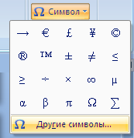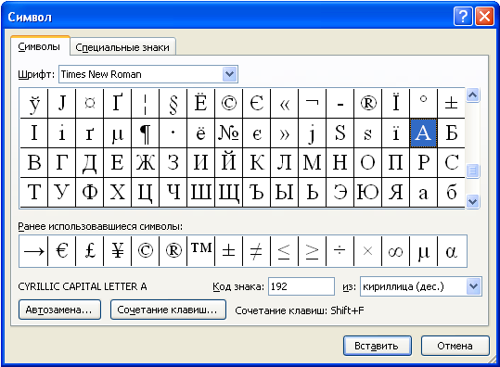

В поле Шрифт выбираете Times New Roman, в поле из выбираете кириллица. Например, для буквы «А» (русской заглавной) код знака– 192.
Пример:
И | В | А | Н | О | В |  | А | Р | Т | Е | М
200 | 194 | 192 | 205 | 206 | 194 |  | 192 | 208 | 210 | 197 | 204

П | Е | Т | Р | О | В | И | Ч
207 | 197 | 210 | 208 | 206 | 194 | 200 | 215

Задание №2. Используя стандартную программу БЛОКНОТ, определить, какая фраза в кодировке Windows задана последовательностью числовых кодов и продолжить код. Запустить БЛОКНОТ. С помощью дополнительной цифровой клавиатуры при нажатой клавише ALT ввести код, отпустить клавишу ALT. В документе появится соответствующий символ.

0255 | 0243 | 0247 | 0243 | 0241 | 0252 | 0226 | 0225 | 0232 | 0234 | 0239 | 0238

0241 | 0239 | 0229 | 0246 | 0232 | 0235 | 0224 | 0252

0237 | 0238 | 0241 | 0242 | 0232

заполнить верхнюю строку названием специальности

Задание №3. Заполнить пропуски числами:

 | Кбайт |  | = |  |  | байт |  | = |  |  | бит
 | Мбайт |  |  | = |  |  | Кбайт |  |  | = |  |  | байт
 | Гбайт | = |  |  | Мбайт |  |  |  | = |  |  | Кбайт |  |  |  | = | байт

Задание №4. Перевести десятичное число в двоичную систему счисления и сделать проверку:
Задание №5. Записать в развернутой форме двоичное и восьмеричное число и, произведя вычисления, выразить в десятичной системе счисления:
- Домашнее задание:
Вариант 1.
- Заполнить пропуски числами:

 | 3 Кбайт | = |  | байт |  | = |  |  | бит
 | 13 Мбайт | = |  |  | Кбайт |  |  | = |  |  | байт
 | 21 Гбайт | = | Мбайт |  |  |  | = |  |  | Кбайт |  |  |  | = | байт

- Перевести десятичное число в двоичную систему счисления и сделать проверку: 13250
- Записать в развернутой форме двоичное и восьмеричное число и, произведя вычисления, выразить в десятичной системе счисления: 1001010 и 712

Вариант 2.
- Заполнить пропуски числами:

 | 1 Кбайт | = |  |  | байт | = |  |  | бит
 | 10 Мбайт | = |  | Кбайт |  |  |  | = |  |  | байт
 | 4 Гбайт | = | Мбайт |  |  |  | = |  |  | Кбайт |  |  |  | = | байт

- Перевести десятичное число в двоичную систему счисления и сделать проверку: 10592
- Записать в развернутой форме двоичное и восьмеричное число и, произведя вычисления, выразить в десятичной системе счисления: 11100111 и 7712

Вариант 3.
- Заполнить пропуски числами:

 | 5 Кбайт | = | байт | = |  |  | бит
 | 15 Мбайт | = | Кбайт |  | = |  |  | байт
 | 25 Гбайт | = | Мбайт |  |  | = |  |  | Кбайт |  |  | = | байт

- Перевести десятичное число в двоичную систему счисления и сделать проверку: 21678
- Записать в развернутой форме двоичное и восьмеричное число и, произведя вычисления, выразить в десятичной системе счисления: 110011001 и 12217

Вариант 4.
- Заполнить пропуски числами:

 | 33 Кбайт | = |  | байт |  | = |  |  | бит
 | 13 Мбайт | = |  |  | Кбайт |  |  | = |  |  | байт
 | 8 Гбайт | = | Мбайт |  |  |  | = |  |  | Кбайт |  |  |  | = | байт

- Перевести десятичное число в двоичную систему счисления и сделать проверку: 43434
- Записать в развернутой форме двоичное и восьмеричное число и, произведя вычисления, выразить в десятичной системе счисления: 11001100110 и 21121

Вариант 5.
- Заполнить пропуски числами:

 | 444 Кбайт | = |  | байт |  | = |  |  | бит
 | 44 Мбайт | = |  |  | Кбайт |  |  | = |  |  | байт
 | 4 Гбайт | = | Мбайт |  |  |  | = |  |  | Кбайт |  |  |  | = | байт

- Перевести десятичное число в двоичную систему счисления и сделать проверку: 44445
- Записать в развернутой форме двоичное и восьмеричное число и, произведя вычисления, выразить в десятичной системе счисления: 111001110 и 44474

Вариант 6.
- Заполнить пропуски числами:

 | 333 Кбайт | = |  | байт |  | = |  |  | бит
 | 33 Мбайт | = |  |  | Кбайт |  |  | = |  |  | байт
 | 3 Гбайт | = | Мбайт |  |  |  | = |  |  | Кбайт |  |  |  | = | байт

- Перевести десятичное число в двоичную систему счисления и сделать проверку: 33334
- Записать в развернутой форме двоичное и восьмеричное число и, произведя вычисления, выразить в десятичной системе счисления: 110011011 и 33363

Вариант 7.
- Заполнить пропуски числами:

 | 222 Кбайт | = |  | байт |  | = |  |  | бит
 | 22 Мбайт | = |  |  | Кбайт |  |  | = |  |  | байт
 | 2 Гбайт | = | Мбайт |  |  |  | = |  |  | Кбайт |  |  |  | = | байт

- Перевести десятичное число в двоичную систему счисления и сделать проверку: 32222
- Записать в развернутой форме двоичное и восьмеричное число и, произведя вычисления, выразить в десятичной системе счисления: 101001010 и 22772

Вариант 8.
- Заполнить пропуски числами:

 | 555 Кбайт | = | байт | = | бит
 | 55 Мбайт | = | Кбайт | = | байт
 | 5 Гбайт | = | Мбайт | = | Кбайт | = | байт

- Перевести десятичное число в двоичную систему счисления и сделать проверку: 55553
- Записать в развернутой форме двоичное и восьмеричное число и, произведя вычисления, выразить в десятичной системе счисления: 1001001110 и 55575

Вариант 9.
- Заполнить пропуски числами:

 | 666 Кбайт | = | байт |  | = |  |  | бит
 | 66 Мбайт | = |  | Кбайт |  | = |  |  | байт
 | 6 Гбайт | = | Мбайт |  |  |  | = |  |  | Кбайт |  |  | = | байт

- Перевести десятичное число в двоичную систему счисления и сделать проверку: 66446
- Записать в развернутой форме двоичное и восьмеричное число и, произведя вычисления, выразить в десятичной системе счисления: 101001011 и 46764

Вариант 10.
- Заполнить пропуски числами:

 | 777 Кбайт | = | байт |  | = |  |  | бит
 | 77 Мбайт | = |  | Кбайт |  | = |  |  | байт
 | 7 Гбайт | = | Мбайт |  |  |  | = |  |  | Кбайт |  |  | = | байт

- Перевести десятичное число в двоичную систему счисления и сделать проверку: 47775
- Записать в развернутой форме двоичное и восьмеричное число и, произведя вычисления, выразить в десятичной системе счисления: 10010010010 и 12321

Вариант 11.
- Заполнить пропуски числами:

 | 888 Кбайт | = | байт |  | = |  |  | бит
 | 88 Мбайт | = |  | Кбайт |  | = |  |  | байт
 | 8 Гбайт | = | Мбайт |  |  |  | = |  |  | Кбайт |  |  | = | байт

- Перевести десятичное число в двоичную систему счисления и сделать проверку: 234567
- Записать в развернутой форме двоичное и восьмеричное число и, произведя вычисления, выразить в десятичной системе счисления: 1110000101 и 47474

Вариант 12.
- Заполнить пропуски числами:

 | 999 Кбайт | = | байт |  | = |  |  | бит
 | 99 Мбайт | = |  | Кбайт |  | = |  |  | байт
 | 9 Гбайт | = | Мбайт |  |  |  | = |  |  | Кбайт |  |  | = | байт

- Перевести десятичное число в двоичную систему счисления и сделать проверку: 98789
- Записать в развернутой форме двоичное и восьмеричное число и, произведя вычисления, выразить в десятичной системе счисления: 101010010010 и 56765

Вариант 13.
- Заполнить пропуски числами:

 | 1010 Кбайт | = | байт |  | = |  |  | бит
 | 101 Мбайт | = |  | Кбайт |  | = |  |  | байт
 | 10 Гбайт | = | Мбайт |  |  |  | = |  |  | Кбайт |  |  | = | байт

- Перевести десятичное число в двоичную систему счисления и сделать проверку: 10901
- Записать в развернутой форме двоичное и восьмеричное число и, произведя вычисления, выразить в десятичной системе счисления: 1110101010 и 34567

Вариант 14.
- Заполнить пропуски числами:

 | 1111 Кбайт | = | байт |  | = |  |  | бит
 | 111 Мбайт | = |  | Кбайт |  | = |  |  | байт
 | 11 Гбайт | = | Мбайт |  |  |  | = |  |  | Кбайт |  |  | = | байт

- Перевести десятичное число в двоичную систему счисления и сделать проверку: 46864
- Записать в развернутой форме двоичное и восьмеричное число и, произведя вычисления, выразить в десятичной системе счисления: 111001110 и 7777

Вариант 15.
- Заполнить пропуски числами:

 | 1212 Кбайт | = | байт |  | = |  |  | бит
 | 121 Мбайт | = |  | Кбайт |  | = |  |  | байт
 | 12 Гбайт | = | Мбайт |  |  |  | = |  |  | Кбайт |  |  | = | байт

- Перевести десятичное число в двоичную систему счисления и сделать проверку: 54545
- Записать в развернутой форме двоичное и восьмеричное число и, произведя вычисления, выразить в десятичной системе счисления: 11101101110 и 13431

- Контрольные вопросы:
- Что такое информация?
- Перечислите свойства информации.
- Какие виды информации Вы знаете?
- Приведите примеры аналогового представления графической информации.
- Что такое «пиксель»?
- Что такое «система счисления»?
- Напишите правило перевода десятичных чисел в двоичный код.
- Перечислите единицы измерения информации.

ПРАКТИЧЕСКАЯ РАБОТА №6
«Способы построения алгоритмов. Построение схем линейных алгоритмов»

Образовательные результаты, заявленные во ФГОС:
Студент должен
уметь:
- строить информационные модели объектов, систем и процессов, используя для этого типовые средства (язык программирования, таблицы, графики, диаграммы, формулы и т.п.);
- вычислять логическое значение сложного высказывания по известным значениям элементарных высказываний.
знать:
- логическую символику;
- свойства алгоритмов и основные алгоритмические конструкции; тезис о полноте формализации понятия алгоритма.

1.Цель работы: Научиться записывать алгоритм задачи в словесно-формульном виде. Научиться составлять блок-схемы задач.
2.Краткие теоретические сведения: Алгоритм это точное предписание, которое определяет процесс, ведущий от исходных данных к требуемому конечному результату. Алгоритм можно описать несколькими способами:
- Словесно - формульное;
- Блок-схема;
- Алгоритмический язык.
Для того чтобы создать алгоритм в виде блок- схемы используют специальные обозначения.
наименование | обозначение | Функции
Процесс |  | Выполнение операции или группы операций, в результате которых изменяется значение, форма представления или расположение данных
Ввод-вывод |  | Преобразование данных в форму, пригодную для обработки или отображения результатов обработки
Решение |  | Выбор направления выполнения алгоритма в зависимости от некоторых переменных условий
Начало-выход |  | Начало, конец, прерывание процесса обработки данных

3.Задание:
3.1. Составить алгоритм для решения задачи: вычислить объем прямоугольного параллелепипеда.
3.2. Составить алгоритм для решения задачи: вычислить значение выражения
3.3.Составить алгоритм для решения задачи: вычисление площади треугольника по формуле Герона.
3.4. Составить алгоритм для решения задачи: Найти сумму 15 введенных чисел.

Вариант 1.
- Составить алгоритм для решения задачи: найти объем куба.
- Составить алгоритм для решения задачи: вычислить .

Вариант 2.
- Составить алгоритм для решения задачи: найти площадь поверхности куба.
- Составить алгоритм для решения задачи: вычислить .
Вариант 3.
- Составить алгоритм для решения задачи: Вычислить высоту треугольника, опущенную на сторону а, по известным значениям длин его сторон a, b, c.
- Составить алгоритм для решения задачи: Рост Маши - a см, Вити - b см. Вычислить разницу в росте Маши и Вити.
Вариант 4.
- Составить алгоритм для решения задачи: вычислить площадь поверхности прямоугольного параллелепипеда.
- Составить алгоритм для решения задачи: Книга стоит d руб., журнал h руб. Какую сумму необходимо иметь при себе покупателю, чтобы купить 3 книги и 5 журналов?

Вариант 5
- Составить алгоритм для решения задачи: Определить координату середины отрезка (a,b), если a=0.5, b=2.
- Составить алгоритм для решения задачи: Сколько денег должен сдать сдачи продавец (или спросить еще) за покупку k журналов по a руб. и h книг по b руб., если покупатель дает S руб.

Вариант 6.
- Составить алгоритм для решения задачи: Вычислить объем цилиндра с радиусом основания r и высотой h.
- Составить алгоритм для решения задачи: Найти скорость пассажира, который едет M часов до города, расположенного за S км.

Вариант 7.
- Составить алгоритм для решения задачи: Найти действительные корни квадратного уравнения вида AX²-BX=0.
- Составить алгоритм для решения задачи: Найти диаметр окружности с радиусом r.

Вариант 8.
- Составить алгоритм для решения задачи: По данным сторонам прямоугольника вычислить его периметр, площадь и длину диагонали. .
- Составить алгоритм для решения задачи: Определите, какой вес будет иметь покупка из n кг картофеля, m кг огурцов и k кг томатов.

Вариант 9.
- Составить алгоритм для решения задачи: Вычислить площадь прямоугольного треугольника, а также длину гипотенузы по двум его катетам.
- Составить алгоритм для решения задачи: Вычислить формулу Герона.

Вариант 10.
- Составить алгоритм для решения задачи: Определить координаты вершины параболы ax²+bx+c=0.
- Составить алгоритм для решения задачи: Вычислить сумму квадратов x и y.

Вариант 11.
- Составить алгоритм для решения задачи: Определить расстояние на плоскости между двумя точками с заданными координатами.
- Составить алгоритм для решения задачи: В команде четыре ученика, вычислить среднее арифметическое их роста, если их рост соответственно равен a, b, c, d.

Вариант 12.
- Составить алгоритм для решения задачи: объем и площадь поверхности куба.
- Составить алгоритм для решения задачи: За какое время спортсмен доберется до финиша, расположенного за S км, если он a часов едет на велосипеде со скоростью v1 км/ч и b часов бежит со скоростью v2 км/ч.

Вариант 13.
- Составить алгоритм для решения задачи: Вычислить сторону треугольника. Ели известны две друге стороны и угол между ними.
- Составить алгоритм для решения задачи: В кафе продают лимонад по N руб. и мороженое по T руб. Сколько денег потребуется покупателю, чтобы купить m лимонадов и R мороженых?

Вариант 14.
- Составить алгоритм для решения задачи: Вычислить угол между двумя векторами, если эти векторы заданы своими координатами.
- Составить алгоритм для решения задачи: Найти действительные корни квадратного уравнения вида ax²+bx+c=0.

Вариант 15.
- Составить алгоритм для решения задачи: вычислить угол в треугольнике, если известны все его стороны.
- Составить алгоритм для решения задачи: Маша купила 3 мороженых и 8 конфет, Витя купила 4 конфеты и 3 мороженых. Посчитайте, сколько мороженых и конфет у ребят на двоих.

4.Контрольные вопросы:
- Что такое алгоритм?
- Какими свойствами обладает любой алгоритм?
- Что такое программа?
- Какие способы описания алгоритмов вам известны?
- Что такое блок- схема?
- Какие условные обозначения блок – схем вам известны?
- Какие виды схем алгоритмов вам известны?
- Как составляется линейная схема?

ПРАКТИЧЕСКАЯ РАБОТА №7
«Способы построения алгоритмов. Построение схем разветвляющихся алгоритмов»

Образовательные результаты, заявленные во ФГОС:
Студент должен
уметь:
- строить информационные модели объектов, систем и процессов, используя для этого типовые средства (язык программирования, таблицы, графики, диаграммы, формулы и т.п.);
- вычислять логическое значение сложного высказывания по известным значениям элементарных высказываний.
знать:
- логическую символику;
- свойства алгоритмов и основные алгоритмические конструкции; тезис о полноте формализации понятия алгоритма.

1.Цель работы: Научиться записывать алгоритм задачи в словесно-формульном виде. Научиться составлять блок-схемы задач.
2.Краткие теоретические сведения: Алгоритм это точное предписание, которое определяет процесс, ведущий от исходных данных к требуемому конечному результату. Алгоритм можно описать несколькими способами:
- Словесно - формульное;
- Блок-схема;
- Алгоритмический язык.
Для того чтобы создать алгоритм в виде блок- схемы используют специальные обозначения.
наименование | обозначение | Функции
Процесс |  | Выполнение операции или группы операций, в результате которых изменяется значение, форма представления или расположение данных
Ввод-вывод |  | Преобразование данных в форму, пригодную для обработки или отображения результатов обработки
Решение |  | Выбор направления выполнения алгоритма в зависимости от некоторых переменных условий
Начало-выход |  | Начало, конец, прерывание процесса обработки данных

3.Задание:
3.1. Составить алгоритм для решения задачи: определить, какой объем из 2 прямоугольных параллелепипедов будет больше.
3.2. Составить алгоритм для решения задачи: вычислить значение выражения . Вывести ответ, если выражение получится положительным.
3.3.Составить алгоритм для решения задачи: вычисление площади треугольника по формуле Герона. При нахождении площадей 2 треугольников, определить, какой больше.
3.4. Составить алгоритм для решения задачи: является данный треугольник равнобедренным?
3.5. Составить алгоритм для решения задачи: имеется ли среди трех чисел хотя бы пара равных.
Вариант 1.
- Составить алгоритм для решения задачи: найти объем куба. Вывести ответ, если объем будет больше 13.
- Составить алгоритм для решения задачи: вычислить и . Сравнить x и y. Вывести большее из них.
Вариант 2.
- Составить алгоритм для решения задачи: найти площадь поверхности куба. Вывести ответ, если он меньше 13, иначе вывести ошибку.
- Составить алгоритм для решения задачи: вычислить и . Сравнить x и y.
Вариант 3.
- Составить алгоритм для решения задачи: Найти самую длинную сторону треугольника со сторонами a, b, c.
- Составить алгоритм для решения задачи: Рост Маши - a см, Вити - b см. Кто из ребят выше?
Вариант 4.
- Составить алгоритм для решения задачи: вычислить площадь поверхности 2 прямоугольных параллелепипедов. Найти бОльший из них.
- Составить алгоритм для решения задачи: Книга стоит d руб., журнал h руб. Хватит ли покупателю S рублей, чтобы купить 3 книги и 5 журналов?

Вариант 5
- Составить алгоритм для решения задачи: Определить координату (a, b), которая находится ближе всего к началу координат.
- Составить алгоритм для решения задачи: Сколько денег должен сдать сдачи продавец (или спросить еще) за покупку k журналов по a руб. и h книг по b руб., если покупатель дает S руб.

Вариант 6.
- Составить алгоритм для решения задачи: Вычислить объем цилиндра с радиусом основания r и высотой h. Если получившийся объем больше 30, вычесть из него 15 и вывести ответ на экран. Если нет, вывести объем.
- Составить алгоритм для решения задачи: Успеет ли пассажир с заданной скоростью v доехать за M часов до города, расположенного за S км.

Вариант 7.
- Составить алгоритм для решения задачи: Найти действительные корни квадратного уравнения вида AX²-BX=0. Вывести наибольший.
- Составить алгоритм для решения задачи: Сможет ли окружность с радиусом r, вписаться в квадрат, со стороной a?

Вариант 8.
- Составить алгоритм для решения задачи: найти объем куба. Вывести ответ, если объем будет меньше 13.
- Составить алгоритм для решения задачи: вычислить и . Сравнить x и y. Вывести большее из них.

Вариант 9.
- Составить алгоритм для решения задачи: найти площадь поверхности куба. Вывести ответ, если он будет больше 18.
- Составить алгоритм для решения задачи: вычислить и . Сравнить x и y.
Вариант 10.
- Составить алгоритм для решения задачи: Найти самую короткую сторону треугольника со сторонами a, b, c.
- Составить алгоритм для решения задачи: Рост Маши - a см, Вити - b см. Кто из ребят ниже?
Вариант 11.
- Составить алгоритм для решения задачи: вычислить площадь поверхности 2 прямоугольных параллелепипедов. Найти меньший из них.
- Составить алгоритм для решения задачи: Книга стоит d руб., журнал h руб. Хватит ли покупателю S рублей, чтобы купить 15 книги и 7 журналов?

Вариант 12
- Составить алгоритм для решения задачи: Определить координату (a, b), которая находится ближе всего к началу координат.
- Составить алгоритм для решения задачи: Сколько денег должен сдать сдачи продавец (или спросить еще) за покупку k журналов по a руб. и h книг по b руб., если покупатель дает S руб.

Вариант 13.
- Составить алгоритм для решения задачи: Вычислить объем цилиндра с радиусом основания r и высотой h. Если получившийся объем больше 30, вычесть из него 15 и вывести ответ на экран. Если нет, вывести объем.
- Составить алгоритм для решения задачи: Успеет ли пассажир с заданной скоростью v доехать за M часов до города, расположенного за S км.

Вариант 14.
- Составить алгоритм для решения задачи: Найти действительные корни квадратного уравнения вида AX²-BX=0. Вывести наибольший.
- Составить алгоритм для решения задачи: Сможет ли окружность с радиусом r, вписаться в квадрат, со стороной a?

Вариант 15.
- Составить алгоритм для решения задачи: Найти действительные корни квадратного уравнения вида AX²-BX-2=0. Вывести наименьший.
- Составить алгоритм для решения задачи: Сможет ли окружность с диаметром d, вписаться в равносторонний треугольник со стороной a?

4. Содержание отчета:
- Тема практической работы.
- Цель работы.
- Задание.
- Ответить на контрольные вопросы.

5.Контрольные вопросы:
5.1 Что такое алгоритм?
5.2. Какими свойствами обладает любой алгоритм?
5.3. Что такое программа?
5.4.Какие способы описания алгоритмов вам известны?
5.5. Что такое блок- схема?
5.6.Какие условные обозначения блок – схем вам известны?
5.7.Какие виды схем алгоритмов вам известны?
5.8. Как составляется ветвящаяся схема?

ПРАКТИЧЕСКАЯ РАБОТА №8
Способы построения алгоритмов. Построение схем циклических алгоритмов.

Образовательные результаты, заявленные во ФГОС:
Студент должен
уметь:
- строить информационные модели объектов, систем и процессов, используя для этого типовые средства (язык программирования, таблицы, графики, диаграммы, формулы и т.п.);
- вычислять логическое значение сложного высказывания по известным значениям элементарных высказываний.
знать:
- логическую символику;
- свойства алгоритмов и основные алгоритмические конструкции; тезис о полноте формализации понятия алгоритма.

1.Цель работы: Научиться записывать алгоритм задачи в словесно-формульном виде. Научится составлять блок-схемы задач.

2.Краткие теоретические сведения: Алгоритм это точное предписание, которое определяет процесс, ведущий от исходных данных к требуемому конечному результату.
Структура цикл используется при составлении алгоритмов, в которых необходимо многократно повторять какие-либо действия.
Для организации цикла с параметром вводится величина (счетчик), которая меняет свое значение от начального до конечного с определенным шагом. Шаг равен разности между следующим и предыдущим значением величины. Если при выполнении алгоритма должен получиться ряд ответов, то блок вывода помещается внутри цикла. Все действия размещенные внутри цикла, называются телом цикла.
Тело цикла выполняется только раз, сколько разных значений примет параметр в заданных пределах.
Примеры структуры цикл
Школьный алгоритмический язык | Язык блок-схем
нцпока i <= 5  S := S+A[i]  i := i+1  кц | 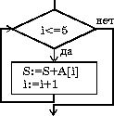
нц для i от 1 до 5  X[i] := i*i*i  Y[i] := X[i]/2  кц | 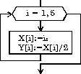
3.Задание:

3.1. В лототроне по порядку лежат шары номерами от 10 до 100, выбрасывает каждый седьмой. Составьте алгоритм для определения номеров выпавших шаров.
3.2. Найти сумму первых N чисел.

3.3. Найдите сумму S четных чисел и произведение нечетных от 1 до n.

3.4. Число А возводят в квадрат и результат увеличивают на 1. Полученное число снова возводят в квадрат и результат увеличивают на 1. Этот процесс продолжается до тех пор, пока не будет получено число Х, больше 500. Найдите число Х.

Вариант 1.
- Какие значения будет принимать величина-счетчик при выполнении следующего цикла: от b=1 до 13 шаг 4.
- В гонках участвовало 17 машин (номера идут по порядку). Каждая вторая машина сошла с дистанции по той ил иной причине. Составьте алгоритм определения их номеров.
Вариант 2.
- Какие значения будет принимать величина-счетчик при выполнении следующего цикла: от x=7 до 10 шаг 1.
- Начав тренировки, спортсмен в первый день пробежал 10км. В каждый следующий день он увеличивал дневную норму на 10% от предыдущего дня. Сколько км пробежал спортсмен за каждый день недели.
Вариант 3.
- Какие значения будет принимать величина-счетчик при выполнении следующего цикла: от c=30 до 10 шаг -5.
- На опытном лесном участке ежегодный прирост древесины 2%. Какое количество ее будет через 6 лет, если в начале года посажено 2000 кубических метров.

Вариант 4.
- Какие значения будет принимать величина-счетчик при выполнении следующего цикла: от n=a доa+10 шаг 2.
- В банк положили вклад в размере N рублей. Каждый месяц вклад увеличивался на 1%. Определите размер вклада через 5 лет.

Вариант 5
- Какие значения будет принимать величина-счетчик при выполнении следующего цикла: от m=r до n шаг 2.
- В соревнованиях по прыжкам в высоту участвовало 100 спортсменов. Каждый n-ый выбыл. Определите их номера.

Вариант 6.
- Какие значения будет принимать величина-счетчик при выполнении следующего цикла: от t=-4 до 10 шаг 1.
- Спортсмен в день пробегает x метров. Начав тренировки, он в течении недели увеличивал свой пробег предыдущего дня на 250 метров. Сколько пробегал спортсмен в каждый день тренировки?
Вариант 7.
- Какие значения будет принимать величина-счетчик при выполнении следующего цикла: от p=7 до -7 шаг -1.
- Вычислить все квадраты двухзначных чисел, не превышающих 100.

Вариант 8.
- Какие значения будет принимать величина-счетчик при выполнении следующего цикла: от f=100 до 1000 шаг a.
- Количество рыбы в реке, в которую сбрасывались загрязнения, ежегодно сокращалось на 20%. Определить, через сколько лет в реке почти не останется (ее количество будет меньше 1) рыбы? Извеcтно, что до начала загрязнения ее было N особей.

Вариант 9.
- Какие значения будет принимать величина- счетчик при выполнении следующего цикла: от x=-100 до 10 шаг 2.
- Составить алгоритм для решения задачи: подсчитать значение выражения y=4x+23 на промежутке .

Вариант 10.
- Какие значения будет принимать величина-счетчик при выполнении следующего цикла: от e=r до 10 шаг 2.
- Составить алгоритм для решения задачи: Спортсмен пробежал 10км в первый день. Каждый следующий день он увеличивал путь на 10%. Найти общее количество км пройденных за семь дней.

Вариант 11.
- Какие значения будет принимать величина-счетчик при выполнении следующего цикла: от d=a до n+a шаг 1.
- Составить алгоритм для решения задачи: подсчитать значение выражения Y=78-24C на промежутке от 10 до 20 .

Вариант 12.
- Какие значения будет принимать величина-счетчик при выполнении следующего цикла: от d=10 до -10 шаг -2.
- Население города ежегодно увеличивается на 1/40 населения состава жителей. Через сколько лет население города утроится?
Вариант 13.
- Какие значения будет принимать величина-счетчик при выполнении следующего цикла: от d=0 до 30 шаг 7.
- Чему ровна сумма чисел кратных трем от 1 до100.

Вариант 14.
- Какие значения будет принимать величина- счетчик при выполнении следующего цикла: от v=40 до 0 шаг -7.
- Сколько существует четырехзначных чисел, кратных 5.

Вариант 15.
- Какие значения будет принимать величина- счетчик при выполнении следующего цикла: от x=-10 до 0 шаг 0,5.
- В первый день рабочий произвел X деталей. Во второй и последующие дни он увеличивал норму предыдущего рабочего дня в 3 раза. Сколько деталей он делал каждый день данной недели?

4. Содержание отчета:
Тема практической работы.
Цель работы.
Задание.
Ответить на контрольные вопросы.

5.Контрольные вопросы:
5.1. Что такое цикл?
5.2. Для чего используется цикл?
5.3. что такое тело цикла?
5.4. какие виды циклов вам известны?
5.5. Что такое шаг счетчика?
5.6. Охарактеризуйте цикл с параметром.
5.7. Охарактеризуйте цикл – для.
5.8. Охарактеризуйте цикл – пока.
5.9. В чем отличие циклов для и пока?

ПРАКТИЧЕСКАЯ РАБОТА № 9
Среда программирования. Тестирование готовой линейной программы.

Образовательные результаты, заявленные во ФГОС:
Студент должен
уметь:
- строить информационные модели объектов, систем и процессов, используя для этого типовые средства (язык программирования, таблицы, графики, диаграммы, формулы и т.п.);
- интерпретировать результаты, получаемые в ходе моделирования реальных процессов;
знать:
- логическую символику;
- основные конструкции языка программирования.

      - Цель работы: научиться использовать простые команды в среде программирования Pascal.
      - Краткие теоретические сведения. С помощью языка программирования создаются программы.
Программа – это последовательность действий, которые должен выполнить компьютер в строго указанной очерёдности.
Любая программа на языке Паскаль состоит из трёх частей: заголовка, раздела описаний и операторной части.
Программа на языке Паскаль имеет жесткую структуру и состоит из:
- Заголовка
- Раздела описания констант
- Раздела описания переменных
- Раздела операторов

PROGRAM<имя программы>;
CONST <имя>, <имя>, …, <имя>;
VAR <имя>, <имя>, …, <имя>:<тип>;
BEGIN
<операторы>;
END.

Обязательным является только раздел операторов, без него программа не имеет смысла. Рассмотрим три основных оператора:
Оператор для ввода с клавиатуры:
Read(X1, X2, …, Xn), где X1, X2, …, Xn – значения типа integer (целочисленный), real (вещественный),string (строковый), char (символьный) и др. Если вводятся несколько значений, между ними должен находиться пробел.
Например, для ввода трех целых значений X, Y, S с помощью оператора Read(X,Y,S); надо набрать: 5 48 3 и нажать клавишу Enter.
После выполнения оператора Readln(X1, X2, …, Xn) курсор перемещается на следующую строку.
Оператор для вывода на экран:
Write(Y1,Y2,…,Yn); где Y1,Y2,…,Yn - значения типа integer, string, char и др.

Пример:
Оператор
Write(’Сумма 5+6= ’, 5+6);
Write(’Привет’);
Write(’А’); Write(’В’);
Результат
Сумма 5+6=11
Привет
АВ

После выполнения оператора Writeln(Y1,Y2,…,Yn) курсор перемещается на следующую строку.
Значение переменной можно изменять, записывая в неё новое значение. Для этого используют оператор присваивания. Формат записи: <имя переменной>:=<выражение>;
Например, если переменная а – целого типа (integer), то после оператора a:=3; в область памяти, которая выделена для переменной a запишется значение 3.

Пример 1. Составить программу для задачи: Найти произведение двух чисел.
алг Произведение чисел
нач
. цел a, b, rez
вывод 'Введите два числа через пробел'
. ввод a, b
. rez:= a * b
. вывод 'Их произведение равно ', rez
кон

Program Proizvedenie;
Var
a, b, rez : Integer;
Begin
Writeln ('Введите два числа через пробел’);
Readln(a,b);
rez:=a*b;
Writeln('Их произведение равно ', rez);
End.

Пояснения к программе
Имя этой программы Primerl. Из разделов описаний имеется лишь один — раздел переменных. Он начинается со служебного слова Var, после которого идет последовательность объявления переменных. После описательной части идет раздел операторов, начинающийся со служебного слова Begin, после которого идут операторы языка. Первый встречающийся оператор — это Writeln('текст'); — записать (вывести) на экран текст, заключенный между апострофами, ln добавляется в конце этого оператора для того, чтобы курсор автоматически переходил на следующую строку при выводе на экран текстов или результатов выполнения программы. Следующий оператор — это Readln(a, b); — читать данные с клавиатуры. В данном случае необходимо ввести два целых числа через пробел, тогда переменной а присваивается значение, равное первому введенному числу, а переменной b присваивается значение, равное второму введенному числу. Например, вы ввели числа 12 и 45, тогда а = 12, a b =45. В конце этого оператора также можно ставить ln.
После этих двух операторов стоит оператор присваивания: rez:=a*b; (:= знак присваивания в языке Паскаль). При выполнении этого оператора переменная rez получит значение, равное произведению числа а на число b.
Следующий оператор — это снова оператор writeln (' текст ', rez) – он выведет на экран текст, заключенный между апострофами, а за ним значение переменной rez. В конце раздела операторов стоит служебное слово End, после которого стоит точка.

      - Практические задания.
- Запустите систему PascalABC, познакомьтесь с основными пунктами и командами меню.
- Составьте программу примера 1 из теоретической части.
- Запустите программу на выполнение командой Программа-Выполнить или нажатием на клавишу F9.
- Исправьте ошибки, если они есть.
- Запишите алгоритм и программу в тетрадь.
- Создайте новый файл: выбрав в меню пункт Файл – Новый.
- Составьте по данному алгоритму программу в среде PascalABC:
. ввод a, b
. c := a + b
. вывод a,'+',b,'=', c
кон
- Запишите алгоритм и программу в тетрадь.

      - Домашняя работа.
Вариант 1.
- Найдите периметр треугольника (длину сторон введите с клавиатуры).
- Найдите площадь квадрата (длину сторон введите с клавиатуры).

Вариант 2.
- Найдите площадь треугольника (длину сторон введите с клавиатуры).
- Найдите периметр квадрата (длину сторон введите с клавиатуры).

Вариант 3.
- Найдите периметр трапеции (длину сторон введите с клавиатуры).
- Найдите площадь прямоугольника (длину сторон введите с клавиатуры).

Вариант 4.
            - Найдите объем куба (длину сторон введите с клавиатуры).
            - Найдите площадь круга (длину сторон введите с клавиатуры).

Вариант 5.
      - Найдите площадь трапеции (длину сторон введите с клавиатуры).
      - Найдите объем цилиндра (длину сторон введите с клавиатуры).

Вариант 6.
            - Найдите полупериметр треугольника (длину сторон введите с клавиатуры).
            - Найдите диаметр круга, если известна площадь круга (длину сторон введите с клавиатуры).

Вариант 1.
      - Найдите периметр треугольника (длину сторон введите с клавиатуры).
      - Найдите площадь квадрата (длину сторон введите с клавиатуры).

Вариант 2.
            - Найдите площадь треугольника (длину сторон введите с клавиатуры).
            - Найдите периметр квадрата (длину сторон введите с клавиатуры).

Вариант 3.
      - Найдите периметр трапеции (длину сторон введите с клавиатуры).
      - Найдите площадь прямоугольника (длину сторон введите с клавиатуры).

Вариант 4.
            - Найдите объем куба (длину сторон введите с клавиатуры).
            - Найдите площадь круга (длину сторон введите с клавиатуры).

Вариант 5.
- Найдите площадь трапеции (длину сторон введите с клавиатуры).
- Найдите объем цилиндра (длину сторон введите с клавиатуры).

Вариант 6.
- Найдите полупериметр треугольника (длину сторон введите с клавиатуры).
- Найдите диаметр круга, если известна площадь круга (длину сторон введите с клавиатуры).

Вариант 7.
- Найдите периметр треугольника (длину сторон введите с клавиатуры).
- Найдите площадь квадрата (длину сторон введите с клавиатуры).

Вариант 8.
- Найдите площадь треугольника (длину сторон введите с клавиатуры).
- Найдите периметр квадрата (длину сторон введите с клавиатуры).

Вариант 9.
- Найдите периметр трапеции (длину сторон введите с клавиатуры).
- Найдите площадь прямоугольника (длину сторон введите с клавиатуры).

Вариант 10.
- Найдите объем куба (длину сторон введите с клавиатуры).
- Найдите площадь круга (длину сторон введите с клавиатуры).

Вариант 11.
- Найдите площадь трапеции (длину сторон введите с клавиатуры).
- Найдите объем цилиндра (длину сторон введите с клавиатуры).

Вариант 12.
- Найдите полупериметр треугольника (длину сторон введите с клавиатуры).
- Найдите диаметр круга, если известна площадь круга (длину сторон введите с клавиатуры).

Вариант 13.
- Найдите периметр треугольника (длину сторон введите с клавиатуры).
- Найдите площадь квадрата (длину сторон введите с клавиатуры).

Вариант 14.
- Найдите площадь треугольника (длину сторон введите с клавиатуры).
- Найдите периметр квадрата (длину сторон введите с клавиатуры).

Вариант 15.
- Найдите периметр трапеции (длину сторон введите с клавиатуры).
- Найдите площадь прямоугольника (длину сторон введите с клавиатуры).

      - Контрольные вопросы:
            - Что такое «программа»?
            - Что такое «среда программирования»?
            - За что отвечает оператор “writeln”?
            - За что отвечает оператор “readln”?
            - Какую структуру имеет программа, написанная на Pascal?

ПРАКТИЧЕСКАЯ РАБОТА № 10
Операторы PASCAL для разветвляющихся алгоритмов.

Образовательные результаты, заявленные во ФГОС:
Студент должен
уметь:
- строить информационные модели объектов, систем и процессов, используя для этого типовые средства (язык программирования, таблицы, графики, диаграммы, формулы и т.п.);
- интерпретировать результаты, получаемые в ходе моделирования реальных процессов;
знать:
- логическую символику;
- основные конструкции языка программирования.

      - Цель работы: изучить программирования Free Pascal (Turbo Pascal). Изучить алфавит и основные понятия языка программирования Pascal. Получить базовые навыки набора, сохранения, отладки, просмотра и анализа результатов работы программы.
      - Краткие теоретические сведения.
Составной оператор объединяет в одно целое группу операторов, которые после этого могут считаться одним оператором. Свое применение он находит в структурированных операторах ветвления и цикла. Составной оператор начинается зарезервированным словом begin, затем следуют операторы, перечисленные через точку с запятой, и оканчивается зарезервированным словом end;. Пара begin…end; называется операторными скобками. Если в операторных скобках отсутствуют операторы, то говорят, что задан пустой оператор. Пустым оператором считается также ;;.
Составной оператор может включать другой составной оператор, причем следует помнить о правильном вложении пар операторных скобок, например:
Оператор условного перехода if. Оператор выбора case
Для реализации ветвления на Pascal используются условный оператор if и оператор множественного выбора case.
Условный оператор (оператор условия, ветвления, альтернативы) − это структурированный оператор, предназначенный для выделения из составляющих его операторов одного, который и выполняется в дальнейшем.
Оператор if, как и остальные структурированные операторы, обычно включает в себя составные операторы.
Формат условного оператора (полная форма):
if <логическое выражение> then <оператор 1> else <оператор 2>;
где if означает если, then − то, else − иначе.
Принцип действия:
Вычисляется значение логического выражения (иначе говоря, проверяется условие). Если значением логического выражения является true (истина), то выполняется оператор, следующий после слова then (оператор 1). Если значением логического выражения является false (ложь), то выполняется оператор, следующий после слова else (оператор 2).
Можно использовать краткую форму условного оператора:
if <логическое выражение> then <оператор>;
Принцип действия:
Вычисляется значение логического выражения, т. е. проверяется условие. Если значением логического выражения является true (истина), то выполняется оператор, следующий после слова then. Если значением логического выражения является false (ложь), то управление передается на оператор, следующий после условного.
Примечания.
1 Если в зависимости от условия предполагается выполнить несколько действий, то соответствующие операторы берутся в операторные скобки begin…end (используется составной оператор).
2 Перед зарезервированными словами then и else знак «;» никогда не ставится, т. к. конструкция if … then … else …; является единым оператором.
Оператор множественного выбора case позволяет выбрать одно из нескольких возможных продолжений программы. Параметром, по которому осуществляется выбор, служит ключ выбора − выражение любого порядкового типа (кроме longint).
Формат оператора выбора:
case <ключ_выбора> of
<список_выбора 1> : <оператор 1>;
<список_выбора 2> : <оператор 2>;
…
<список_выбора N> : <оператор N>;
[else <операторы>]
end;
Здесь
· case, of, else, end − зарезервированные слова (в переводе означающие соответственно выбор, из, иначе, конец),
· <ключ_выбора> − имя переменной или выражение порядкового типа (кроме longint);
· <список_выбора 1>, …, <список_выбора N> − константа или список констант того же типа, что и выражение <ключ_выбора>;
· <оператор 1>, …, <оператор N> − произвольные операторы языка Pascal, в том числе составной и структурированные.
Принцип действия оператора case:
Вычисляется значение выражения <ключ_выбора>, затем в последовательности <список_выбора> отыскивается тот, которому принадлежит константа, равная вычисленному значению <ключа_выбора>. Оператор, соответствующий выбранному списку, выполняется, остальные − игнорируются. После этого оператор выбора case завершает свою работу. Если в списке выбора не будет найдена константа, соответствующая вычисленному значению ключа выбора, управление передается оператору, стоящему за словом else. Часть else <операторы> можно не использовать.
- Практические задания:
      - Создать новый файл: File / New (Файл / Создать). Он получает имя noname01.pas (или Program01.pas), отображаемое в верхней части окна документа.
      - Набрать текст линейной программы, вычисляющей расстояние между двумя точками (x1; y1) и (x2; y2) по формуле 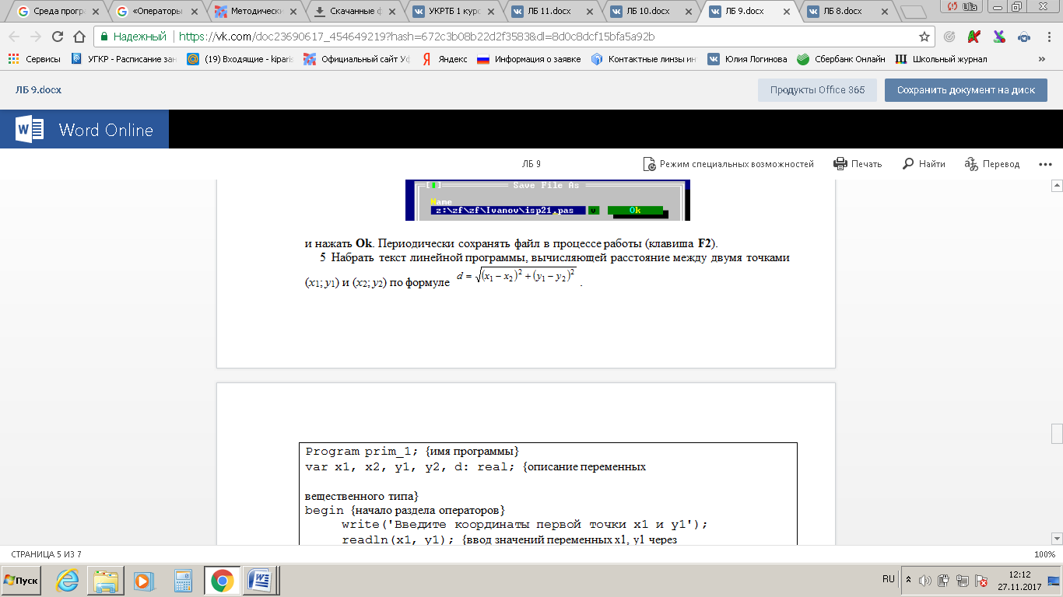
Program prim_1; {имя программы}
var x1, x2, y1, y2, d: real; {описание переменных Нвещественного типа}
begin {начало раздела операторов}
write('Введите координаты первой точки x1 и y1');
readln(x1, y1); {ввод значений переменных x1, y1 через клавишу Enter}
write('Введите координаты второй точки x2 и y2');
readln(x2, y2); {ввод значений переменных x2, y2 через клавишу Enter}
d:=sqrt(sqr(x1-x2)+sqr(y1-y2)); {расчет расстояния}
writeln('расстояние между двумя точками равно',d:5:2);
{вывод значения расстояния}
end.
      - Произвести компиляцию программы (клавиша F9). Исправить ошибки.
      - Запустить программу на выполнение (Ctrl + F9).
      - Посмотреть результаты (Alt + F5)
      - Создать новый файл: File / New (Файл / Создать). Сохранить его в личной папке на диске z:\ под именем ФИО22.pas. Периодически сохранять файл в процессе работы (клавиша F2).
      - Набрать текст программы, позволяющей вычислить значение функции
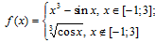в зависимости от условия.
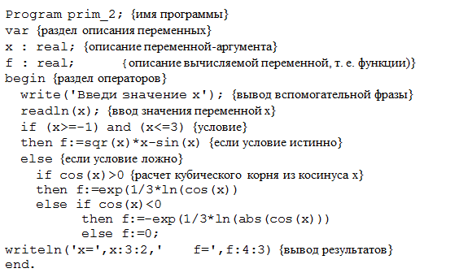
- Домашняя работа.
Вариант 1.
      - Вычислить S=a+b+c.
      - Найти сумму трех чисел, если они – положительные и произведение, если хоть одно из них – отрицательное.
Вариант 2.
            - Найти произведение квадратов a, b, c.
            - Вычислить систему при заданных условиях $f(x)=\left\{\begin{aligned}x-1, x≥4 \\ \\ 10-x^{2}, x<4\end{aligned}\right.$
Вариант 3.
      - Найти сумму квадратов a, b, c.
      - Найти произведение квадратов положительных чисел последовательности из 10 чисел.
Вариант 4.
            - Найти разность квадратов a, b, c.
            - Вычислить систему при заданных условиях $f(x)=\left\{\begin{aligned}x^{2}+x-16, x≥4 \\ \\ 4x-x^{2}, x<4\end{aligned}\right.$
Вариант 5.
      - Найти куб суммы a, b, c.
      - Вывести ряд четных чисел из последовательности N = 10.
Вариант 6.
            - Найти сумму кубов a, b, c.
            - Вывести ряд отрицательных чисел из последовательности N = 10.
Вариант 7.
      - Найти разность кубов a, b, c.
      - Вывести ряд нечетных чисел из последовательности N = 10.
Вариант 8.
      - Вывести ряд положительных чисел из последовательности N = 10.
      - Вывести сумму отрицательных чисел из последовательности N = 10.
Вариант 9.
            - Найти сумму кубов a, b, c, d.
            - Вычислить систему при заданных условиях $f(x)=\left\{\begin{aligned}x^{2}-4x, x≥4 \\ \\ 4x-x^{2}, x<4\end{aligned}\right.$
Вариант 10.
- Найти разность квадратов a, b, c.
- Вычислить систему при заданных условиях $f(x)=\left\{\begin{aligned}x^{2}+x-16, x≥4 \\ \\ 4x-x^{2}, x<4\end{aligned}\right.$
Вариант 11.
- Найти куб суммы a, b, c.
- Вывести ряд четных чисел из последовательности N = 10.
Вариант 12.
- Найти сумму кубов a, b, c.
- Вывести ряд отрицательных чисел из последовательности N = 10.
Вариант 13.
- Найти разность кубов a, b, c.
- Вывести ряд нечетных чисел из последовательности N = 10.
Вариант 14.
- Вывести ряд положительных чисел из последовательности N = 10.
- Вывести сумму отрицательных чисел из последовательности N = 10.
Вариант 15.
            - Найти произведение квадратов a, b, c.
            - Вычислить систему при заданных условиях $f(x)=\left\{\begin{aligned}x-1, x≥4 \\ \\ 10-x^{2}, x<4\end{aligned}\right.$
- Контрольные вопросы.
      - Назначение языка программирования Pascal. Состав среды программирования.
      - Алфавит языка программирования Pascal.
      - Зарезервированные слова, стандартные идентификаторы и идентификаторы пользователя. Правила создания имен и ограничения.
      - Структура простейшей программы. Из каких разделов состоит программа на языке Pascal? Какие из разделов необязательны? Для чего служит раздел описания переменных, раздел операторов?
      - Переменные и константы на Pascal. Имя и значение переменной. Данные в программах. Типы данных. Наиболее часто используемые типы данных.
      - Порядковые типы данных: целые, символьный, логический.
      - Вещественные типы данных.

ПРАКТИЧЕСКАЯ РАБОТА № 11
Операторы PASCAL для циклических алгоритмов. Тестирование готовых программ с циклической структурой.
Образовательные результаты, заявленные во ФГОС:
Студент должен
уметь:
- строить информационные модели объектов, систем и процессов, используя для этого типовые средства (язык программирования, таблицы, графики, диаграммы, формулы и т.п.);
- интерпретировать результаты, получаемые в ходе моделирования реальных процессов;
знать:
- логическую символику;
- основные конструкции языка программирования.

            - Цель работы: научиться использовать операторы циклических алгоритмов в среде программирования Pascal ABC.
Краткие теоретические сведения. Цикл с предусловием while…do
Цикл с предусловием реализуется на языке Pascal с помощью оператора while…do. Количество повторений такого цикла заранее не определено и зависит от входных данных задачи. В данной циклической конструкции перед выполнением следующего повторения цикла проверяется значение логического выражения. Формат записи:
while <условие> do <оператор>;
где
while, do – служебные слова (пока [выполняется условие] делать);
<условие> – выражение логического типа (например, b <= 5);
<оператор> – произвольный оператор языка Pascal, называемый телом цикла. Оператор может быть простым, составным или структурированным.
Принцип действия оператора while…do:
1 Вычисляется значение логического выражения (проверяется условие).
2 Если результатом вычисления значения логического выражения (проверки условия) является ответ true (истина), то выполняется оператор, составляющий тело цикла и стоящий после служебного слова do. Происходит возврат к пункту 1.
3 Если результатом вычисления значения логического выражения (проверки условия) является ответ false (ложь), то оператор while…do заканчивает свою работу и управление передается на следующий оператор.
Исходя из описанного алгоритма, повторение действий 1 и 2 продолжается, пока результатом вычисления значения логического выражения (проверки условия) не станет ответ false (ложь). Вообще говоря, оператор цикла while…do может не выполниться ни разу (если значением логического выражения сразу является false).
Примечание − Тело цикла обязательно должно содержать оператор, действие которого влияет на значение логического выражения (изменяет значения входящих в него операндов). Иначе неизбежна ситуация «зацикливания» − бесконечного повторения операторов тела цикла, приводящая зачастую к зависанию среды программирования.
Цикл с постусловием repeat…until
Цикл с постусловием, в котором сначала выполняется оператор или группа операторов, а затем проверяется условие, реализуется на языке Pascal с помощью структурированного оператора repeat…until. Формат оператора:
repeat
<операторы цикла>
until <условие>;
где
repeat, until – служебные слова (повторять до тех пор, пока не будет выполнено условие);
<операторы цикла> – повторяющаяся в цикле последовательность операторов (тело цикла). Использовать в качестве тела цикла операторные скобки begin…end нецелесообразно, т. к. роль скобок в данном случае играют зарезервированные слова repeat и until;
<условие> – выражение логического типа.
Принцип действия оператора repeat…until:
1 Выполняются операторы, расположенные между операторами repeat…until, составляющие тело цикла.
2 Вычисляется значение логического выражения, стоящего после слова until (проверяется условие). Если результатом вычисления значения логического выражения является ответ false (ложь), то операторы, составляющие тело цикла, выполняются вновь.
3 Если результатом вычисления значения логического выражения (проверки условия) является ответ true (истина), то оператор repeat…until заканчивает свою работу, и управление передается на следующий за ним оператор.
Как следует из описанного алгоритма, повторение действий 1 и 2 продолжается до тех пор, пока результатом вычисления логического выражения не станет ответ true (истина), т. е. пока не выполнится условие.
Примечания.
1 Тело цикла оператора repeat…until обязательно должно содержать оператор, действие которого влияет на значение логического выражения (изменяет значения входящих в него операндов). Иначе неизбежно «зацикливание».
2 Тело цикла repeat…until обязательно повторится хотя бы один раз при любом значении логического выражения.
Цикл с параметром for…to…do
Цикл с заранее известным числом повторений может быть реализован на Pascal с помощью оператора цикла с параметром for… to… do. Формат оператора:
for <параметр цикла> :=<нач_знач> to <кон_знач> do <оператор>;
где
for, to, do – служебные слова (для, до, выполнить);
<параметр цикла> – параметр цикла, в качестве которого выступает переменная типа integer (byte);
<нач_знач> – начальное значение параметра цикла: константа, переменная или выражение типа integer (byte);
<кон_знач> – конечное значение параметра цикла: константа, переменная или выражение типа integer (byte);
<оператор> – простой, составной или структурированный оператор (тело цикла).
Принцип действия оператора for…to…do:
1 Параметру цикла присваивается начальное значение, и операторы цикла выполняются в первый раз.
2 Параметр цикла увеличивается на единицу, т. е. <параметр_цикла> := <нач_знач> + 1. Тело цикла выполняется во второй раз.
3 При каждом увеличении параметра цикла на единицу, операторы тела цикла повторяются вновь.
4 В последний раз цикл выполняется при достижении параметром цикла конечного значения, т. е. <параметр_цикла> := <кон_знач>.
Таким образом, операторы тела цикла for…to…do выполнятся ровно <кон_знач> − <нач_знач> + 1 раз.
Если конечное значение параметра цикла меньше начального, то можно использовать иной формат оператора:
for <параметр цикла> :=<нач_знач> downto <кон_знач> do <оператор>;
В этом случае шаг изменения параметра цикла равен -1.
Примечание − В некоторых версиях среды Turbo или Free Pascal параметр цикла может быть использован в качестве операнда выражений и операторов, составляющих тело цикла, но не может быть изменен.
Основные стандартные процедуры и функции
Для построения вычисляемых выражений, используемых в правой части оператора присваивания или в операторах вывода, можно применить ряд стандартных встроенных функций. Большинство из них (таблица 1) имеют в качестве аргумента (аргументов) данные вещественных и целых типов, некоторые − только вещественных.
Используя в программном коде стандартные функции, следует помнить, что аргумент всегда надо брать в круглые скобки!
Таблица 1 − Стандартные математические функции
Запись функции на Pascal | Математическая запись | Тип аргумента | Тип результата | Действие
abs(x) |  | integer, real | integer, real | модуль (абсолютное значение) числа х
sqr(x) |  | integer, real | integer, real | квадрат числа х
sqrt(x) |  | integer, real | real | квадратный корень из числа х
sin(x) |  | integer, real | real | синус числа х
cos(x) |  | integer, real | real | косинус числа х
аrctаn(x) |  | integer, real | real | арктангенс числа х
ln(x) |  | integer, real | real | натуральный логарифм числа х
ехр(x) |  | integer, real | real | экспонента числа х, т. е. 2,718^{х}
trunc(x) | − | real | integer | отбрасывает дробную часть х
round(x) | − | real | integer | округляет число х
int(x) | − | real | real | целая часть числа х
frac(x) | − | real | real | дробная часть числа х
Для записи математических функций, отсутствующих в перечне встроенных, используются известные математические формулы, например:
Математическая функция | Математическая формула | Запись на языке Pascal
 |  | sin(x)/cos(x)
 |  | cos(x)/sin(x)
 |  | arctan(x/sqrt(1-sqr(x)))
 |  | arctan(sqrt(1-sqr(x))/x)
 |  | arctan(1/x)
 |  | exp(x*ln(a))
 |  | ln(x)/ln(10)
 |  | ln(x)/ln(a)
 |  | (exp(x)-exp(-x))/2
 |  | (exp(x)+exp(-x))/2

- Практические задания.
1. Создать новый файл: File / New (Файл / Создать). Сохранить его в личной папке на диске z:\ под именем ФИО23.pas. Периодически сохранять файл в процессе работы (клавиша F2).
            - Набрать в окне ФИО23.pas текст программы табулирования функции, т. е. вычисления значения функции при изменении аргумента vr на диапазоне от -1 до 4, т. е. , с шагом 0,4, где с = 12. Использовать цикл while…do с предусловием.

Programprim_3;
vara, b, c : integer; {описание целых переменных}
vr, hvr, fn1, fn: real; {описание вещественных переменных}
begin
a:=-1; b:=4; {границы диапазона изменения переменной}
hvr:=0.4; {шаг изменения переменной vr}
c:=12; {значение константы c}
vr:=a; {переменной vr присваивается начальное значение}
while vr<=b do {условием выхода из цикла указывается
достижение переменной vr правой границы диапазона}
begin{составной оператор}
fn1:=sin(vr)/cos(vr); {расчет тангенса vr}
fn:=(sqr(fn1)*fn1+c)/sqrt(sqr(vr)+sqr(c)); {расчет
значения функции fn}
writeln('vr=',x:4:2,' fn=',y:7:3); {вывод
текущего значения переменной vr и функции fn}
vr:=vr+hvr{увеличение значения переменной vr
на величину шага}
end;
end.

            - Произвести компиляцию программы (клавиша F9). При наличии ошибок исправить их. Запустить программу на выполнение (Ctrl + F9) и просмотреть результаты (Alt + F5).
- Создать новый файл: File / New (Файл / Создать). Сохранить его в личной папке на диске z:\ под именем ФИО24.pas. Периодически сохранять файл в процессе работы (клавиша F2).
- Набрать в файле ФИО24.pas текст программы табулирования функции, т. е. вычисления значения функции при изменении аргумента vr на диапазоне от -1 до 4 с шагом 0,4, где с = 12. Использовать цикл repeat…until с постусловием.

Programprim_4;
vara, b, c : integer; {описание целых переменных}
vr, hvr, fn1, fn: real; {описание вещественных переменных}
begin
a:=-1; b:=4; {границы диапазона изменения переменной}
hvr:=0.4; {шаг изменения переменной vr}
c:=12; {значение переменной c}
vr:=a; {переменной vr присваивается начальное значение}
repeat{начало цикла с постусловием}
fn1:=sin(vr)/cos(vr); {расчет тангенса vr}
fn:=(sqr(fn1)*fn1+c)/sqrt(sqr(vr)+sqr(c)); {расчет
значения функции fn}
writeln('vr=',x:4:2,' fn=',y:7:3); {вывод
текущего значения переменной vr и функции fn}
vr:=vr+hvr{увеличение значения переменной vr
на величину шага}
untilvr>b{условием выхода из цикла является превышение
переменной vr значения правой границы диапазона}
end.

- Произвести компиляцию программы (клавиша F9). При наличии ошибок исправить их. Запустить программу на выполнение (Ctrl + F9) и просмотреть результаты (Alt + F5).
- Создать новый файл: File / New (Файл / Создать). Сохранить его в личной папке на диске z:\ под именем ФИО25.pas. Периодически сохранять файл в процессе работы (клавиша F2).
- Набрать в файле ФИО25.pas текст программы табулирования функции, т. е. вычисления значения функции при изменении аргумента vr на диапазоне от -1 до 4 с шагом 0,4, где с = 12. Использовать цикл for…to…do с известным числом повторений.

Programprim_5;
vara, b, c : integer; {описание целых переменных}
vr, hvr, fn1, fn: real; {описание вещественных переменных}
begin
a:=-1; b:=4; {границы диапазона изменения переменной}
hvr:=0.4; {шаг изменения переменной vr}
c:=12; {значение переменной c}
vr:=a; {переменной vr присваивается начальное значение}
n:=round((b-a))/hvr)+1; {количество повторений цикла}
for i:=1 to n do
begin
fn1:=sin(vr)/cos(vr); {расчеттангенсаvr}
fn:=(sqr(fn1)*fn1+c)/sqrt(sqr(vr)+sqr(c)); {расчет
значенияфункцииfn}
writeln('vr=',x:4:2,' fn=',y:7:3); {вывод
текущего значения переменной vr и функции fn}
vr:=vr+hvr{увеличение значения переменной vr
на величину шага}
end
end.

- Произвести компиляцию программы (клавиша F9). При наличии ошибок исправить их. Запустить программу на выполнение (Ctrl + F9) и просмотреть результаты (Alt + F5).

            - Контрольные вопросы.
      - Оператор условного перехода. Полная и краткая формы. Использование составного оператора. Оператор выбора. Тип ключа выбора.
      - Основные циклические конструкции. Формат и принцип действия оператора с предусловием while…do. Особенности применения.
      - Формат и принцип действия оператора с постусловием repeat…until. Особенности применения.
      - Формат и принцип действия оператора for…to…do. Особенности применения.

ПРАКТИЧЕСКАЯ РАБОТА №12
Работа ПК под управлением операционной системы Windows.

Образовательные результаты, заявленные во ФГОС:
Студент должен
уметь:
- устранять простейшие неисправности, инструктировать пользователей по базовым принципам использования ИКТ;
- оперировать информационными объектами, используя имеющиеся знания о возможностях информационных и коммуникационных технологий, в том числе создавать структуры хранения данных; пользоваться справочными системами и другими источниками справочной информации; соблюдать права интеллектуальной собственности на информацию.

знать:
- назначение и области использования основных технических средств информационных и коммуникационных технологий и информационных ресурсов;
- способы и средства обеспечения надежного функционирования средств ИКТ.

- Цель работы: знакомство с интерфейсом Windows, овладеть основными технологическими приемами работы в операционной системе Windows.
- Краткие теоретические сведения. Операционная система (ОС) – комплекс управляющих и обрабатывающих программ, которые выступают как интерфейс между устройствами вычислительной системы и прикладными программами и предназначены для управления устройствами и вычислительными процессами, эффективного распределения вычислительных ресурсов между вычислительными процессами и организации надежных вычислений. Основные функции ОС: выполнение по запросу программ действий, которые являются общими− для большинства программ (ввод и вывод данных, запуск и остановка других программ, выделение и освобождение дополнительной памяти и др.); загрузка программ в оперативную память и их выполнение;− стандартизованный доступ к периферийным устройствам;− управление оперативной памятью – распределение между процессами,− организация виртуальной памяти; 4 управление доступом к данным на энергонезависимых носителях− (жесткий диск, оптические диски и др.), организованным в той или иной файловой системе; обеспечение пользовательского интерфейса;− сетевые операции, поддержка сетевых протоколов.
Файловая система – порядок, определяющий способ организации, хранения и именования данных на носителях информации. Она определяет формат содержимого и физического хранения информации, которую принято группировать в виде файлов. Основные функции любой файловой системы направлены на решение следующих задач: именование файлов;
- программный интерфейс работы с файлами для приложений;
- отображение логической модели файловой системы на физическую организацию хранилища данных;
- организация устойчивости файловой системы к сбоям питания, ошибкам аппаратных и программных средств;
- содержание параметров файла, необходимых для его правильного взаимодействия с ядром системы, приложениями и другими объектами системы.
Объекты, с которыми работает ОС семейства Windows, – диск, файл, папку (каталог) и ярлык:
Диск – носитель информации, который может представлять собой физическое устройство или часть пространства носителя, называемого логическим диском. Он именуется одной буквой латинского алфавита с добавлением после 6 нее знака «:» – двоеточия, именование происходит последовательным присвоением латинских букв по алфавиту: A: и B: – накопитель на гибком магнитном диске (съемные дискеты); C: и D: – накопитель на жестком магнитном диске (винчестер) и логический диск (таких дисков может быть и больше); E: и F: – накопители на CD и/или DVD-дисках (берется следующая− буква за последней буквой жесткого/логического диска); G: – Flash-накопитель; K: Z: – сетевые диски (для их именования могут использоваться любые− незадействованные буквы).
Файл – это именованная область внешней памяти, в которую можно записывать и из которой можно считывать данные (информацию). Файлы хранятся в памяти, не зависящей от энергопитания, на дисках.
Файловые системы поддерживают несколько функционально различных типов файлов, в число которых, как правило, входят обычные файлы, файлы-папки (каталоги), специальные файлы, именованные конвейеры, отображаемые в память файлы, и др.
Папка (каталог) – это особый тип файлов, который содержит системную справочную информацию о наборе файлов, сгруппированных пользователями по какому-либо признаку.
Ярлык – это файл, содержащий ссылку на объект, программу или команду, а также дополнительную информацию.
Основные элементы:
- Рабочий стол появляется после загрузки и занимает всю площадь экрана. Настройка рабочего стола включает в себя размещение на столе ярлыков, папок и документов, а так же изменение параметров фона стола, рисунков заставок и другие действия. В нижней (или в верхней, или в левой, или в правой) части рабочего стола находится панель задач. Она содержит кнопку “Пуск”, которая предназначена для открытия Главного меню, быстрого запуска программ и поиска файлов, а так же обеспечивает доступ к справке. При открытии программы, документа или окна на Панели задач появляется соответствующая открытому окну кнопка. Щелчок по этой кнопке позволяет перейти в выбранное окно.
- Мой компьютер представляет на Рабочем столе системную папку, в которой отражается содержание компьютера целиком. Чтобы просмотреть находящиеся в окне “Мой компьютер” папки и файлы, необходимо дважды щелкнуть по системной папке. Все документы и программ хранятся в папках, структуру которых можно просмотреть с помощью системной папки “Мой компьютер” или программ “Проводник” Windows. Нажатие правой кнопки мыши отображает контекстное меню объекта, в области которого находится указатель мыши. Это меню содержит основной набор команд для работы с объектом. Например, для любого объекта в этом меню находятся команды открытия, копирования и удаления.
- Корзина – это специальная системная папка, в которую помещаются удаляемые объекты. Любой файл можно восстановить на прежнее место из корзины. Объект безвозвратно теряется, если он удаляется из корзины. Через мерное заполнение корзины может привести к нехватке дисковой памяти.
- Программа Проводник Windows одновременно отображает как структуру вложенных находящихся на компьютере папок, так и содержимое выделенной папки. Это особенно удобно при копировании и перемещении данных. Данная программа управляет файлами.
- Практические задания.
  - Разместите значки, находящиеся на Рабочем столе, в произвольном порядке. При помощи контекстного меню Рабочего стола упорядочьте их размещение.
  - Установите новые параметры Рабочего стола (фон, заставка, оформление), воспользовавшись диалоговыми окнами.
  - Проверьте правильность установки даты и времени.
  - Запустите программу Блокнот и Калькулятор из меню Пуск.
  - Разверните обе программы на весь экран (каскадом, слева направо, сверху вниз).
  - Сверните окно одной из программ, а окно второй восстановите до первоначального размера кнопкой <Восстановить>. Измените с помощью мыши размеры окна.
  - Закройте открытые программы.
  - Запустите приложение на вашем рабочем диске. Создайте ярлык для этой программы и поместите его на Рабочий стол. Запустите программу при помощи созданного ярлыка. Удалите созданный ярлык по окончании работы.
  - Поместите программу-приложение в меню Программы. Запустите программу из Главного меню.
  - Удалите программу-приложение из меню Программы.
  - Найдите в справочной системе Windows три термина, например мультимедиа, настройка Главного меню, прокрутка.

- Контрольные вопросы:
  - Операционная система – это …
  - Основные элементы ОС Windows.
  - Какие дистрибутивы ОС Windows вы знаете?
  - Файл – это …
  - Что такое «диск»? Какие типы дисков существуют в ОС?
ПРАКТИЧЕСКАЯ РАБОТА № 13
Файловая система. Работа с носителями информации. Программа Проводник.
Образовательные результаты, заявленные во ФГОС:
Студент должен
уметь:
- устранять простейшие неисправности, инструктировать пользователей по базовым принципам использования ИКТ;
- оперировать информационными объектами, используя имеющиеся знания о возможностях информационных и коммуникационных технологий, в том числе создавать структуры хранения данных; пользоваться справочными системами и другими источниками справочной информации; соблюдать права интеллектуальной собственности на информацию.

знать:
- назначение и области использования основных технических средств информационных и коммуникационных технологий и информационных ресурсов;
- способы и средства обеспечения надежного функционирования средств ИКТ.

- Цель работы: научиться работать с файловой системой Windows и основными ее элементами.
- Краткие теоретические сведения. Файл – это именованная область внешней памяти, в которую можно записывать и из которой можно считывать данные (информацию). Файлы хранятся в памяти, не зависящей от энергопитания, на дисках. Перечислим основные цели использования файла: долговременное и надежное хранение информации. Долговременность достигается за счет использования энергонезависимых запоминающих устройств, а высокая надежность определяется средствами защиты доступа к файлам и общей организацией программного кода ОС, при которой сбои аппаратуры чаще всего не разрушают информацию, хранящуюся в файлах; совместное использование информации. Файлы обеспечивают естественный и легкий способ разделения информации между приложениями и пользователями за счет наличия понятного человеку символьного имени и постоянства хранимой информации и расположения файла. Пользователь должен иметь удобные средства работы с файлами, включая каталоги-справочники, объединяющие файлы в группы, средства поиска файлов по признакам, набор команд для создания, модификации и удаления файлов. Файл может быть создан одним пользователем, а затем использоваться совсем другим пользователем, при этом создатель файла или администратор могут определить права доступа к нему других пользователей. Эти цели реализуются в ОС файловой системой. Данные, с которыми мы работаем, различны, поэтому ОС использует разные средства для их обработки. Чтобы ОС правильно «понимала», что следует выполнить с разного вида данными, их разделяют на несколько типов.
Файловые системы поддерживают несколько функционально различных типов файлов, в число которых, как правило, входят обычные файлы, файлы-папки (каталоги), специальные файлы, именованные конвейеры, отображаемые в память файлы, и др. Обычные файлы, или просто файлы, содержат информацию произвольного характера, которую заносит в них пользователь или которая образуется в результате работы системных и пользовательских программ. Большинство современных операционных систем не ограничивает и не контролирует содержимое и структуру обычного файла. Содержание обычного файла определяется приложением, которое с ним работает. Например, текстовый редактор создает текстовые файлы, состоящие из строк символов, представленных в каком-либо коде. Это могут быть документы, исходные тексты программ и т. п. Текстовые файлы можно прочитать на экране и распечатать на принтере. Двоичные файлы не используют коды символов, они часто имеют сложную внутреннюю структуру, например исполняемый код программы или архивный файл. Все операционные системы должны уметь распознавать хотя бы один тип файлов – их собственные исполняемые файлы. Все типы файлов имеют символьные имена. В иерархически организованных файловых системах обычно используются следующие виды имен файлов: простое и полное (составное). Простое, или короткое, символьное имя идентифицирует файл в пределах одной папки. Простые имена присваивают файлам пользователи и программисты, при этом они должны учитывать ограничения ОС как на номенклатуру символов, так и на длину имени. Пользователю гораздо удобнее работать с длинными именами, поскольку они позволяют дать файлам легко запоминающиеся названия, ясно говорящие о том, что содержится в этом файле. В файловых системах NTFS и FATЗ2, входящих в состав операционной системы Windows, имя файла может содержать до 255 символов (буквы и цифры латинского и русского алфавита), кроме символов \ / : * ? " | < 9,÷> и имен CON, NUL, PRN, AUX, COM1 9.÷LPT1 Вторая часть имени – это тип (расширение, формат), который начинается с символа точки (.) и может включать от 1 до 4 символов. Существуют зарегистрированные типы, по которым ОС связывает файл с приложением (программой), которой он будет открыт. Этот принцип называется объектно-ориентированным подходом ОС.
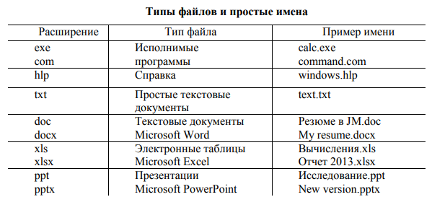
- Практические задания.
      - Используя пункт Главного меню Выполнить, загрузите текстовый редактор Блокнот (исполнимый файл notepad.exe).
      - Завершите работу программы Блокнот.
      - Создайте на Рабочем столе папку под именем Студент.
      - В корневой папке рабочего диска создайте папку с именем Практическая работа 13.
      - Откройте созданную папку Практическая работа 13 и создайте в ней вложенную папку с Вашим именем.
      - Измените имя вложенной папки на 1-й курс.
      - Создайте в папке 1-й курс, используя текстовый редактор WordPad, текстовый документ с именем Фамилии.txt, в который введите название своей группы и несколько имен и фамилий сокурсников.
      - Скопируйте файл Фамилии.txt в папку Студент.
      - Откройте окна папок Студент и 1-й курс и покажите результат работы преподавателю.
      - Удалите папку Студент.
      - Создайте на Рабочем столе ярлык для программы Калькулятор с именем «Для выполнения вычислений» (исполнимый файл программы calc.exe). Для определения места хранения программы можно воспользоваться пунктом Найти в Главном меню.
      - Используя созданный ярлык, запустите программу Калькулятор.
      - Завершите работу программы Калькулятор.
      - Запустите стандартную программу Проводник и дальнейшие действия с объектами выполняйте в ней.
      - Переместите созданный Вами ярлык с Рабочего стола в папку Практическая работа 13.
      - Скопируйте из вложенной папки Help папки Windows диска С:, в папку Практическая работа 13 первые пять файлов. 19. Перетаскивая значки, настроив для этого нужный вид отображения значков, создайте в папке Практическая работа 13 из них две группы: – в левом верхнем углу окна – папки и ярлыки, – в правом нижнем углу окна – файлы. Упорядочить, выстроить по сетке значки в→
      - Выполните действия : Вид в папке Практическая работа 13.
      - Покажите результат своей работы преподавателю.
      - Упорядочите значки в папке Практическая работа 13 по имени.
      - Выключите панель инструментов (Обычные кнопки).
      - Включите панель инструментов (Обычные кнопки).
      - Установите режим отображения объектов Список в папке Практическая работа 13.
      - Установите режим отображения объектов Таблица в папке Практическая работа 13.
      - Выполните сортировку значков в папке Практическая работа 13 по размерам в прямом и обратном порядке. Покажите результат работы преподавателю.
      - Удалите созданные Вами объекты и закройте все открытые окна.
- Контрольные вопросы.
      - Что такое «расширение» файла?
      - Какие расширения вы знаете?
      - Что такое «каталог»?
      - Что такое «папка»?
      - Что такое «файл»?
      - Для чего нужен проводник?
ПРАКТИЧЕСКАЯ РАБОТА № 14
Программы архиваторы.

Образовательные результаты, заявленные во ФГОС:
Студент должен
уметь:
- оценивать числовые параметры информационных объектов и процессов: объем памяти, необходимый для хранения информации; скорость передачи и обработки информации.
знать:
- способы и средства обеспечения надежного функционирования средств ИКТ.

- Цель работы: ознакомиться с принципами архивации файлов, функциями и режимами работы наиболее распространенных архиваторов. Приобрести практические навыки работы по созданию архивных файлов и извлечению файлов из архивов.
- Краткие теоретические сведения. Одним из наиболее широко распространенных видов сервисных программ являются программы, предназначенные для архивации, упаковки файлов путем сжатия хранимой в них информации.
Сжатие информации— это процесс преобразования информации, хранящейся в файле, к виду, при котором уменьшается избыточность в ее представлении и соответственно требуется меньший объем памяти для хранения.
Сжатие информации в файлах производится за счет устранения избыточности различными способами, например за счет упрощения кодов или представления повторяющихся символов, или повторяющейся последовательности символов в виде коэффициента повторения и соответствующих символов. Применяются различные алгоритмы подобного сжатия информации.
Сжиматься могут как один, так и несколько файлов, которые в сжатом виде помещаются в так называемый архивный файл или архив.
Архивный файл— это специальным образом организованный файл, содержащий в себе один или несколько файлов в сжатом или несжатом виде и служебную информацию об именах файлов, дате и времени их создания или модификации, размерах и т.п.
Целью упаковки файлов обычно являются обеспечение более компактного размещения информации на диске, сокращение времени и соответственно стоимости передачи информации по каналам связи в компьютерных сетях. Кроме того, упаковка в один архивный файл группы файлов существенно упрощает их перенос с одного компьютера на другой, сокращает время копирования файлов на диски, позволяет защитить информацию от несанкционированного доступа, способствует защите от заражения компьютерными вирусами.
Степень сжатия файлов характеризуется коэффициентом К_{с}, определяемым как отношение объема сжатого файла V_{c} к объему исходного файла V_{о}, выраженное в процентах:
K_{c}=(V_{c}/ V₀)*100%
Степень сжатия зависит от используемой программы, метода сжатия и типа исходного файла. Наиболее хорошо сжимаются файлы графических образов, текстовые файлы и файлы данных, для которых степень сжатия может достигать 5 - 40%, меньше сжимаются файлы исполняемых программ и загрузочных модулей — 60 - 90%. Почти не сжимаются архивные файлы. Программы для архивации отличаются используемыми методами сжатия, что соответственно влияет на степень сжатия. Архивация (упаковка)— помещение (загрузка) исходных файлов в архивный файл в сжатом или несжатом виде. Разархивация (распаковка)— процесс восстановления файлов из архива точно в таком виде, какой они имели до загрузки в архив. При распаковке файлы извлекаются из архива и помешаются на диск или в оперативную память. Программы, осуществляющие упаковку и распаковку файлов, называются программами-архиваторами.
Большие по объему архивные файлы могут быть размещены на нескольких дисках (томах). Такие архивы называются многотомными. Том — это составная часть многотомного архива. Создавая архив из нескольких частей, можно записать его части на несколько частей.
- Практические задания.
      - Создать следующую систему папок
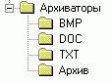
      - Скопировать:
в папку ВМР — несколько файлов с расширением ВМР;
в папку DOC — несколько файлов с расширением DOC;
в папку ТХТ — несколько текстовых файлов;
      - С помощью программы WinZip в папке Архив создать архивы txt.zip, bmp.zip, doc.zip, в которые поместить файлы из папок с соответствующим именем.
Использовать все возможные способы:
- с помощью контекстного меню;
- методом буксировки;
- с помощью команды New (Новый).
      - Архивировать со степенью сжатия Normal (Нормальный).
      - С помощью программы WinZip в папке Архив создать архивы txt_max.zip, bmp_max.zip, doc_max.zip, в которые поместить файлы из папок с соответствующим именем. Архивировать со степенью сжатия Maximum.
      - С помощью программы WinRar в папке Архив создать архивы txt.rar, bmp.rar, doc.rar, в которые поместить файлы из папок с соответствующим именем.
Использовать все возможные способы:
- с помощью контекстного меню;
- методом буксировки;
- с помощью команды Добавить.
Архивировать со степенью сжатия Обычный.
      - С помощью программы WinRar в папке Архив создать txt_max.rar, bmp_max.rar, doc_max.rar, в которые поместить файлы из папок с соответствующим именем.
Архивировать со степенью сжатия Максимальный.
      - Заархивировать с помощью программы WinZip все файлы из папок TXT, BMP, DOC в файл ALL.ZIP.
      - Заархивировать с помощью программы WinRar все файлы из папок TXT, BMP, DOC в файл ALL.RAR.
      - Занести информацию про созданные архивы в таблицу 1

Таблица 1
Размер, Kb | txt | bmp | doc
1Незаархивированных файлов
ZIP-архив, Normal
ZIP-архив, Maximum
RAR-архив, Обычный
RAR-архив, Максимальный
      - Подсчитать степень сжатия и заполнить таблицу 2:
Таблица 2
Степень сжатия | txt | bmp | doc
ZIP-архив, Normal
ZIP-архив, Maximum
RAR-архив, Обычный
RAR-архив, Максимальный

      - Удалить все файлы из папок TXT, BMP, DOC.
      - Разархивировать:
- Из архива txt.zip в папку TXT - все файлы.
- Из архива bmp.zip в папку BMP - все файлы.
- Из архива doc.zip в папку DOC - все файлы.
Использовать способы:
- Команду Extract (Извлечь).
- Буксировкой.
- С помощью команд контекстного меню.
- Контрольные вопросы.
- Что такое сжатие информации?
- Что такое степень сжатия файлов?
- Что такое архивный файл и самораспаковывающийся архивный файл?
- Что такое архивация и разархивация?
- Что такое многотомный архив?
- Как добавить файл в архив?
- Какие вы знаете архиваторы?

ПРАКТИЧЕСКАЯ РАБОТА №15
Защита информации, антивирусная защита.

Образовательные результаты, заявленные во ФГОС:
Студент должен
уметь:
- оперировать информационными объектами, используя имеющиеся знания о возможностях информационных и коммуникационных технологий, в том числе создавать структуры хранения данных; пользоваться справочными системами и другими источниками справочной информации; соблюдать права интеллектуальной собственности на информацию.
знать:
- способы и средства обеспечения надежного функционирования средств ИКТ.

- Цель работы:
- Краткие теоретические сведения.
Основные методы и средства защиты данных
По мере формирования системного подхода к проблеме обеспечения безопасности данных, возникла необходимость комплексного применения методов защиты и созданных на их основе средств и механизмов защиты. Обычно на предприятиях в зависимости от объема хранимых, передаваемых и обрабатываемых конфиденциальных даны х за информационную безопасность отвечают отдельные специалисты или целые отделы.
Рассмотрим кратко основные методы защиты данных.
Управление представляет собой регулирование использования всех ресурсов системы в рамках установленного технологического цикла обработки и передачи данных, где в качестве ресурсов рассматриваются технические средства, ОС, программы, БД, элементы данных и т.п.
Препятствия физически преграждают нарушителю путь к защищаемым данным.
Маскировка представляет собой метод защиты данных путем их криптографического закрытия.
Регламентация как метод защиты заключается в разработке и реализации в процессе функционирования информационной системы комплексов мероприятий, создающих такие условия технологического цикла обработки данных, при которых минимизируется риск НСД к данным. Регламентация охватывает как структурное построение информационной системы, так и технологию обработки данных, организацию работы пользователей и персонала. Таблица 2.
Побуждение состоит в создании такой обстановки и условий, при которых правила обращения с защищенными данными регулируются моральными и нравственными нормами.
Принуждение включает угрозу материальной, административной и уголовной ответственности за нарушение правил обращения с защищенными данными.
Отдельную группу формальных средств защиты составляют криптографические средства, которые могут быть реализованы в виде программных, аппаратных и программно-аппаратных средств защиты. Криптография связана с шифрованием и расшифровыванием конфиденциальных данных в каналах коммуникаций. Она также применяется для того, чтобы исключить возможность искажения информации или подтвердить ее происхождение. Криптографические преобразования призваны для достижения двух целей по защите информации. Во-первых, они обеспечивают недоступность ее для лиц, не имеющих ключа и, во-вторых, поддерживают с требуемой надежностью обнаружение несанкционированных искажений.
Криптографические Криптография (cryptography) дословно переводится как "тайнопись", искус-
ство тайного письма (от греческих слов kryptos -- тайный и grapho -- пишу). преобразования: шифрование и кодирование. Шифрование возможно осуществить с помощью нескольких методов. Шифрование заменой (подстановка)-символы шифруемого текста заменяются другими символами (А-м, Б-л и т. д.); Шифрование методом перестановки (например, Стул можно зашифровать Тсул), шифрование с использованием ключей: если для шифрования и расшифровывания используется один ключ, то такой криптографический процесс называется симметричным. Недостаток этого процесса в том, что для передачи ключа надо использовать связь, а она должна тоже быть защищенной. Т. е. проблема повторяется. Поэтому в Интернет используют несимметричные криптографические системы, основанные на использовании не одного, а двух ключей, один открытый (Public-публичный), а другой закрытый (private-личный). Например, фирма отправляет клиенту квитанцию о том, что заказ принят к исполнению, она закодирует ее своим закрытым ключом, а клиент прочитает ее, воспользовавшись имеющимся у него публичным ключом данной фирмы.
ПОНЯТИЕ КОМПЬЮТЕРНЫЕ ВИРУСЫ. Компьютерным вирусом называется программа, обычно малая по размеру (от 200 до 5000 байт), которая самостоятельно запускается, многократно копирует свой код, присоединяя его к кодам других программ («размножается») и мешает корректной работе компьютера и/или разрушает хранимую на магнитных дисках информацию (программы и данные).
Существуют вирусы и менее «злокачественные», вызывающие, например, переустановку даты в компьютере, музыкальные (проигрывающие какую-либо мелодию), приводящие к появлению на экране дисплея какого-либо изображения или к искажениям в отображении дисплеем информации, «осыпанию букв» и т.д.
Создание компьютерных вирусов можно квалифицировать с юридической точки зрения как преступление.
Разновидности компьютерных вирусов
Среди всего разнообразия компьютерных вирусов следует выделить следующие группы:
- загрузочные (boot) вирусы заражают программу начальной загрузки компьютера, хранящуюся в загрузочном секторе дискеты или винчестера, и запускающиеся при загрузке компьютера;
- файловые вирусы в простейшем случае заражают пополняемые файлы, но могут распространяться и через файлы документов (системы Word for Windows) и даже вообще не модифицировать файлы, а лишь иметь к ним какое-то отношение;
- загрузочно-файловые вирусы имеют признаки как загрузочных, так и файловых вирусов;
- драйверные вирусы заражают драйверы устройств компьютера или запускают себя путем включения в файл конфигурации дополнительной строки.
Из вирусов, функционирующих не на персональных компьютерах под операционной системой MS DOS, следует упомянуть сетевые вирусы, распространяющиеся в сетях, объединяющих многие десятки и сотни тысяч компьютеров.
Простейшие загрузочные вирусы, резидентно находясь в памяти зараженного компьютера, обнаруживают в дисководе незараженную дискету и производят следующие действия:
- выделяют некоторую область дискеты и делают ее недоступной операционной системе (помечая, например, как сбойную - bad);
- замещают программу начальной загрузки в загрузочном секторе дискеты, копируя корректную программу загрузки, а также свой код, в выделенную область дискеты;
- организуют передачу управления так, чтобы вначале выполнялся бы код вируса и лишь затем - программа начальной загрузки.
Принцип функционирования файловых вирусов. Файловый вирус не обязательно является резидентным, он может, например, внедриться в код исполняемого файла. При запуске зараженного файла вирус получает управление, выполняет некоторые действия и возвращает управление коду, в который он был внедрен. Действия, которые выполняет вирус, включает поиск подходящего для заражения файла, внедрение в него так, чтобы получить управление файла, произведение некоторого эффекта, например, звукового или графического. Если файловый вирус резидентный, то он устанавливается в памяти и получает возможность заражать файлы и проявляться независимо от первоначального зараженного файла.
Загрузочно-файловые вирусы используют принципы как загрузочных, так и файловых вирусов, и являются наиболее опасными.
«Троянские кони», программные закладки и сетевые черви.
«Троянский конь» - это программа, содержащая в себе некоторую разрушающую функцию, которая активизируется при наступлении некоторого условия срабатывания. Обычно такие программы маскируются под какие-нибудь полезные утилиты. Вирусы могут нести в себе троянских коней или "троянизировать" другие программы - вносить в них разрушающие функции. «Троянские кони» представляют собой программы, реализующие помимо функций, описанных в документации, и некоторые другие функции, связанные с нарушением безопасности и деструктивными действиями. Если вирусы и «Троянские кони» наносят ущерб посредством лавинообразного саморазмножения или явного разрушения, то основная функция вирусов типа "червь", действующих в компьютерных сетях, - взлом атакуемой системы, т.е. преодоление защиты с целью нарушения безопасности и целостности. В более 80% компьютерных преступлений, расследуемых ФБР, "взломщики" проникают в атакуемую систему через глобальную сеть Internet. Когда такая попытка удается, будущее компании, на создание которой ушли годы, может быть поставлено под угрозу за какие-то секунды. Этот процесс может быть автоматизирован с помощью вируса, называемого сетевой червь. Червями называют вирусы, которые распространяются по глобальным сетям, поражая целые системы, а не отдельные программы. Это самый опасный вид вирусов, так как объектами нападения в этом случае становятся информационные системы государственного масштаба. С появлением глобальной сети Internet этот вид нарушения безопасности представляет наибольшую угрозу, т. к. ему в любой момент может подвергнуться любой из миллионов компьютеров, подключенных к этой сети.
Пути проникновения вируса в компьютер
Основными путями проникновения вирусов в компьютер являются съемные диски (гибкие и лазерные), а также компьютерные сети. Наиболее часто вирусом заражаются загрузочный сектор диска и исполняемые файлы, имеющие расширения EXE, COM, SYS, BAT. Крайне редко заражаются текстовые файлы. После заражения программы вирус может выполнить какую-нибудь диверсию, не слишком серьезную, чтобы не привлечь внимания. И, наконец, не забывает возвратить управление той программе, из которой был запущен. Каждое выполнение зараженной программы переносит вирус в следующую. Таким образом, заразится все программное обеспечение.
Признаки появления вируса:
· медленная работа компьютера
· исчезновение файлов и каталогов или искажение их содержимого
· изменение даты и времени модификации файлов
· изменение размеров файлов
· неожиданное значительное увеличение количества файлов на диске
· существенное уменьшение размера свободной оперативной памяти
· вывод на экран непредусмотренных сообщений или изображений
· подача непредусмотренных звуковых сигналов
· частые зависания и сбои в работе компьютера
Следует отметить, что вышеперечисленные явления необязательно вызываются присутствием вируса, а могут быть следствием других причин. Поэтому всегда затруднена правильная диагностика состояния компьютера.
3. АНТИВИРУСНЫЕ ПРОГРАММЫ
Антивирус - это программа, предназначенная для сканирования и распознавания на компьютере пользователя программ или скриптов. Скрипт - Текстовый файл, содержащий секции, параметры секций и значения параметров секций, описывающие действия, которые необходимо выполнить интерпретатору скрипта., макросов Макрос -- это набор команд, которые можно применить, нажав всего лишь одну клавишу. С помощью макроса можно автоматизировать любое действие, которое выполняется в используемом приложении. , которые могут причинить вред пользователю или существенно замедлить работу компьютера.
Характеристика антивирусных программ
Известные ныне антивирусные программы можно разделить на несколько типов:
- Детекторы. Их назначение - лишь обнаружить вирус. Детекторы вирусов могут сравнивать загрузочные сектора дискет с известными загрузочными секторами, формируемыми операционными системами различных версий, и таким образом обнаружить загрузочные вирусы или выполнять сканирование файлов на магнитных дисках с целью обнаружения сигнатур известных вирусов. Такие программы в чистом виде в настоящее время редки.
- Доктора (Фаги. Фаг) - это программа, которая способна не только обнаружить, но и уничтожить вирус, т.е. удалить его код из зараженных программ и восстановить их работоспособность (если возможно). Известнейшим в России фагом является Aidstest, созданный Д.Н.Лозинским. Одна из последних версий обнаруживает более 8000 вирусов. Aidstest для своего нормального функционирования требует, чтобы в памяти не было резидентных антивирусов, блокирующих запись в программные файлы, поэтому их следует выгрузить, либо, указав опцию выгрузки самой резидентной программе, либо воспользоваться соответствующей утилитой.
- Ревизоры. Программа-ревизор контролирует возможные пути распространения программ-вирусов и заражения компьютеров. Программы-ревизоры относятся к самым надежным средствам защиты от вирусов и должны входить в арсенал каждого пользователя. Ревизоры являются единственным средством, позволяющим следить за целостностью и изменениями файлов и системных областей магнитных дисков. Наиболее известна в России программа-ревизор ADinf, разработанная Д.Мостовым.
- Вакцины. Так называются антивирусные программы, ведущие себя подобно вирусам, но не наносящие вреда. Вакцины предохраняют файлы от изменений и способны не только обнаружить факт заражения, но и в некоторых случаях «вылечить» пораженные вирусами файлы. В настоящее время антивирусные программы-вакцины широко не применяются, так как в прошлые годы некоторыми некорректно работающими вакцинами был нанесен ущерб многим пользователям.
Разновидности антивирусных программ
Для нахождения вирусов Dr Web использует программу эмуляцию процессора, т.е. он моделирует выполнение остальных файлов с помощью программной модели микропроцессора I-8086 и тем самым создает среду для проявления вирусов и их размножения. Таким образом, программа Dr Web может бороться не только с полиморфными вирусами, но и вирусам, которые только еще могут появиться в перспективе.
Основными функциональными особенностями Dr Web 4.33 являются:
· защита от червей, вирусов, троянов, полиморфных вирусов, макровирусов, spyware, программ-дозвонщиков, adware, хакерских утилит и вредоносных скриптов;
· обновление антивирусных баз до нескольких раз в час, размер каждого обновления до 15 KB;
· проверка системной памяти компьютера, позволяющая обнаружить вирусы, не существующие в виде файлов (например, CodeRed или Slammer);
· эвристический анализатор, позволяющий обезвредить неизвестные угрозы до выхода соответствующих обновлений вирусных баз.
Любой современный антивирусный продукт - это не только набор отдельных технологий детектирования, но и сложная система защиты, построенная на собственном понимании антивирусной компанией того, как нужно обеспечивать безопасность от вредоносных программ. При этом принятые многие годы назад архитектурные и технические решения серьезно ограничивают возможности изменять соотношение проактивных и реактивных методов защиты. Например, в антивирусной системе Eset NOD32 используются как эвристические, так и сигнатурные методы борьбы с вредоносным кодом, но роли между этими двумя технологиями распределяются не так, как в других антивирусах: в то время как большинство антивирусов отталкивается от сигнатурных методов, дополняя их эвристиками, у Eset NOD32 все наоборот. Основным способом противостояния вредоносным программам здесь являются так называемые расширенные эвристики (Advanced Heuristics), представляющие собой сочетание эмуляции, эвристик, алгоритмического анализа и сигнатурного метода. В итоге расширенные эвристики Eset NOD32 позволяют проактивно детектировать почти 90% всех угроз, а остальные устраняются сигнатурными методами. Надежность такого под хода подтверждается результатами независимых тестирований. Рис. 4.
Антивирус Касперского Personal предназначен для антивирусной защиты персональных компьютеров, работающих под управлением операционных систем Windows 98/ME, 2000/NT/XP, от всех известных видов вирусов, включая потенциально опасное программное обеспечение. Программа осуществляет постоянный контроль всех источников проникновения вирусов - электронной почты, интернета, дискет, компакт-дисков и т.д. Уникальная система эвристического анализа данных эффективно нейтрализует неизвестные вирусы. Можно выделить следующие варианты работы программы (они могут использоваться как отдельно, так и в совокупности):
· Постоянная защита компьютера - проверка всех запускаемых, открываемых и сохраняемых на компьютере объектов на присутствие вирусов.
· Проверка компьютера по требованию - проверка и лечение как всего компьютера в целом, так и отдельных дисков, файлов или каталогов. Такую проверку вы можете запускать самостоятельно или настроить ее регулярный автоматический запуск.
Программа создает надежный барьер на пути проникновения вирусов через электронную почту. Антивирус Касперского Personal автоматически осуществляет проверку и лечение всей входящей и исходящей почтовые корреспонденции по протоколам POP3 и SMTP и эффективно обнаруживает вирусы в почтовых базах. Программа поддерживает более семисот форматов архивированных и сжатых файлов и обеспечивает автоматическую антивирусную проверку их содержимого, а также удаление вредоносного кода из архивных файлов формата ZIP, CAB, RAR, ARJ, LHA и ICE. В состав Антивируса Касперского включен специальный компонент, обеспечивающий защиту файловой системы компьютера от заражения, - Файловый Антивирус. Он запускается при старте операционной системы, постоянно находится в оперативной памяти компьютера и проверяет все открываемые, сохраняемые и запускаемые вами или программами файлы.

- Практические задания.
  - Запишите список нормативно-правовой базы, которая содержит в себе законы, права и обязанности по защите информации.
  - Просканируйте компьютер с помощью антивирусов: Dr. Web, Kaspersky, Symantek.
Занесите результаты в таблицу:
 | % обнаружения | Проверено файлов | Найдено вирусов | Найдено подозрительных файлов
Dr. Web
Kaspersky
Symantek

  - Составьте схему «Разновидности антивирусов»
  - Заполните таблицу:
Типы файлов, подверженные заражению | Типы файлов, не подверженные заражению
  - Сравните виды антивирусных программ:
№ | Вид | Характеристика | Достоинства | Недостатки
1 | Антивирусы-сканеры
2 | Антивирусы-мониторы
  - Сформулируйте алгоритм проверки файлов на вирус.
- Контрольные вопросы.
  - Что такое «вирус»?
  - Как вирусы попадают в машину пользователя?
  - Какие виды антивирусов вы знаете?
  - Что такое «антивирусная программа»?
  - Какие способы защиты ПК вы знаете?
ПРАКТИЧЕСКАЯ РАБОТА №16-17
Создание и редактирование графических и мультимедийных объектов средствами компьютерных презентаций.
Образовательные результаты, заявленные во ФГОС:
Студент должен
уметь:
- строить информационные модели объектов, систем и процессов, используя для этого типовые средства (язык программирования, таблицы, графики, диаграммы, формулы и т.п.);
- оперировать информационными объектами, используя имеющиеся знания о возможностях информационных и коммуникационных технологий, в том числе создавать структуры хранения данных; пользоваться справочными системами и другими источниками справочной информации; соблюдать права интеллектуальной собственности на информацию.
знать:
- способы и средства обеспечения надежного функционирования средств ИКТ.

- Цель работы:
- Краткие теоретические сведения. Мультимедиа технологии - интерактивные (диалоговые) системы, обеспечивающие одновременную работу со звуком, анимированной компьютерной графикой, видеокадрами, изображениями и текстами. Интерактивность - возможность диалога компьютера с пользователем на основе графического интерфейса с управляющими элементами (кнопки, текстовые окна и т.д.).
Компьютерная презентация является одним из типов мультимедийных проектов - последовательности слайдов (электронных карточек), содержащих мультимедийные объекты.
Применяется в рекламе, на конференциях и совещаниях, на уроках и т.д. Переход между слайдами или на другие документы осуществляется с помощью кнопок или гиперссылок.
Создание презентаций осуществляется в программе PowerPoint.
Основные правила разработки и создания презентации
Правила шрифтового оформления:
- Шрифты с засечками читаются легче, чем гротески (шрифты без засечек);
- Для основного текста не рекомендуется использовать прописные буквы.
- Шрифтовой контраст можно создать посредством: размера шрифта, толщины шрифта, начертания, формы, направления и цвета.
Правила выбора цветовой гаммы.
- Цветовая гамма должна состоять не более чем из двух-трех цветов.
- Существуют не сочетаемые комбинации цветов.
- Черный цвет имеет негативный (мрачный) подтекст.
- Белый текст на черном фоне читается плохо (инверсия плохо читается).
Правила общей композиции.
- На полосе не должно быть больше семи значимых объектов, так как человек не в состоянии запомнить за один раз более семи пунктов чего-либо.
- Логотип на полосе должен располагаться справа внизу (слева, наверху и т.д.).
- Логотип должен быть простой и лаконичной формы.
- Дизайн должен быть простым, а текст — коротким.
- Изображения домашних животных, детей, женщин и т.д. являются положительными образами.
- Крупные объекты в составе любой композиции смотрятся довольно неважно. Аршинные буквы в заголовках, кнопки навигации высотой в 40 пикселей, верстка в одну колонку шириной в 600 точек, разделитель одного цвета, растянутый на весь экран — все это придает дизайну непрофессиональный вид.
Единое стилевое оформление
- стиль может включать: определенный шрифт (гарнитура и цвет), цвет фона или фоновый рисунок, декоративный элемент небольшого размера и др.;
- не рекомендуется использовать в стилевом оформлении презентации более 3 цветов и более 3 типов шрифта;
- оформление слайда не должно отвлекать внимание слушателей от его содержательной части;
- все слайды презентации должны быть выдержаны в одном стиле;
Содержание и расположение информационных блоков на слайде
- информационных блоков не должно быть слишком много (3-6);
- рекомендуемый размер одного информационного блока — не более 1/2 размера слайда;
- желательно присутствие на странице блоков с разнотипной информацией (текст, графики, диаграммы, таблицы, рисунки), дополняющей друг друга;
- ключевые слова в информационном блоке необходимо выделить;
- информационные блоки лучше располагать горизонтально, связанные по смыслу блоки — слева направо;
- наиболее важную информацию следует поместить в центр слайда;
- логика предъявления информации на слайдах и в презентации должна соответствовать логике ее изложения.
- Помимо правильного расположения текстовых блоков, нужно не забывать и об их содержании — тексте. В нем ни в коем случае не должно содержаться орфографических ошибок. Также следует учитывать общие правила оформления текста.
- Практические задания.
  - С помощью справочной системы выясните назначение пунктов меню панели инструментов PowerPoint. Результаты представьте в таблице.
  - Создайте презентацию из Мастера автосодержания и преобразуйте ее следующим образом:
- замените стандартный текст в слайдах шаблона вашим текстом;
- перейдя в режим Сортировщик слайдов, ознакомьтесь с вариантами:
- оформления слайдов;
- стандартных цветовых схем;
- эффектов смены слайдов и их звукового сопровождения;
- озвучьте первый слайд презентации с помощью звукового музыкального файла, второй — с помощью звукозаписи речевого комментария;
- ознакомьтесь с вариантами эффектов анимации текста и графических объектов слайдов;
- после третьего слайда презентации создайте новый слайд, оформив его собственной цветовой схемой. Используя Автофигуры меню Рисование, вставьте в этот слайд управляющую кнопку для запуска программы Paint;
- вставьте в последний слайд гиперссылку, позволяющую вернуться в начало презентации;
- сохраните презентацию в своей рабочей папке в двух форматах: презентации (ПР.ppt) и демонстрации (ПР.pps);
- последовательно запустите на выполнение оба файла, отметьте различия операций запуска;
- ознакомьтесь с вариантами выделения отдельных элементов слайда в момент его демонстрации с помощью ручки, фломастера, маркера, расположенных в левом нижнем углу демонстрируемого слайда;
- установите автоматические режимы анимации объектов и смены слайдов презентации;
- запустите на выполнение слайд-фильм в режиме презентации и отрегулируйте временные интервалы показа слайдов, эффекты анимации и звука;
- запустите на выполнение слайд-фильм в режиме демонстрации.
  - Используйте в слайд-шоу все типы данных.
- Контрольные вопросы.
- Что такое мультимедиа технологии? Их назначение.
- Для чего нужны компьютерные презентации?
- Перечислите основные правила разработки и создания презентаций:
- правила шрифтового оформления;
- правила выбора цветовой гаммы;
- правила общей композиции;
- правила расположения информационных блоков на слайде.

ПРАКТИЧЕСКАЯ РАБОТА №18-19
Создание собственной презентации с использованием различных объектов, анимации. Создание презентаций, выполнение учебных творческих и конструкторских работ

Образовательные результаты, заявленные во ФГОС:
Студент должен
уметь:
- строить информационные модели объектов, систем и процессов, используя для этого типовые средства (язык программирования, таблицы, графики, диаграммы, формулы и т.п.);
- оперировать информационными объектами, используя имеющиеся знания о возможностях информационных и коммуникационных технологий, в том числе создавать структуры хранения данных; пользоваться справочными системами и другими источниками справочной информации; соблюдать права интеллектуальной собственности на информацию.
знать:
- способы и средства обеспечения надежного функционирования средств ИКТ.

- Цель работы: научиться работать со средствами компьютерных презентаций. Овладеть приемами работы с MS Power Point.
- Краткие теоретические сведения. Программа создания презентаций – это электронная программа подготовки и демонстрации сладов на экране компьютера, когда необходимо представить группе людей информацию с применением графики, текста и диаграмм. Структура слайда: - слой оформления,- слой разметки,- слой содержания слайда. Конструирование презентаций: - настройка перехода слайдов, - применение эффектов анимации к объектам слайда,- добавление специальных эффектов анимации к объектам слайдов,- просмотр эффектов анимации,- добавление видеоролика из коллекции,- добавление видеоролика из коллекции,- добавление звукового сопровождения из коллекции, файла, компакт диска. Подготовка показа слайдов:- создание примечаний, - создание управляющих кнопок, - создание заметок докладчика. Демонстрация презентации:- параметры демонстрации слайдов, - запуск демонстрации, - скрытие слайда, - запись дикторского текста, - настройка времени демонстрации, - использование экранного пера для надписей во время демонстрации, - использование экранного пера надписей во время демонстрации.
Презентация - это набор слайдов, собранных в слайд-фильм. На слайдах можно использовать текстовую, графическую, звуковую и видеоинформацию, а также готовые варианты дизайна.
После завершения работы над проектом можно:
• распечатать слайды на бумаге;
• добавить к каждому слайду заметки;
• сохранить результаты работы в файле, добавить специальные эффекты и вывести презентацию на экран компьютера или - с помощью компьютерного проектора - на большой экран в аудитории. Тогда демонстрация презентаций позволит иллюстрировать доклад, реферат или просто сообщение по какой-либо теме.
Создавать презентации можно как вручную, так и на основе шаблонов, заложенных разработчиками в программу.

Как создать презентацию без шаблона
Чтобы создать новую презентацию, запустите программу и выполните в меню Кнопки «Office» команду Создать либо нажмите комбинацию клавиш Ctrl+N. Далее выполните примерно следующий порядок действий (примерно – потому что каждую презентацию можно создавать по-разному; здесь мы рассмотрим наиболее простой порядок действий).
1. В открывшемся окне щелкните кнопкой мыши на иконке Новая презентация и нажмите кнопку Создать.
2. В рабочей области с клавиатуры введите заголовок и подзаголовок первого слайда презентации. При этом выполненные изменения автоматически отобразятся на вкладках Структура и Слайды.
3. Щелкните правой кнопкой мыши на любой из вкладок Структура или Слайды и в открывшемся контекстном меню выполните команду Создать слайд. После этого в рабочей области наберите заголовок и текст слайда. При необходимости отформатируйте текст – это делается так же, как и в других программах пакета Microsoft Office 2007. Все выполненные изменения автоматически будут отражаться на вкладках Структура и Слайды.
4. Чтобы поменять цвет фона слайда, нажмите кнопку Заливка фигуры в группе Рисование на вкладке Главная.
5. Чтобы вставить те либо иные объекты: рисунки, диаграммы, надписи, звуки, файлы и т. д., используйте соответствующие инструменты на вкладке Вставка.
6. Внизу рабочей области в специально предназначенном поле можно при необходимости ввести произвольный комментарий к каждому слайду презентации. По умолчанию в данном поле отображается значение Заметки к слайду.
7. Чтобы просмотреть созданную презентацию, нажмите кнопку Показ слайдов, расположенную на вкладке Вид в панели Режимы просмотра презентации. Для выхода из режима просмотра нажмите клавишу Esc.
Готовую презентацию необходимо сохранить в отдельном файле. Для этого в меню Кнопки «Office» выполните команду Сохранить либо нажмите комбинацию клавиш Ctrl+S. В открывшемся окне (так же, как и в других программах пакета Microsoft Office 2007) укажите путь для сохранения, а также тип и имя файла презентации.
Если вы выберете один из перечисленных ниже типов файлов, то текущая презентация будет сохранена следующим образом:
• Презентация PowerPoint – в файле формата PowerPoint 2007;
• Презентация PowerPoint с поддержкой макросов – в файле PowerPoint 2007 с поддержкой макросов;
• Презентация PowerPoint 97-2003 – в формате, совместимом с форматом PowerPoint версий с 1997 по 2003;
• Шаблон PowerPoint – какшаблон PowerPoint 2007;
• Шаблон PowerPoint с поддержкой макросов – как шаблон PowerPoint 2007 с поддержкой макросов;
• Шаблон PowerPoint 97-2003 – как шаблон, совместимый с форматом шаблонов PowerPoint версий начиная с 1997 по 2003.
Немного реже используют следующие форматы файлов PowerPoint 2007: Демонстрация PowerPoint, Демонстрация PowerPoint с поддержкой макросов, Демонстрация PowerPoint 97-2003, Надстройка PowerPoint, Надстройка PowerPoint 97-2003, XML-презентация PowerPoint.
Нажмите кнопку Сохранить, и презентация будет сохранена в соответствии с указанными параметрами.

Как создать презентацию с помощью встроенного шаблона
Несмотря на то что в программе Microsoft PowerPoint 2007 реализованы широкие функциональные возможности для создания презентаций вручную, иногда бывает целесообразно воспользоваться специальными шаблонами. В общем случае шаблон – это система настроек и правил, используемых для создания презентации. В программе PowerPoint 2007 изначально заложены некоторые шаблоны, предназначенные для создания самых разных презентаций, а кроме того, в Интернете можно найти великое множество самых разнообразных шаблонов.
В меню Кнопки «Office» выполните команду Создать, в результате откроется окно (рис. 4.2).

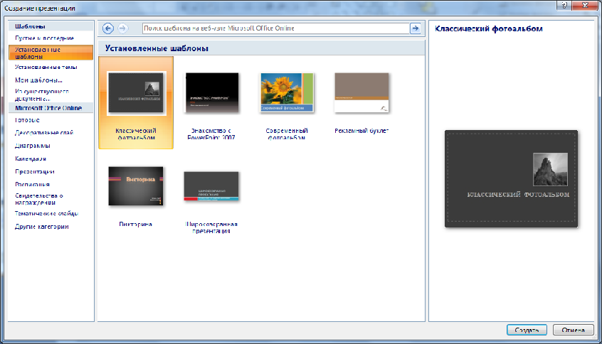

В левой части окна щелчком кнопкой мыши выберите категорию Установленные шаблоны, а в центральной – шаблон Широкоэкранная презентация, вследствие чего первый слайд этого шаблона отобразится в правой части окна. После этого нажмите кнопку Создать.

Оформление созданной презентации
В программе Microsoft PowerPoint реализованы широкие функциональные возможности, чтобы быстро и красиво оформить презентацию.
С помощью соответствующих инструментов, расположенных на ленте PowerPoint 2007, можно перейти в режим настройки параметров шрифта, изменения цвета фона, выбора и настройки темы оформления и т. д.

В настройках параметров шрифта можно выбрать тип шрифта, его размер, начертание и т. д. В режиме выбора цвета фона можно изменять фон слайдов – как путем выбора из стандартного набора цветов, так и путем настройки и применения какого-либо нестандартного цвета. Однако в большинстве случаев целесообразнее оформлять презентацию не вручную, а автоматически.

Использование гиперссылок в презентации.

Используя гиперссылки в презентации, во время доклада, Вы сможете спокойно открыть нужную программу, сайт в Интернете, слайд другой презентации – это так называемые внешние гиперссылки. Внутренние гиперссылки позволят переходить между различными слайдами в текущей презентации. Создать гиперссылку можно из текста, рисунка, фигуры, объекта WordArt.

Сделать гиперссылку в презентации можно на:

– сайт в Интернете;
– слайд в этой же презентации;
– слайд в другой презентации;
– открытие другого файла или запуск нужной программы;
– адрес электронной почты;
– новый документ.

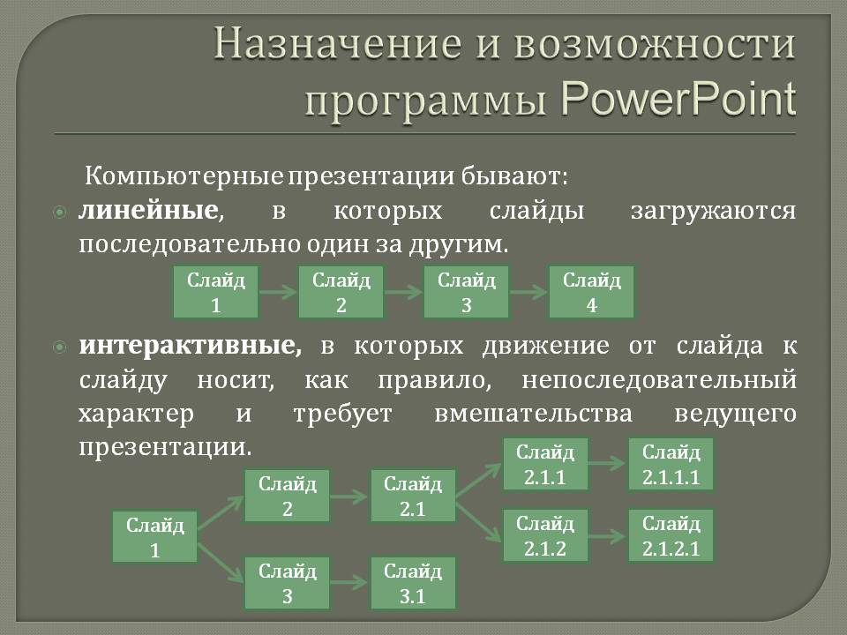

- Практические задания.
Создайте собственную презентацию, связанную с профессией. Сохраните полученную вами презентацию как демонстрацию.
1. Создание компьютерной презентации с применением шаблонов оформления слайдов, эффектов анимации и звуков.
1.1. Создайте презентацию Автомобиль. Для этого:
• запустите программу МiсrоsоftPowerPoint;
• выполните команды Дизайн => Темы => Модульная;
• в открывшемся титульном слайде:
- щелкните по тексту Заголовок слайда и введите текст Профессиональный колледж (рис. 4.39);
- щелкните по тексту Подзаголовок слада и введите текст Добро пожаловать! (см. рис. 1);
• создайте второй слайд, выполнив команды Главная => Слайды => Создать слайд, и в открывшемся списке выберите макет Заголовок и объект;
• введите текст согласно рис. 2;
• аналогично создайте последующие слайды и введите текст согласно рис. 2;
• сохраните презентацию Автомобиль на рабочем столе.

Слайд 1
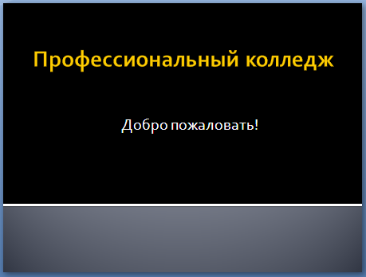

Рис. 1. Оформление слайда 1
презентации Автомобиль

Слайд 2 Слайд 3
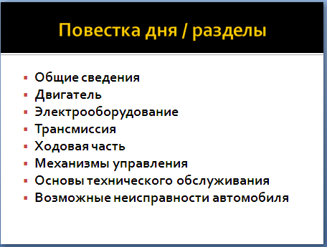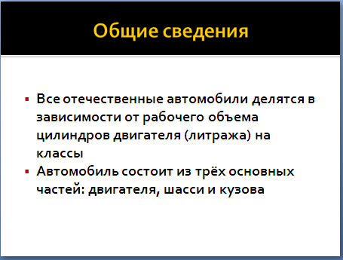

Слайд 4 Слайд 5
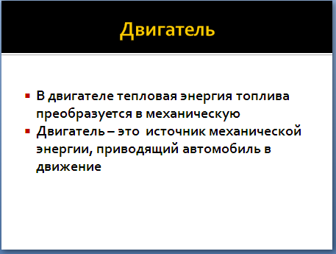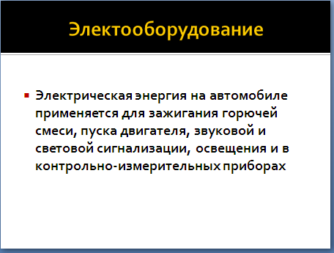

Слайд 6 Слайд 7
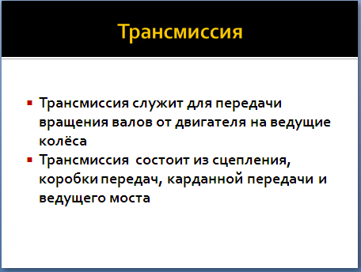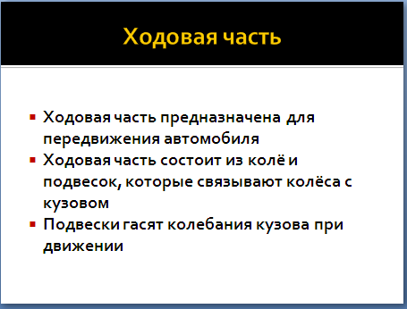

Слайд 8 Слайд 9
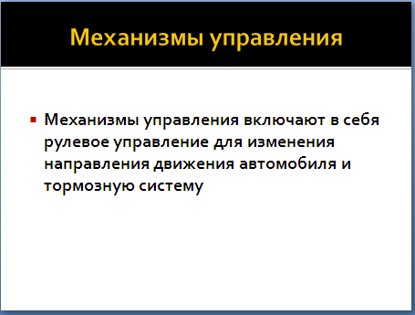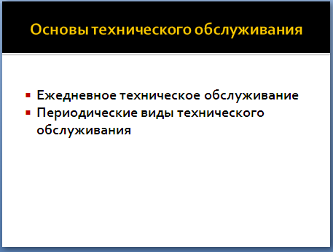

Слайд 10 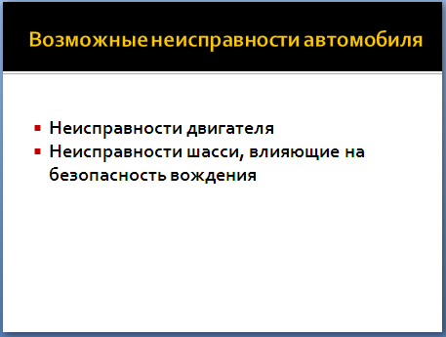

Рис. 2. Оформление слайдов презентации Автомобиль

1.2. Настройте анимацию, звук и алгоритм смены слайдов для презентации Автомобиль.Для этого выполните следующие команды:
• перейдите в режим сортировщика слайдов: Вид=> Сортировщик слайдов;
• щелкните на первом слайде, его контур выделится жирной линией;
• выполните команды Анимация =>Переход к этому слайду;
• задайте эффекты для презентации согласно рис. 4.41:
- Звук перехода – Аплодисменты;
- Скорость перехода – Средне;
- Смена слайда – Автоматически после 00:03;
- Применить ко всем;

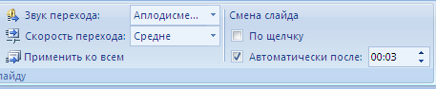

Рис. 3. Настройка эффектов анимации, звука, смены слайдов
• сохраните внесенные изменения;
• просмотрите созданную презентацию с помощью команд Показ слайдов => Начать показ слайдов =>С начала ;
• предъявите преподавателю результат работы.

- Контрольные вопросы.
- Что представляет собой компьютерная презентация?
- Какими способами можно создавать презентации?
- Какие функциональные возможности использует Microsoft PowerPoint для оформления созданной презентации?
- Какие гиперссылки используются в презентации?
- На какие объекты можно делать гиперссылки?
- В каких презентациях используются гиперссылки?

ПРАКТИЧЕСКАЯ РАБОТА №20
Технология обработки числовой информации.

Образовательные результаты, заявленные во ФГОС:
Студент должен
уметь:
- интерпретировать результаты, получаемые в ходе моделирования реальных процессов;
- строить информационные модели объектов, систем и процессов, используя для этого типовые средства (язык программирования, таблицы, графики, диаграммы, формулы и т.п.).
знать:
- назначение и области использования основных технических средств информационных и коммуникационных технологий и информационных ресурсов.

- Цель работы: научиться работать с формулами в табличном редакторе MS Excel.
- Краткие теоретические сведения. Для автоматизации вычислений и представления результатов в удобной форме, используют электронные таблицы Excel. При работе с программой Excel, открывается рабочая книга. Рабочая книга состоит из таблиц (листов), объединенных вместе. Для перехода с одного листа на другой следует щелкнуть мышью по соответствующему ярлыку. Название текущего (активного) листа выделено. Рабочие книги записываются в файлы с расширением XLS. Рабочее поле Excel - это электронная таблица, состоящая из столбцов и строк. Столбцы обозначаются латинскими буквами, строки цифрами. Всего в таблице 256 столбцов и 16384 строк. На пересечении столбца и строки находится ячейка. Местоположение ячейки задается адресом, образованным из имени столбца и номера строки, на пересечении которых находится эта ячейка, а также при необходимости в адресе указывается имя листа и имя книги. Наряду с понятием адреса в электронной таблице используется понятие ссылки. Ссылка - это элемент формулы и используется тогда, когда надо сослаться на какую-нибудь ячейку таблицы. В этом случае адрес будет использоваться в качестве ссылки. Например, на рис.1 в ячейке С3 находится число 16. Ссылка на эту ячейку в формуле тоже будет называться С3. Ссылки бывают относительными D7 и абсолютными $D$7. В любую ячейку таблицы можно вводить данные - текст, число, константы других типов или формулу. Для этого сначала следует щелкнуть по ячейке или подвести указатель клавишами перемещения курсора. Стандартный курсор мыши в Excel имеет вид белого креста . Ячейка, на которую установлен указатель, называется активной. Активная ячейка обрамлена рамкой. Чтобы перевести ячейку в режим редактирования по ней нужно дважды щелкнуть (в ячейке появится клавиатурный курсор) либо сразу начинать ввод, который автоматически переводит ячейку в этот режим. Редактирование ячейки закрывается нажатием клавиши Enter или щелчком по другой ячейке. Например, в ячейки С3, С4, С5, С6 можно внести числа, а в ячейку С7 записать формулу =СУММ(С3:С6) (формула всегда начинается с символа “=”). Это означает, что ячейка С7 является вычисляемой и ее значение равно сумме чисел, записанных в ячейках С3, С4, С5, С6. Теперь в этих ячейках числа можно менять. При этом содержимое ячейки С7 будет автоматически пересчитываться. Для того чтобы запомнить рабочую книгу в памяти компьютера для дальнейшего использования ее нужно сохранить. Если Вы первый раз сохраняете данные, то определите место для сохранения всех своих файлов и папок. Лучше всего создать свою папку в папке Мои документы либо в специально выделенной папке. Для сохранения книги щелкните на кнопке Сохранить панели Стандартная. Для выхода следует выполнить команду Файл/Выход или щелкнуть по кнопке-крестику в верхней правой части окна программы. Если программа “видит” несохраненные данные, то она попросит сохранить их. Вы можете выполнить операцию сохранения или отменить ее.

- Практические задания.
  - Составьте смету расходов для организации турпохода.
  - Запустите Мiсrоsоft Excel.
Запустить Excel можно, щелкнув на кнопке Пуск и выбрав далее Программы -Microsoft Office -Microsoft Office Excel 2007, или воспользовавшись ярлыком этой программы на Рабочем столе.
  - Занесите исходные данные в соответствии с рис. 1.

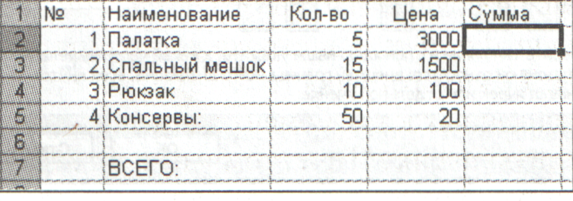
Рис. 1. Исходные данные для задачи № 1

  - В ячейку Е2 введите формулу для расчета расходов на палатку =C2*D2 и нажмите клавишу Enter - в ячейке Е2 произойдет отображение результата вычисления по этой формуле.
  - Выделите ячейку Е2.

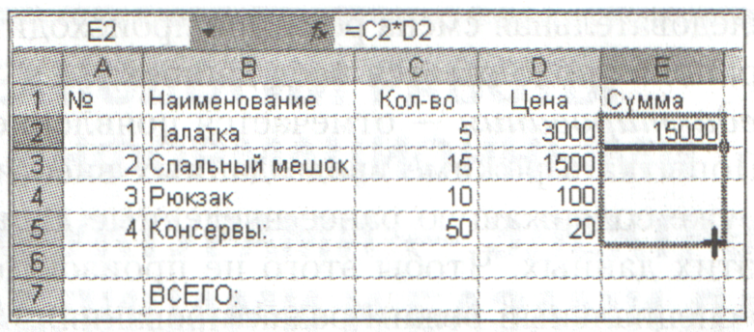

Рис. 2. Заполнение электронной таблицы с помощью маркера заполнения

  - Скопируйте содержимое ячейки Е2 в блок Е3:Е5 с помощью маркера заполнения (рис. 2)
  - Рассчитайте общие расходы. Для этого:
• выделите блок ячеек Е2:Е7;
• выполните команду Формулы, выберите вкладку Библиотека функции и щелкните по пиктограмме (Автосумма) ;
• общий расход составит 39 500.

Результат расчета общих расходов представлен на рисунке 3.

  - При изменении исходных значений в ячейках, на которые ссылается формула, результат пересчитывается немедленно:
• измените содержимое ячейки С5, например, введите число 60;
• сравните результат.

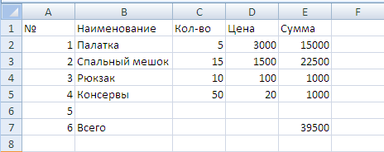

Рис. 3. Результат расчета расходов
  - Форматирование данных. Для форматирования любых данных в Мiсrоsоft Ехсеl используется диалоговое окно Формат ячеек, которое можно вызвать с помощью контекстного меню.

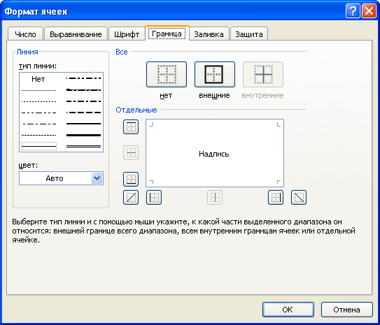

Рис. 4. Оформление таблицы

  - Выделите блок ячеек А1:Е1и откройте его контекстное меню.
  - Выполните команду Формат ячеек.
  - В диалоговом окне Формат ячеек:
• выберите вкладку Выравнивание - установите выравнивание по центру;
• вкладку Шрифт - установите начертание полужирный, размер - 12;
• вкладку Заливка – установите цвет заливки ячеек;
• нажмите ОК.
  - Оформите таблицу в рамку. Для этого:
• выделите таблицу;
• выполните команды Формат => Ячейки;
• в диалоговом окне Формат ячеек выберите вкладку Граница;
• выберите тип линии - жирную и щелкните по кнопке внешние (рис.4);
• установите тип линии - двойную и щелкните по кнопке внутренние (см. рис. 4);
• нажмите ОК.

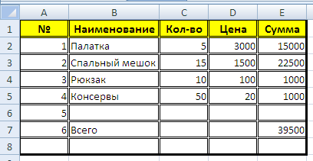
Рис.5. Результат форматирования таблицы

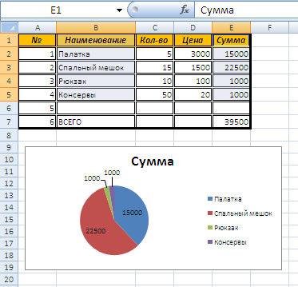

- Выполнение зачетного задания. Выполните зачетное задание и предъявите преподавателю результат работы.

3ачетное задание
Задана сводная ведомость продаж (см. рис. 6), включающая в себя данные нескольких магазинов за день.
Для решения:
• перейдите на Лист 2;
• введите исходные данные так, как показано на рис.6.

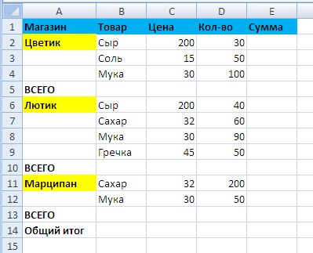
Рис. 6. Данные зачетной задачи
Подведите итог по каждому магазину за день и общий итог.
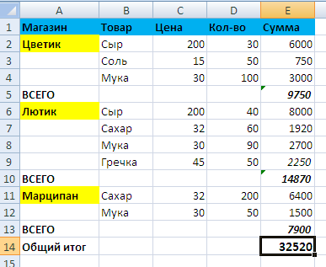
Рис. 7. Результат выполнения зачетной работы
- Контрольные вопросы.
- Перечислите элементы окна программы Excel и их назначения.
- Что называют книгой?
- Что такое ячейка?
- Что представляет собой адрес ячейки?
- В каких режимах может работать табличный процессор?

ПРАКТИЧЕСКАЯ РАБОТА №21
Использование стандартных функций. Адресация.

Образовательные результаты, заявленные во ФГОС:
Студент должен
уметь:
- интерпретировать результаты, получаемые в ходе моделирования реальных процессов;
- строить информационные модели объектов, систем и процессов, используя для этого типовые средства (язык программирования, таблицы, графики, диаграммы, формулы и т.п.).
знать:
- назначение и области использования основных технических средств информационных и коммуникационных технологий и информационных ресурсов.

  - Цель работы: научиться работать с функцией адресации в MS Excel.
  - Краткие теоретические сведения.

Ячейка и ее адрес
Лист книги состоит из ячеек. Ячейка – это прямоугольная область листа. Щелкните кнопкой мыши на любом участке листа, в этом месте будет выделена прямоугольная область (обведена жирной рамкой). Вы выделили отдельную ячейку.
В ячейки вводятся текст, данные и различные формулы и функции.
Обратите внимание на поле, расположенное слева от строки формул. В данном поле указан адрес выделенной ячейки. Что представляет собой адрес? Адрес – это координаты ячейки, определяемые столбцом и строкой, в которых эта ячейка находится. Столбцы и строки имеют нумерацию (цифровую или буквенную). Адрес ячейки может быть представлен в двух форматах. По умолчанию используется числовая нумерация строк и буквенный индекс столбцов. Так, если ячейка находится в девятой строке столбца G, то адрес этой ячейки –G9. Если ячейка расположена в третьей строке столбца B, адресом ячейки будет B3.
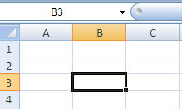
Рис. 1. Адрес ячейки B3.

Табличный процессор может работать в следующих режимах:

• режим готовности - в строке состояния появляется индикатор Готово. В данном режиме происходит выбор ячейки или блока для корректировки или выполнения какой-либо операции. Текстовый курсор здесь не появляется, но есть выделение активной ячейки;
• режим ввода данных - в строке состояния появляется индикатор Ввод. Режим готовности автоматически переключается в режим ввода данных в тот момент, когда начинается ввод данных в определенную ячейку. При этом адрес и содержимое активной ячейки отображаются в строке формул. По окончании ввода данных в ячейку про грамма возвращается в режим готовности. Такая последовательная смена режимов происходит многократно, до тех пор, пока продолжается ввод данных;
• режим редактирования - отмечается появлением индикатора Правка. Попытка в режиме ввода данных внести исправления в ячейку, уже содержащую ранее введенные данные, приводит к потере этих данных. Чтобы этого не произошло, необходимо перейти в специальный режим редактирования;
• командный режим - в строке состояния появляются подсказки.
В этом режиме пользователю предоставляется возможность мышью или комбинацией клавиш выбрать нужную команду (пункт меню или пиктограмму). После выполнения команды происходит возврат к режиму готовности. В режиме команд в строке состояния появляются подсказки о назначении используемого инструмента или расшифровки текущих команд меню.
Формулой в электронной таблице называют арифметические и логические выражения. Формула всегда начинается со знака равенства (=) и может содержать константы - числа или текст (в двойных кавычках), ссылки на ячейки, знаки арифметических, логических и других операций, встроенные функции, скобки и т. д. При вычислениях с помощью формул соблюдается принятый в математике порядок выполнения арифметических операций.
Ссылка, относительная ссылка
Адрес ячейки, используемый в формуле, называют ссылкой на ячейку. При вычислениях вместо ссылки в формулу подставляется значение ячейки. Формула может ссылаться на смежные и/или несмежные диапазоны ячеек. Ссылаться можно как на ячейки текущего листа, так и на ячейки других листов или других рабочих книг.
В2
Ссылка на ячейку В2
(А1:Н135)
Ссылка на диапазон
(А1:Н135;А235:Н325)
Ссылка на два диапазона
Лист2!В2
Ссылка на ячейку В2 Листа2
[Книга 2]Лист2!В2
Ссылка на ячейку В2 Листа2 Книги2
При копировании формулы в другую ячейку ссылки автоматически изменяются так, чтобы значения брались из ячеек, занимающих по отношению к формуле те же позиции, что и раньше. Поэтому эти ссылки называются относительными.
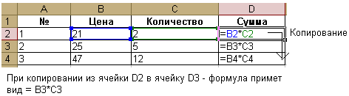
Формула может копироваться в смежные ячейки с помощью маркера заполнения.
При перемещении формулы ссылки не изменяются.
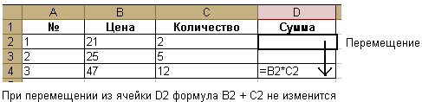

Абсолютные и смешанные ссылки
При использовании в формулах значений с фиксированным положением в таблице используется абсолютная ссылка на ячейки, которая не изменяется при копировании формулы, иными словами абсолютная ссылка всегда адресует к одной и той же ячейке.
Чтобы сделать ссылку абсолютной, необходимо ввести знак $ перед каждой из составляющих адреса – буква столбца и номер строки: $D$1.
Последовательное нажатие на клавишу F4 – осуществляет перебор типов ссылок.
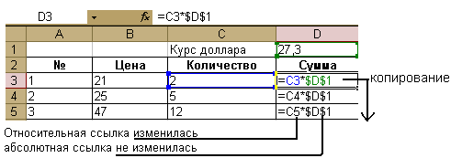
В некоторых случаях используется смешанные (полуабсолютные) ссылки вида $D1, D$1, в которых не меняется (абсолютна) только один из составляющих адреса, то есть при копировании изменяется только незафиксированный элемент.

Внешние ссылки
Если в формуле используются данные, расположенные на другом листе текущей или другой рабочей книги, адрес ячейки (диапазон ячеек) с данными включает информацию о её месте расположения. Такие ссылки называютсявнешними.
Формат записи внешней ссылки
[имя рабочей книги] имя листа! Адрес ячейки (диапазона)
Например, в приведённой формуле используются внешние ссылки на текущую книгу и на другую рабочую книгу.
= Лист3!А1 + [Книга1.xls] Лист1! $А$1
Если имя книги или листа содержит пробел, имя книги и имя листа заключаются в одинарные кавычки:
‘[Общество Знание.xls] Реклама’!$А$1
‘[Знание]Реклама ТВ’! $А$1
‘Реклама ТВ’!А2
Рабочая книга, на которую Вы ссылаетесь, должна быть сохранена на диске. Если книга, на которую есть ссылка, не открыта, то к имени книги и листа будет автоматически добавлен полный путь к папке, в которой хранится рабочая книга:
‘Е:\Проект КОВ\[Общество Знание.xls]Реклама’! $А$2
Ввод ссылки на другой лист данной книги:
- Ввести знак «=» в текущую ячейку;
- Активизировать лист;
- Щёлкнуть по ячейке с нужными данными;
- Нажать клавишу Enter.
Ввод ссылки на другую рабочую книгу:
- Открыть книгу с нужными данными;
- Ввести знак «=» в текущую ячейку;
- Активизировать книгу с нужными данными на Панели задач;
- Активизировать Лист;
- Щёлкнуть по ячейке с нужными данными;
- Нажать на клавишу Enter
Формулы
Формула вводится в ячейку, значение которой необходимо вычислить.
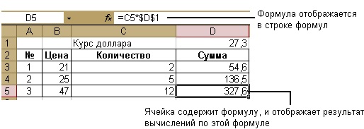
Формула всегда должна начинаться со знака = (равно), иначе значение будет воспринято как текст. Максимальная длина формул – 1024 символа.
Последовательность вычислений в формуле:
- действие в скобках;
- умножение;
- сложение, вычитание.
Ввод формул
Адрес ячейки, используемый в формуле называется ссылкой. Ссылка служит идентификатором ячейки и указывает программе, из какой ячейки взять значение для выполнения действий, определённых формулой.
Вводить ссылку в формулу можно непосредственно с клавиатуры. Однако удобнее это сделать щелчком мышина ячейке (ках), значение которой используется в формуле.
Для ввода формулы можно использовать панель Формул, которая вызывается щелчком на кнопке в строке формул. Этот способ ввода, формулы позволяет, не завершая редактирования, увидеть результат всех промежуточных вычислений.
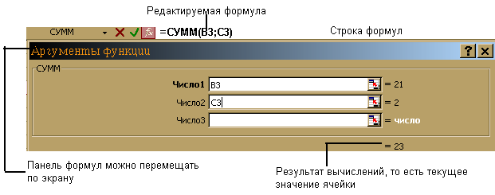
Команда Автосумма
В Excel часто создаются таблицы, в которых в последнем столбце/строке подводится итог. Обычно требуется просуммировать данные столбца/строки. Для быстроты выполнения этой операции используется кнопка Автосумма стандартной панели инструментов.
При активизации этой кнопки происходит автоматическая вставка функции суммирования = СУММ (аргументы), которая суммирует значения указанных ячеек.
Последовательность выполнения команды Автосумма:
- Сделать активной ячейку, в которой надо получить результат;
- Нажать кнопку Автосумма на панели инструментов;
- Изменить (если необходимо) диапазон;
- Завершить действие – клавиша Enter.
Диапазон, автоматически выделенный Excel, можно заменить другими диапазонами (или даже несколькими несмежными диапазонами). Для этого достаточно перед завершением операции выделит ячейки, которые действительно надо суммировать.
В строке состояния можно прочесть сумму значений выделенной области.
Щёлкнув по строке состояний п.к.м., можно выбрать в контекстном меню и другие популярные виды вычислений. Результат вычислений отображается в строке Состояния.

  - Практические задания.
- Составить таблицу, показывающую цену нетто и валютную цену продажи серии изделий, обложенных налогом на добавленную стоимость (НДС);
- Ввести заголовок таблицы в ячейку А1 – ЦЕННИК С НАЛОГОМ;
- Начиная со строки 5, ввести следующие заголовки колонок:
Код Цена Налог Общая
изделия нетто стоимость
- Подогнать ширину столбцов и произвести центровку заголовков;
- Начиная со строки 7, ввести следующие данные в колонках А,В:
СУ 340 20,54
СУ 341 31,45
СУ 342 14,65
СУ 343 22,44
СУ 344 25,50
СУ 345 31,20
СУ 346 39,50
СУ 347 28,40
- Сформировать колонки Цена нетто, Налоги, Общая стоимость так, чтобы эти данные были указанны в денежном формате;
- В ячейку В3 ввести: Справка налога;
- В ячейку D3 ввести 17,5;
- Сформировать эту ячейку так, чтобы показать с 1 знаком десятичную дробь;
- Ввести формулу в ячейку С7 (=B7*$D$3/100). Эта формула должна ссылаться на ячейку D3, используя абсолютную адресацию;
- Скопировать эту формулу вниз по колонке С;
- Вести формулу для колонки Общая стоимость и скопировать эту формулу вниз по колонке;
- Сохранить составленную таблицу. Дав имя книге Ценник;
- Объединить ячейки E5:F5, ввести заголовок Скидка. Подогнать ширину столбца. В ячейку Е6 ввести 10%, а в ячейку F6 ввести 15%. Сформировать ячейки E7:F14 как денежные величины;
- В ячейку Е7 ввести формулу для подсчёта 10% скидки от Общей продажи. В формуле нужно использовать абсолютную ссылку на ячейку E6;
- В ячейке F7 соответствующую формулу подсчёта скидки. Скопировать эту формулу вниз по колонке;
- Вставить колонку между E и F. Ввести заголовок Цена со скидкой. Ввести соответствующую формулу для этой колонки и скопировать эту формулу вниз по колонке;
- Вставить новую колонку Цена со скидкой в ячейку ввести 15% за колонкой Скидка. Ввести соответствующую формулу и скопировать эту формулу вниз по колонке. Сохранить составленную таблицу, назвав книгу - Ценнник_1;
- В ячейке Е6 изменить содержимое на 7,5%, а в ячейке G6 на 12,5%;
- Сохранить изменения. Дать имя Книги «Ценнник_эталон»;
- Сделать предварительный просмотр таблицы;
- Скопируйте содержимое ячейки D3 на Лист 2 в клетку А1;
- Вместо ссылок на ячейку D3 в таблице, введите ссылку на ячейку А1 Листа2.

  - Контрольные вопросы.
- Раскрыть суть понятий относительная и абсолютная адресация;
- Алгоритм ввода ссылки на другой лист Книги;
- Алгоритм ввода ссылки на другую Рабочую книгу;
- Формулы Excel;
- Перечислите последовательность выполнения команды Автосумма.

ПРАКТИЧЕСКАЯ РАБОТА №22
Построение диаграмм и графиков функции

Образовательные результаты, заявленные во ФГОС:
Студент должен
уметь:
- интерпретировать результаты, получаемые в ходе моделирования реальных процессов;
- строить информационные модели объектов, систем и процессов, используя для этого типовые средства (язык программирования, таблицы, графики, диаграммы, формулы и т.п.).
знать:
- назначение и области использования основных технических средств информационных и коммуникационных технологий и информационных ресурсов.

- Цель работы: - приобрести практические навыки работы с формулами, функциями и диаграммами в Microsoft Excel.
- Краткие теоретические сведения
Функции.
Функция – это переменная величина, значение которой зависит от аргументов.
Ввод функции всегда начинается со знака равно (=).
Функция имеет имя и, как правило, аргументы, заключенные в круглые скобки ().
Скобки присутствуют обязательно, даже если у функции нет аргументов (например, функция Pi() ). В качестве аргументов могут выступать числа, адреса ячеек, диапазоны ячеек, арифметические выражения и функции. Для удобства работы с функциями в Excel предусмотрен Мастер функций, который можно вызвать нажав на кнопку f_{x}в строке формул , или выбрать инструмент «Вставить функцию «ленты «Формулы» 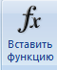

Диаграммы.
Диаграммы – это удобное средство графического представления данных. Excel поддерживает несколько типов диаграмм: гистограмма, график, круговая, точечная, линейчатая, с областями, кольцевая, пузырьковая, лепестковая. При создании новой диаграммы по умолчанию в Excel установлена гистограмма.
Есть специальные термины, применяемые при построении диаграмм.
Ось Х называется осью категорий и значения, откладываемые на этой оси, называются категориями.
Значения отображаемых в диаграмме функций и гистограмм составляют ряды данных. Ряд данных – последовательность числовых значений. При построении диаграммы могут использоваться несколько рядов данных. Все ряды должны иметь одну и ту же размерность.
Легенда – расшифровка обозначения рядов данных на диаграмме.
Для построения диаграммы необходимо:
- Для создания диаграммы надо выделить требуемые ячейки рабочего листа, которые содержат исходные данные. Затем выбирать тип графического изображения на вкладке "Вставка" в группе "Диаграммы" (рисунок 1) и щелкнуть на нем. На рабочем листе появится графическое изображение диаграммы, а в окне приложения добавятся три контекстные вкладки (конструктор, макет и формат) для работы с диаграммами.

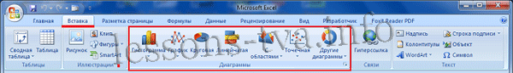
Рис. 1

- На контекстной вкладке "Конструктор" можно изменить тип, макеты, стили диаграмм и расположение диаграмм (переместить диаграмму на другой лист).
- Контекстная вкладка "Формат" используется для форматирования диаграммы. Для работы с подписями, осями, анализом диаграмм используется контекстная вкладка "Макет" (рисунок 2).

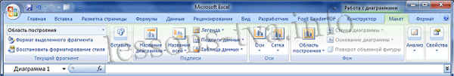
Рис. 2

Постановка задачи
Вычислите функции:
•Y=2sin(пx)cos⁵(2пx) + sin(5 пx)², где п - число ПИ = 3, 14;
•Z=cos(2пx) sin³(пx) - 3cos(4пx);
•диапазон изменения аргумента X_{нач}=-3, X_{кон}=3, шаг- 0,1.
По результатам выполненных вычислений (функций Y и Z) постройте в единой системе координат графики функций. Графики функций расположите на отдельном листе и введите название диаграммы, подписи осей Х и У.
- Практические задания.
- Запустите Microsoft Excel
- Вычисление функций
2.1. Назначьте столбцам A, B, C имена (Аргумент X, Функция Y, Функция Z) Выполните следующее:
• в ячейку A1 введите имя Аргумент X;
• в ячейку B1 введите имя Функция Y;
• в ячейку C1 введите имя Функция Z;
  - Заполнение столбца A значениями аргумента XВыполните следующее:
•в ячейку A2 введите начальное значение (равное -3);
• выделите ячейку A2 и выполните команду: Вкладка ГЛАВНАЯ, в конце списка (по правую руку) голубой значок со стрелкой вниз, второй после значка автосуммы (Рисунок 1)
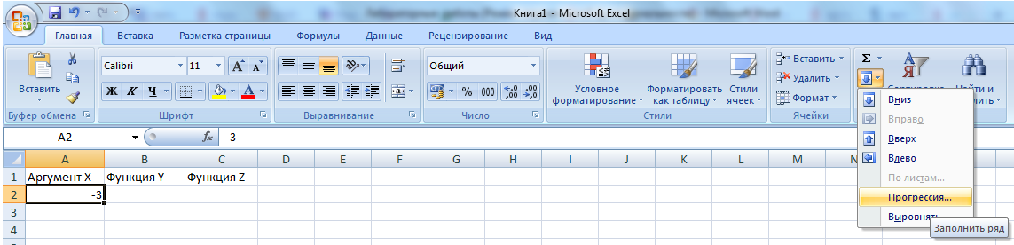
Рисунок 1.
• заполните поля: Расположение - по столбцам; Шаг - 0,1; Тип – арифметическая. Предельное значение - конечное значение 3; ОК (Рисунок 2).
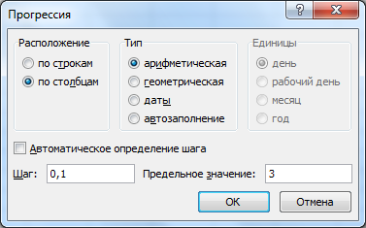
Рисунок 2.
  - Введение в столбец B формулы для расчета функции Y
Введите в столбец B формулу для расчета функции Y:
• преобразуйте заданную функцию Y=2sin(пx)cos⁵(2пx) + sin(5пx)² в вид удобный для выполнения вычислений в Excel;
• выделите ячейку B2 и установите в нее курсор;
• введите в ячейку B2 знак равенства "=" и введите преобразованную формулу;
• в качестве аргумента "x" для формулы, введенной в ячейку B2, используйте относительную ссылку на ячейку A2, т.е. вместо "x" введите A2.
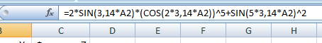
Рисунок 3.
  - Введение в столбец C формулы для расчета функции Z.
Введите в столбец C формулу для расчета функции Z, используя Мастер функций или вводя ее с клавиатуры. Ввод формулы для расчета функции Z аналогичен вводу формулы для расчета функции Y, описанному в п 2.3. Аргументом x для формулы, помещенной в ячейку C2, является адрес ячейки A2.
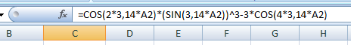
Рисунок 4.
В ячейках B2 и C2 отображаются значения введенных функций (Рисунок 5).
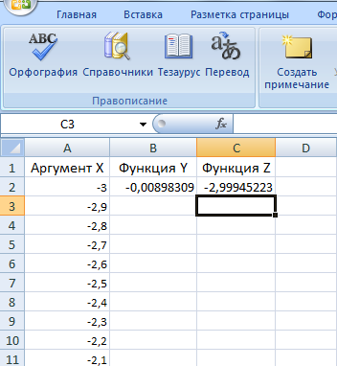
Рисунок 5.
  - Заполнение формулами остальных ячеек столбцов B и C
Для заполнения формулами ячеек столбцов B и C целесообразно использовать способ ав-тозаполнения:
• выделите одновременно ячейки B2 и C2;
• установите указатель мыши на маркер заполнения и, удерживая левую кнопку мыши, протяните выделение вниз на остальные ячейки. Ячейки будут заполнены формулами (Рисунок 6).
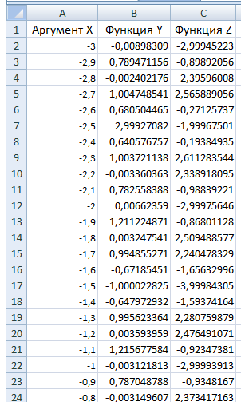
Рисунок 6.
3. Построение графиков
3.1. По результатам вычислений постройте график функции Y. Для построения графика функции Y на отдельном листе выполните следующее:
• выделите результаты вычислений вместе с заголовком Функция Y;
• выполните команду Вставка/Диаграммы/График (Рисунок 7)
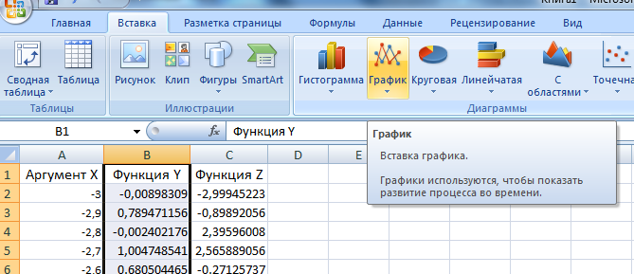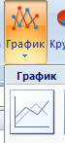
Рисунок 7
• выбирая требуемые установки, постройте график на листе (Рисунок 8)
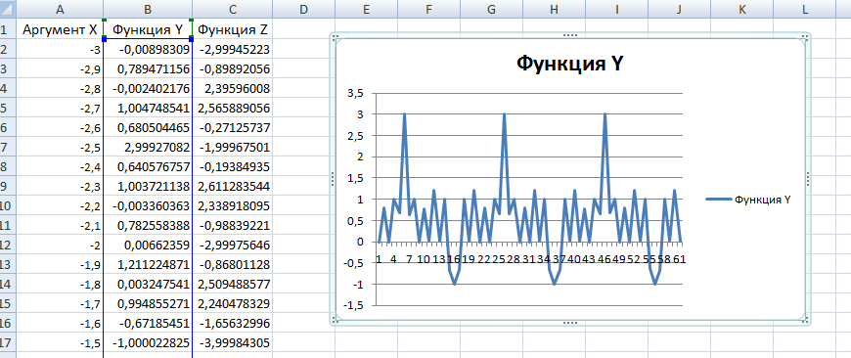
Рисунок 8
Как видно из рисунка, значения по оси абсцисс (Аргумент Х) отличаются от диапазона [-3; 3]. Чтобы восстановить значения по оси Х выполните следующие действия:
- щелкнув на области построения графика правой кнопкой мыши выберите команду Выбрать данные
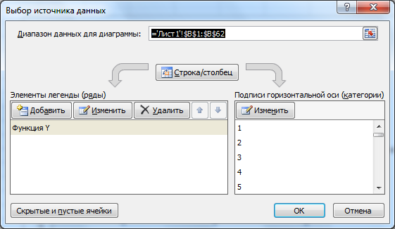
Рисунок 9
- в таблице Выбор источника данных в окне Подписи горизонтальной оси (категории) выберите команду Изменить(Рисунок 9);
- откроется окно Подписи оси (Рисунок 10);
- выберите в таблице значения аргумента функции (столбец А) без заголовка Аргумент Х;
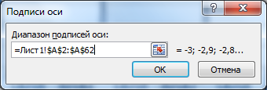
Рисунок 10
- нажмите ОК;
- откроется окно Выбор источника данных;
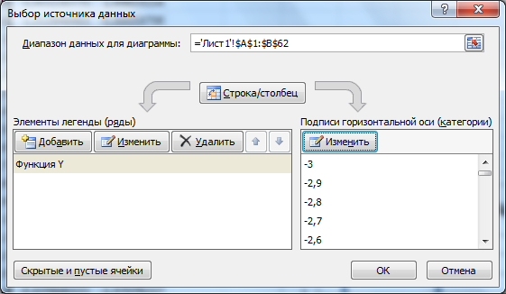
Рисунок 11
- нажмите ОК;
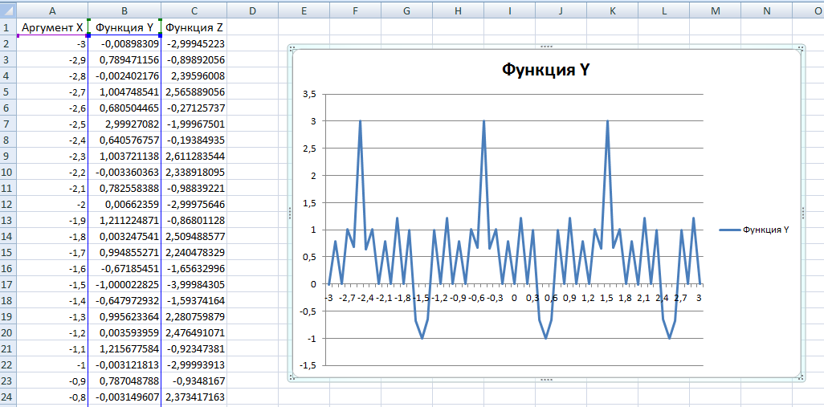
Рисунок 12
Переместите полученный график на Лист2. Для этого щелкните на области диаграммы, используйте инструмент «Переместить диаграмму» ленты «Конструктор»
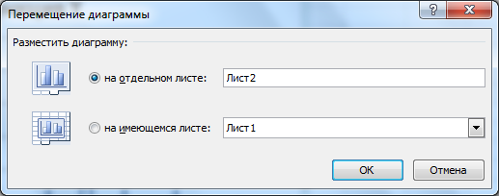
3.2. По результатам вычислений постройте график функции Z на той же диаграмме что и график функции Y.
Для построения графика функции Z на той же диаграмме что и график функции Y выполните:
• выделите результаты вычислений вместе с заголовком Функция Z (Лист1);
• выполните команду Главная / Копировать;
• откройте лист с графиком функции Y (Лист2);
• выделите диаграмму, щелкнув на ней левой клавишей мыши;
• вставьте данные из буфера обмена, выполнив командуГлавная / Вставить (Рисунок 13)
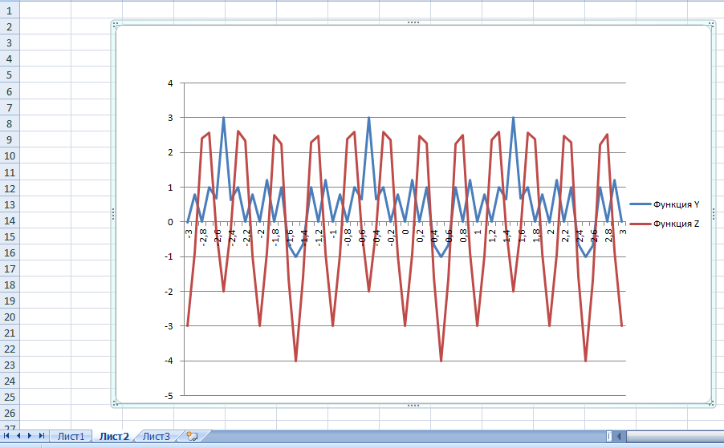
Рисунок 13
  - Введите название диаграммы и подписи осей Х и Y
- Для ввода названия диаграммы в Главном меню выберите раздел Макет, на ленте щелчком откройте меню кнопки Название диаграммы и отметьте команду Над диаграммой Рисунок 14).
В открывшейся строке наберите текст Графики функций Y и Z

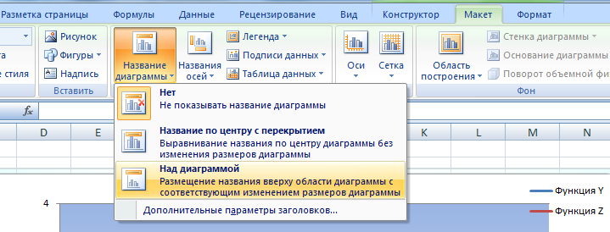

Рисунок 14
- Для подписи осей Х и У используйте кнопку Название осей.
Покажите выполненную работу преподавателю.

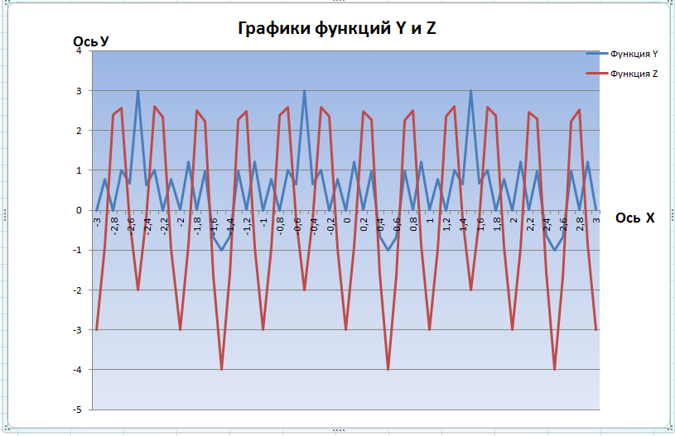

Контрольные вопросы
- Какие особенности можно отметить при вводе функций?
- Что такое диаграмма?
- Что такое категория?
- Какие виды диаграмм вы знаете?
- Как можно диаграмму переместить на другой лист?

ПРАКТИЧЕСКАЯ РАБОТА №23
Решение прикладных задач с помощью табличного процессора.

Образовательные результаты, заявленные во ФГОС:
Студент должен
уметь:
- интерпретировать результаты, получаемые в ходе моделирования реальных процессов;
- строить информационные модели объектов, систем и процессов, используя для этого типовые средства (язык программирования, таблицы, графики, диаграммы, формулы и т.п.).
знать:
- назначение и области использования основных технических средств информационных и коммуникационных технологий и информационных ресурсов.
- Цель работы: научиться создавать формулы, строить графики и диаграммы по средствам Microsoft Excel.
- Краткие теоретические сведения.
Функции
В Microsoft Excel содержится большое количество стандартных формул, называемых функциями. Под функцией понимают зависимость одной переменной (y) от одной переменной (x) или нескольких переменных (xn).Функции используются для простых или сложных вычислений. В электронных таблицах могут быть представлены следующие виды функций:
-математические;
-статистические;
-текстовые;
-логические;
-финансовые;
-функции даты и времени.
- Практические задания.
  - Построить график функции. Рассмотрим процедуру построения графика функции
Y = cos 2 (px) при x Î [0,1].
Для построения графика функции необходимо сначала построить таблицу ее значений при различных значениях аргумента, причем аргумент изменяется с фиксированным шагом. Будем считать, что шаг h = 0,1. Необходимо найти y(0), y(0,1), y(0,2),…, y(1). С этой целью в диапазон ячеек A1:A11 надо ввести значения переменной х 0, 0,1, 0,2 0,3 … 1. Отметим, что выбранные значения переменной образуют арифметическую прогрессию. Заполнение ячеек членами арифметической прогрессии в Excel можно осуществить двумя способами.
Первый способ. В ячейки А1 и А2 введите первый и второй члены арифметической прогрессии и выделите эти ячейки. После этого установите указатель мыши на маркере заполнения выделенного диапазона (рисунок 1) и протащите его вниз до тех пор, пока не получится числовой ряд.
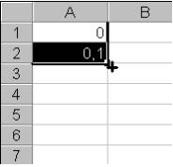
Рисунок 1 - Указатель мыши на маркере заполнения
Второй способ. В ячейку А1 введите первый член арифметической прогрессии. Выберите команду Правка, Заполнить, Прогрессия (Edit, Fill, Series) и в открывшемся диалоговом окне Прогрессия (Series) (рисунок 2) в группе Расположение установите переключатель в положение По столбцам, а в группе Тип – в положение Арифметическая. В поля Шаг и Предельные значения введите нужные значения.
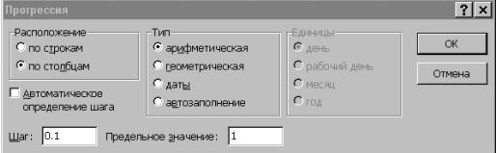
Рисунок 2 - Диалоговое окно Прогрессия
Затем в ячейку B1 введите формулу =COS(ПИ( )*А1)^2.
Ввод формул в ячейку можно производить с клавиатуры или с помощью диалогового окна Мастер функций, вызываемого командой Вставка, Функция (Insert, Function) или нажатием кнопки панели инструментов Стандартная (Standard). Мастер функций содержит список всех встроенных в Excel функций, а также справки по синтаксису функций и примеры их применения. Отметим, что при использовании мастера функций перед вводом формулы в ячейку не надо вводить знак “=”, так как мастер функций введет его сам. Для того чтобы завершить процесс табулирования функции, выделите ячейку B1, установите указатель мыши на маркере заполнения и протащите его вниз до ячейки B11.
На первом шаге мастера диаграмм выберите тип диаграммы - График и вид графика. На втором шаге введите диапазон ячеек B1:B11, по которому будет строиться график и установите переключатель Ряды в положение В столбцах.
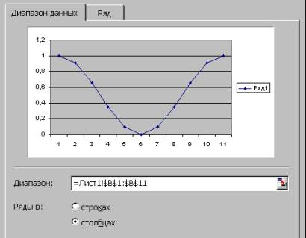
Рисунок 3 - Диалоговое окно Исходные данные
Выберите вкладку Ряд (рисунок 4) и в открывшемся диалоговом окне Источник данных диаграммы в поле Подписи по оси X введите диапазон А1:А11.
На третьем шаге мастера диаграмм в окне Параметры диаграммы, выбирая нужные вкладки, введите название диаграммы, подписи по оси X и Y, добавьте легенду и т.д (рисунок 4).
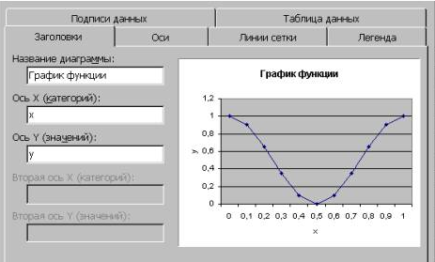
Рисунок 4 - Параметры диаграммы
На четвертом шаге мастера диаграмм укажите, где будет размещен график: на отдельном листе или на имеющемся.
Нажмите кнопку Готово, график построен (рисунок 5).
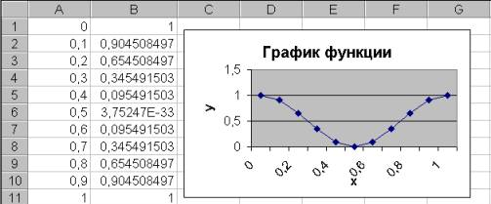
Рисунок 5 - Результат построения графика функции
  - Построить график функции
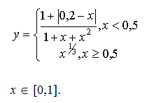
  - Создать таблицу с использованием математических функций, которая рассчитывает значения функции y=sin(2x/3)*cos(x/2) на интервале значений х от - до +2 с шагом 0.1, вычисляет максимальное и минимальное значения функции на данном интервале области определения, а также строит график данной функции.
- Запустить программу Excel.
- В ячейку А1 ввести заголовок таблицы «Таблица значений функции y=sin(2x/3)*cos(x/2)». Задать в ячейке А2 формулу =-ПИ() для ввода начального значения х.
- В ячейке A3 задать формулу =А2+0,1 для вычисления следующего значения х, изменяющегося с шагом 0,1. Скопировать формулу из A3 в диапазон (А4:А97).
- В ячейку В2 ввести формулу расчета значения функции =SIN(2*А2/3)*COS(A2/2). Затем скопировать формулу из В2 в диапазон (В3:В97).
- В ячейку С2 ввести формулу определения минимума функции =МИН(В2:В97), а в ячейку С3 — формулу определения максимума функции =МАКС(В2:В97).
- В результате получится таблица, фрагмент которой показан на рисунке 6
- Рисунок 6- Фрагмент таблицы расчета значений функции y=sin(2x/3)*cos(x/2)
- Для построения графика выделить диапазон ячеек (В2:В97) и, щелкнув кнопку Мастер диаграмм на панели инструментов Стандартная, вызвать Мастер диаграмм. На первом шаге диалога с Мастером диаграмм выбрать тип диаграмм График и щелкнуть кнопку Далее. На втором шаге определить, что данные построения диаграммы берутся из ряда в столбце и уточнить значение диапазона В2:В97. Щелкнув кнопку Далее, определить параметры диаграммы: заголовки, подписи данных, положение легенды, линии сетки и т.д.
- На последнем шаге определить положение диаграммы на имеющемся листе и щелкнуть кнопку Готово. На рисунке 7 показан вид фрагмента таблицы с диаграммой.
- Рисунок 7-Определение параметров диаграммы
- Сохранить полученную таблицу, выбрав в меню Файл команду Сохранить как, а затем в диалоговом окне Сохранение документа открыть нужную папку, задать в поле имя файла SIN_COS и щелкнуть кнопку Сохранить.
- Для просмотра вида таблицы на бумаге выбрать в меню Файл команду Предварительный просмотр. Для перехода к другим страницам щелкнуть клавиши Далее или Назад.
- Закрыть окно Excel.
- Контрольные вопросы.
- Как просмотреть и отредактировать формулу, содержащуюся в ячейке?
- Что такое функция в электронной таблице и ее типы. Приведите примеры.
- Поясните очередность выполнения операций в арифметических формулах.
- Как указывается блок (диапазон) ячеек при выполнении какой-либо команды?
- Поясните, для чего используются абсолютные и относительные адреса ячеек.
- В чем смысл правил автоматической настройки формул при выполнении операций копирования и перемещения?
- Покажите на примерах все возможные варианты автоматического изменения адресов в формулах при выполнении операции копирования.
- Покажите на примерах все возможные варианты автоматического изменения адресов в формулах при выполнении операции перемещения.
- Расскажите о назначении каждой из основных групп команд электронной таблицы. Приведите примеры типовых команд.
- Укажите, какие вы знаете типы диаграмм, используемых для интерпретации данных электронных таблиц. Какие форматы ячеек существуют в Ms Excel?
- C чего должна начинаться формула?
- Что такое ячейка? Адрес ячейки?
- Для чего служат листы?
- Виды функций, которые заложены в Ms Excel?

Лабораторная работа № 24
«Создание однотабличной БД»

Образовательные результаты, заявленные во ФГОС:
Студент должен
уметь:
- интерпретировать результаты, получаемые в ходе моделирования реальных процессов;
- строить информационные модели объектов, систем и процессов, используя для этого типовые средства (язык программирования, таблицы, графики, диаграммы, формулы и т.п.).
знать:
- назначение и области использования основных технических средств информационных и коммуникационных технологий и информационных ресурсов.

  - Цель работы:

1) ознакомиться с основными понятиям и базы данных (на примере системы управления базами данных (СУБД) МiсrоsоftAccess);
2) научиться создавать таблицу БД в режиме Конструктор, сохранять и загружать БД, распечатывать таблицы;
3) освоить приемы перехода из режима Конструктор в режим Таблицы;
4) изучить на практике основные приемы заполнения и редактирования таблиц БД;
5) ознакомиться с простой сортировкой значений таблицы, с поиском записей по образцу.

  - Краткие теоретические сведения

В любой области деятельности часто приходится иметь дело с большими объемами информации. Чрезвычайно важно упорядочить данные таким образом, чтобы легко и быстро находить нужные сведения. Одним из самых популярных программных продуктов, обеспечивающим все эти функции, признана СУБД МiсrоsоftAccess.
База данных - это организованная совокупность данных некоторой предметной области, предназначенная для длительного хранения во внешней памяти компьютера, постоянного обновления и применения.
Система управления базами данных - это прикладное программное обеспечение, предназначенное для работы с БД.
Существует три основных вида моделей БД: иерархическая, сетевая и реляционная.
МiсrоsоftAccess - это реляционная (с табличной формой организации информации) СУБД, с помощью которой можно работать одновременно с несколькими таблицами БД.

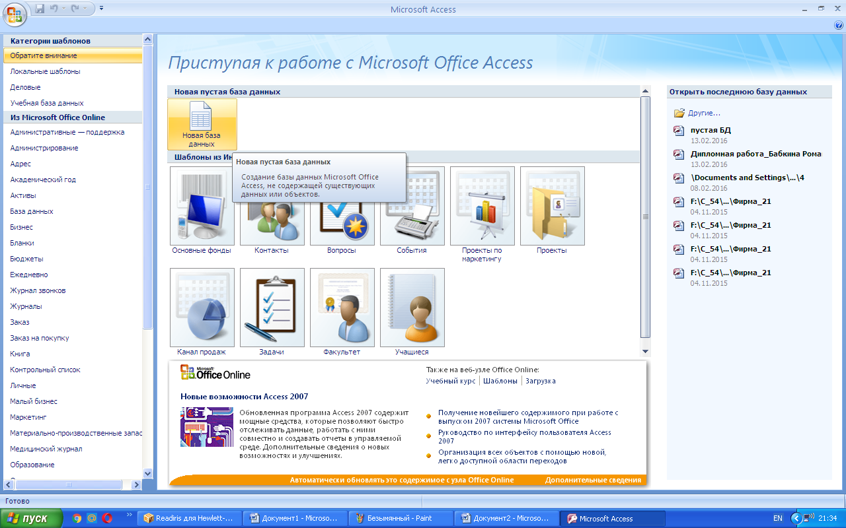

Рис. 1. Окно СУБД МiсrоsоftAccess

Основные объекты СУБД.
Таблицы - главный тип объекта. Все остальные разновидности объектов являются производными от таблицы: записи (строки) и поля (столбцы).
Основными характеристиками поля являются тип данных, длина поля и имя. Тип определяет множество значений, которые может принимать данное поле в различных записях. Различают следующие типы полей:
• Текстовый - одна строка текста (до 255 символов);
• Поле МЕМО - текст, состоящий из нескольких строк (до 65535 символов);
• Числовой - число любого типа (целое, вещественное и т.д.);
• Дата/Время - поле, содержащее дату и время;
• Денежный - поле, выраженное в денежных единицах (рубли, доллары и т.д.);
• Счетчик - поле, которое автоматически вводится с вводом каждой записи (значения полей этого типа обновлять нельзя);
• Логический - содержит одно из значений «Истина» (True) и «Ложь» (False) и применяется в логических операциях; .
• Поле объекта OLE - содержит документы Word, рисунки, звуковые файлы, таблицы Ехсеl и т. д.;
• Гиперссылка - строка, состоящая из букв и цифр и представляющая адрес гиперссылки;
• Мастер подстановки - создает поле, в котором предлагается выбор значений из списка или из поля со списком, содержащим набор постоянных значений или значений из другой таблицы.
С таблицами можно работать в двух режима: Таблицы и Конструктор. В режиме Таблицы просматривают, добавляют и изменяют данные, добавляют или удаляют столбцы таблицы, изменяют внешний вид таблицы (ширину столбцов, их порядок, вид и цвет шрифта и т.д.), проверяют орфографию, печатают табличные данные, фильтруют и сортируют записи. В режиме Конструктор можно создавать новую таблицу или изменять поля старой.
Запросы - результат обращения пользователя к СУБД для анализа, выбора и изменения данных. С помощью МiсrоsоftAccess могут быть созданы несколько видов запросов: Запрос на выборку выбирает данные из разных таблиц и других готовых запросов, Запрос-изменение изменяет или перемещает данные, к этому типу относятся Запрос на добавление, Запрос на удаление и Запрос на обновление, Запрос на создание таблицы сохраняет результаты выборки в отдельной таблице. Перекрестные запросы предназначены для группирования данных и представления их в компактном виде. Запрос можно создать самостоятельно или воспользоваться Мастером запросов.
Формы - вспомогательный объект, с помощью которых в БД вводят новые данные или просматривают имеющиеся.
Отчеты - документы, предназначенные для вывода на печать, сформированные на основании информации, содержащейся в таблицах и запросах. С их помощью данные выдаются на принтер в удобном и наглядном виде. Можно разработать отчет самостоятельно с помощью Конструктора, использовать готовые варианты оформления или создать отчет с помощью Мастера.

  - Практические задания.

1. Запуск СУБД Microsoft Access. Запустите Мiсrоsоft Access любым способом (табл. 1).

Таблица 1.
Способы запуска СУБД МiсrоsоftAccess

Способ | Описание
I | С помощью командПУСК⇒ Все программы ⇒Microsoft Office ⇒ Microsoft Office Access 2007
II | Двойной щелчок левой клавишей мыши по ярлыку    Microsoft Office Access 2007наРабочемстоле

2.Создание БД.

2.1. Создайте БД. Для этого выполните следующие действия:
• перед вами откроется окно СУБД MicrosoftAccess, в котором для создания базы данных нужно выбрать команду Новая база данных(рис. 2.)

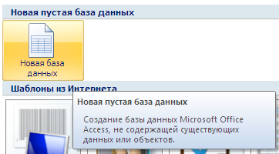

Рис. 2. Создание новой базы данных

По умолчанию предлагается имя файла База данных. В поле Имя файла введите имя Обучающиеся и щелкните по кнопке Создать (рис. 3).
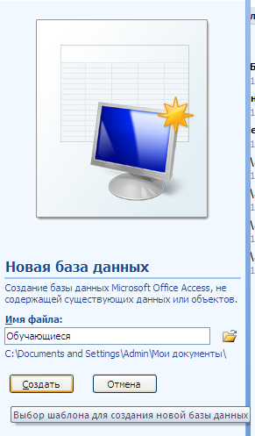

Рис. 3. Ввод названия базы данных Обучающиеся

2.2. Создайте таблицу БД. Для этого:
• в открытом окне Обучающиеся: база данных выберите вкладку Создание и выполните команду Конструктор таблиц (рис. 4);

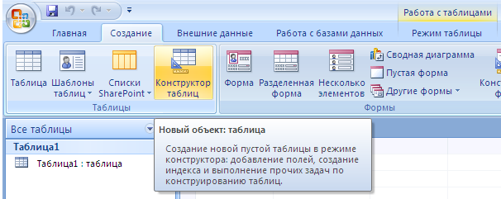

Рис. 4. Создание таблицы в режиме Конструктор

2.3. Определите поля таблицы. Для этого:
• введите строку столбца Имя поля, имя первого поля – Фамилия, а в строке столбца Тип данных щелкните по кнопке списка и выберите тип данных Текстовый;
• остальные поля заполните согласно рис. 5.

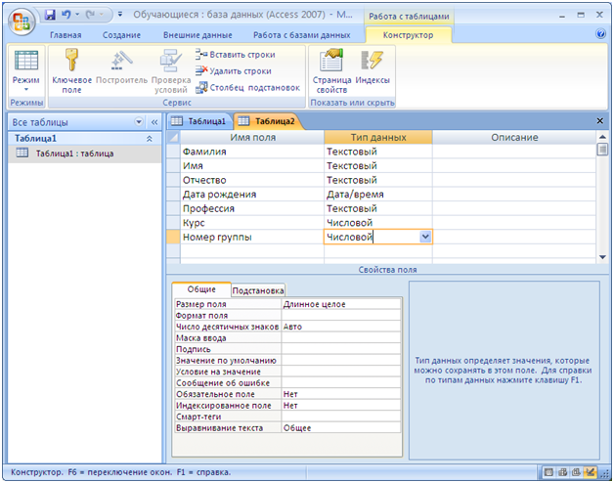

Рис. 5. Задание полей таблицы и установка типа данных

2.4. Сохраните созданную таблицу. Для этого:

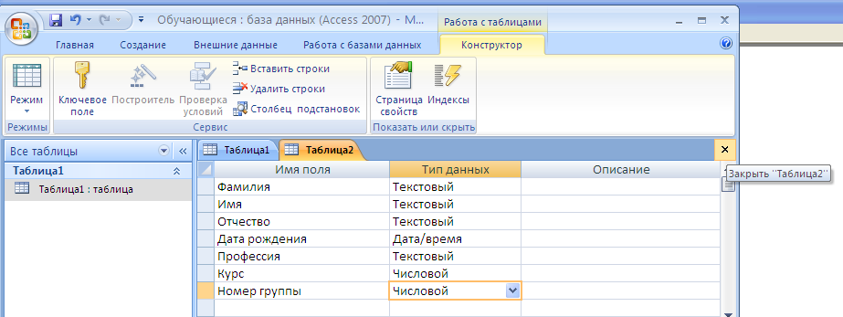

Рис. 6. Действия по созданию таблицы базы данных

• щелкните по пиктограмме ;
• появится запрос на сохранение макета или структуры таблицы – нажмите кнопку ДА;
• в появившемся окне Сохранение введите имя таблицы Список и щелкните по кнопке ОК(рис. 7);

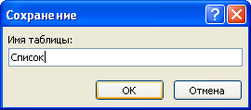

Рис. 7. Сохранение таблицы Список

• появится запрос на создание ключевого поля - уникального поля записи, по которому удобно связывать таблицы, нажмите кнопку ДА.

3. Заполнение БД.

3.1. Введите ограничения на данные в поле Профессия(должны вводиться только профессии: автомеханик, портной, сварщик). Для этого:
• щелкните по полю Профессия и в нижней части окна нажмите строку параметра Условие на значение;
• в нижней части окна щелкните по кнопке для определения условий на значение с помощью построителя выражений;
• в появившемся окне Построитель выражений напишите Автомеханик, затем щелкните по кнопке (эта кнопка выполняет функцию ИЛИ), напишите Портной, снова щелкните по кнопке , напишите Сварщик и щелкните по кнопке ОК (рис. 8).

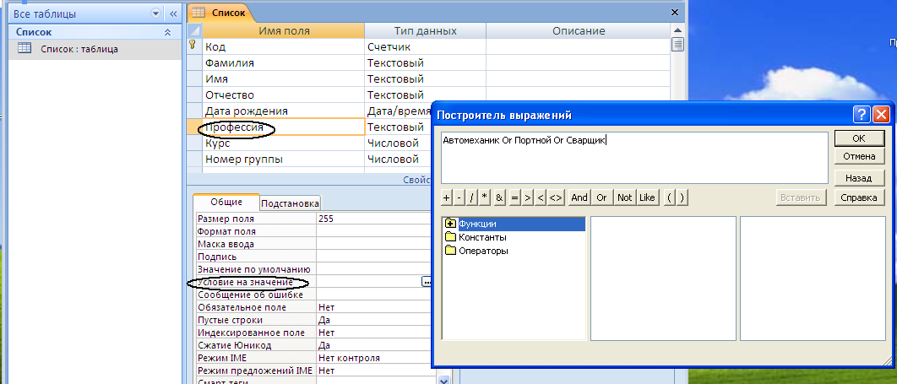

Рис. 8. Ввод ограничений на данные в поле Профессия

3.2. Задайте сообщение об ошибке при вводе неправильных данных в поле Профессия.Для этого:
• в нижней части окна щелкните по строке Сообщение об ошибке и введите предложение:
Такой профессии нет, правильно введите данные
• в строке Значение по умолчанию введите слово Автомеханик.

3.3. Заполните таблицу данными. Для этого:
• перейдите во вкладке Главная в Режим Таблицы(рис. 9);
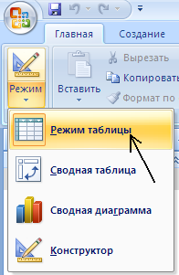

Рис. 9. Выбор Режим таблицы

• для изменения ширины поля таблицы в соответствии с шириной данных подведите указатель мыши к правой границе столбца в строке заголовков – указатель примет вид двусторонней стрелки и, удерживая нажатой левую клавишу мыши, переместите границу столбца;

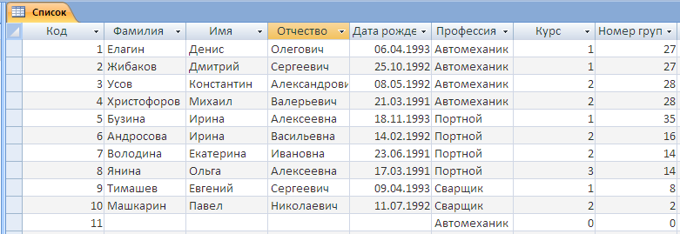

Рис. 10. Заполнение таблицы данными

• заполните БД согласно рис. 10;
• измените 10-ю запись в поле Профессия, введя слово Слесарь;
• на экране появится сообщение: Такой профессии нет, правильно введите данные. Введите правильное слово и сохраните данные, щелкнув по пиктограмме

4. Редактирование БД.

4.1. Добавьте в конец таблицы записи согласно рис. 11.

Рис. 11. Добавление записей в таблицы.

4.2. Замените фамилию Володина на Володичева в записи 7. Для этого выделите редактируемую ячейку инаберите новую фамилию.
4.3. Исправьте ошибку в записи 12 в поле Профессия, заменив Портной на Автомеханик.

5. Сортировка значений таблицы.

Записи в таблице можно сортировать. Для этого:
• выделите поле (столбец), по которому будет проводиться сортировка;
• щелкните по кнопке:
- если нужно отсортировать по возрастанию;
- если нужно отсортировать по убыванию.

5.1. Отсортируйте данные в поле Фамилия по алфавиту. Для этого:
• щелкните в любой записи поля Фамилия;
• щелкните по пиктограмме на панели управления.
5.2. Отсортируйте данные в поле Имя по алфавиту.
5.3. Отсортируйте данные в поле Номер группы по убыванию. Для этого:
• щелкните в любой записи поля Номер группы;
• щелкните по пиктограмме на панели управления.
5.4. Отсортируйте данные в поле Курс по убыванию.
5.5. Отсортируйте данные в поле Код по возрастанию.

6. Поиск записей по образцу. Для поиска в таблице обучающегося Третьякова:
• установите курсор в первую строку поля Фамилия;
• щелкните по пиктограмме 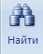, которая позволяет найти записъ по введенному значению;
• в появившейся строке параметра Образец наберите Третьяков 8 установите параметры согласно рис. 5.35;
• щелкните по кнопке Найти далее - курсор перейдет на 11-ю запись и выделит фамилию Третьяков;
• щелкните по кнопке .

7.Замена записей по образцу.

Для замены в таблице номера группы студента Николаева с № 5 на № 7 (см. рис. 12):
• установите курсор в первой строке поля Номер группы;
• выполните команды Правка => Заменить;
• в появившемся окне в строке Образец введите 5;

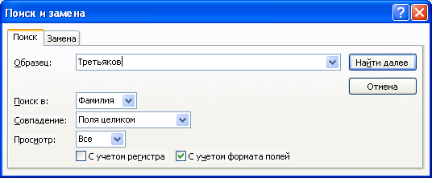

Рис. 12. Поиск записей по образцу

• в строке Заменить на введите 7;
• щелкните по кнопке Найти далее (курсор перейдет на 12-ю запись);
• щелкните по кнопке Заменить;
• нажмите кнопку .

8. Завершение работы СУБД Мiсrоsоft Access.
Предъявите преподавателю таблицу Список в качестве зачетного задания.

Методика выполнения работы:
1. Запуск СУБД МiсrоsоftAccess.
2. Создание БД.
3. Заполнение БД.
4. Редактирование БД.
5. Сортировка значений таблицы.
6. Поиск записей по образцу.
7. Замена записей по образцу.
8. Завершение работы СУБД МiсrоsоftAccess.

  - Контрольные вопросы
- Перечислите основные объекты СУБД.
- Какой объект является главным?
- Поле какого типа используют для записи документов Word, рисунки, звуковые файлы, таблицы Ехсеl и т. д.?
- Поле какого типа применяется в логических операциях?
- В каких случаях используют режим Конструктор?
- Какие существуют запросы?

ПРАКТИЧЕСКАЯ РАБОТА №25-26
Создание формы, формирование запросов и отчетов для однотабличной базы данных

Студент должен
уметь:
- интерпретировать результаты, получаемые в ходе моделирования реальных процессов;
- строить информационные модели объектов, систем и процессов, используя для этого типовые средства (язык программирования, таблицы, графики, диаграммы, формулы и т.п.).
знать:
- назначение и области использования основных технических средств информационных и коммуникационных технологий и информационных ресурсов.

- Цель работы: Практическое освоение технологии построения базы данных в СУБД Access.
- Краткие теоретические сведения.
Под базой данных (БД) понимают хранилище структурированных данных, при этом данные должны быть непротиворечивы, минимально избыточны и целостны.
Реляционные БД представляют связанную между собой совокупность таблиц-сущностей базы данных (ТБД). Связь между таблицами может находить свое отражение в структуре данных, а может только подразумеваться, то есть присутствовать на неформализованном уровне. Каждая таблица БД представляется как совокупность строк и столбцов, где строки соответствуют экземпляру объекта, конкретному событию или явлению, а столбцы - атрибутам (признакам, характеристикам, параметрам) объекта, события, явления.
При практической разработке БД таблицы-сущности зовутся таблицами, строки-экземпляры - записями, столбцы-атрибуты - полями ТБД. Одно из важнейших достоинств реляционных баз данных состоит в том, что можно хранить логически сгруппированные данные в разных таблицах и задавать связи между ними, объединяя их в единую базу. Такая организация данных позволяет уменьшить избыточность хранимых данных, упрощает их ввод и организацию запросов и отчетов. Система управления базой данных это комплекс программных средств, который предназначен для создания структуры новой базы, редактирования содержимого и визуализации информации, т.е. отбор отображаемых данных в соответствии с заданным критерием, их упорядочение, оформление и последующая выдача на устройство вывода или передача по каналам связи. Access – это реляционная система управления базами данных (СУБД), входящая в пакет MS Office.Все составляющие базы данных, такие, как таблицы, отчеты, запросы, формы и объекты, в Access хранятся в едином дисковом файле, который имеет расширение .mdb Основным структурным компонентом базы данных является таблица. В таблицах хранятся вводимые данные. Каждая таблица состоит из столбцов, называемых полями, и строк, называемых записями. Каждая запись таблицы содержит всю необходимую информацию об отдельном элементе базы данных.
При разработке структуры таблицы, прежде всего, необходимо задать поля, определив их свойства. Объекты базы данных
1. Таблицы
2. Запросы
3. Формы
4. Отчеты
5. Страницы
6. Макросы и модули
- Практические задания.
1. Создайте базу данных с именем Сессия_Ваша фамилия, на Рабочем столе.
2. Создайте таблицы с указанной ниже структурой.
Таблица 1- Группы
Имя поля | Тип данных | Размер | Подпись | Условие на значение | Сообщ. Об ошибке | Обязательное | Ключ
Шифр | Текстовый | 7 | Шифр группы |  |  | Да | *
К-во | Числовой | Байт | Число студ. в группе | >=0 And <=35 | Число. студ. Больше допустимого | Нет
ФИО | Текстовый | 20 | Фамилия старосты |  |  | Нет

Таблица 2 -Дисциплины
Имя поля | Тип данных | Размер | Подпись | Обязательное | Ключ
Код | Текстовый | 2 | Код дисциплины | Да | *
Название | Текстовый | 15 | Название предмета | Да

Таблица 3 - Студенты
Имя поля | Тип данных | Размер | Подпись | Обязательное | Ключ
Группа | Текстовый | 7 | Шифр группы | Да | *
Номер | Текстовый | 2 | Номер студента | Да | *
ФИО | Текстовый | 20 | Ф.И.О. | Да
Пол | Текстовый | 1 |  | Да
Дата | Дата/Время | Краткий | Дата рождения | Нет
Адрес | Текстовый |  | Адрес прописки | Нет

Таблица 4 - Сессия
Имя поля | Тип данных | Размер | Подпись | Обязательное | Ключ
Группа | Текстовый | 7 | Шифр группы | Да | *
Номер | Текстовый | 2 | Номер студента | Да | *
Дисциплина | Текстовый | 2 | Код дисциплины | Да | *
Оценка | Числовой | Байт |  | Да

Установите связи между таблицами Группы → Студенты, Дисциплины → Сессия.
Установите связь между таблицами Студенты → Сессия, Дисциплины → Сессия.
В итоге должна получиться такая схема данных:
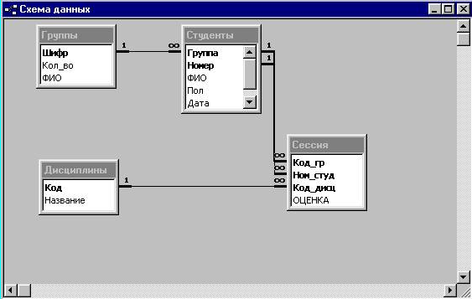
Рисунок 1- Схема данных
Заполните таблицы данными по 5 записей
Создайте формы на таблицы Дисциплины, Группы, Студенты, Сессия.
Сконструируйте простой запрос на базе таблицы.
Сконструируйте запрос с параметром, например для просмотра групп специальности ТМ
Создайте отчет на любой запрос, или таблицу.

- Контрольные вопросы:
- Что такое таблица, запрос, отчет?
- Что такое форма?
- Цели создания форм.
- Схема данных.
- Виды связей в таблицах.

ПРАКТИЧЕСКАЯ РАБОТА №27-28
Разработка главной кнопочной формы

Образовательные результаты, заявленные во ФГОС:
Студент должен
уметь:
- интерпретировать результаты, получаемые в ходе моделирования реальных процессов;
- строить информационные модели объектов, систем и процессов, используя для этого типовые средства (язык программирования, таблицы, графики, диаграммы, формулы и т.п.).
знать:
- назначение и области использования основных технических средств информационных и коммуникационных технологий и информационных ресурсов.

- Цель работы: научиться создавать главную кнопочную форму редактора баз данных.
- Краткие теоретические сведения.
Главная кнопочная форма создается с целью навигации по базе данных. Эта форма может использоваться в качестве главного меню БД. Элементами главной кнопочной формы являются объекты форм и отчётов.
Запросы и таблицы не являются элементами главной кнопочной формы. Поэтому для создания кнопок Запросы или Таблицы на кнопочной форме можно использовать макросы. Сначала в окне базы данных создают макросы «Открыть Запрос» или «Открыть Таблицу» с уникальными именами, а затем в кнопочной форме создают кнопки для вызова этих макросов.
Для одной базы данных можно создать несколько кнопочных форм. Кнопки следует группировать на страницах кнопочной формы таким образом, чтобы пользователю было понятно, в каких кнопочных формах можно выполнять определенные команды (запросы, отчеты, ввода и редактирования данных). Необходимо отметить, что на подчиненных кнопочных формах должны быть помещены кнопки возврата в главную кнопочную форму.
Технология создания кнопочных форм следующая:
- создать страницу главной кнопочной формы (ГКФ);
- создать необходимое количество страниц подчиненных кнопочных форм (например, формы для ввода данных, для отчетов, для запросов и т.д.);
- создать элементы главной кнопочной формы;
- создать элементы для кнопочных форм отчетов и форм ввода или изменения данных;
- создать макросы для запросов или для таблиц с уникальными именами;
- создать элементы для кнопочных форм запросов или таблиц.

- Практические задания.
Структура кнопочных форм может быть представлена в следующем виде.
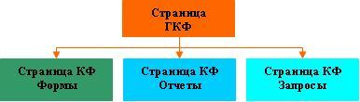
Рис. 1.
Для создания главной кнопочной формы и ее элементов необходимо открыть базу данных, (например, «Успеваемость_ студентов») и выполнить команду Сервис / Служебные программы / Диспетчер кнопочных форм. Если кнопочная форма ранее не создавалась, то откроется окно диалога «Диспетчер кнопочных форм».
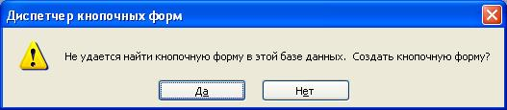
Рис. 2.
В окне диалога надо нажать кнопку «Да», тем самым подтвердить создание кнопочной формы. В результате будет создана страница Главной кнопочной формы.
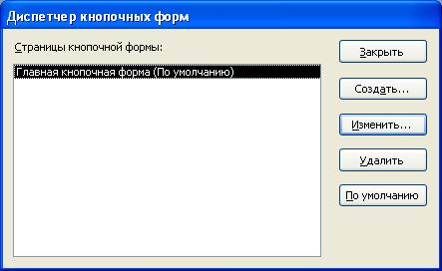
Рис. 3.
Далее можно создать еще три страницы кнопочной формы: Формы ввода данных, Отчеты и Запросы. Для этого следует щелкнуть на кнопке «Создать» и в появившемся окне ввести имя новой страницы «Формы ввода данных» и щелкнуть на кнопке «ОК».
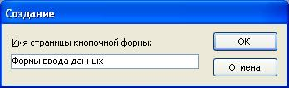
Рис. 4.
Будет создана страница кнопочной формы «Формы ввода данных». Аналогичным образом надо создать еще две страницы, в итоге получим четыре страницы кнопочных форм, которые отображаются в окне «Диспетчер кнопочных форм».
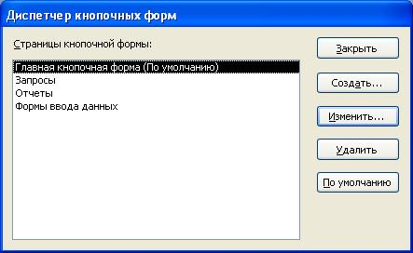
Рис. 5.
После этого создаем элементы ГКФ, для этого в «Окне диспетчер кнопочных форм» выделяем страницу «Главная кнопочная форма» и щелкаем «Изменить», откроется новое окно «Изменение страниц кнопочной формы».
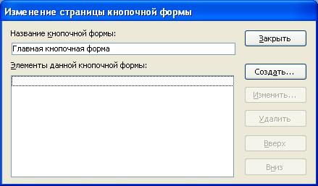
Рис. 6.
В этом окне щелкаем на кнопке «Создать», откроется новое окно «Изменение элемента кнопочной формы».
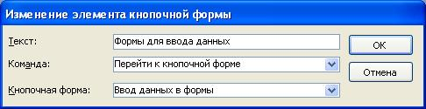
Рис. 7.
В окне выполняем следующее:
- вводим текст: Формы для ввода данных;
- выбираем из раскрывающегося списка команду: Перейти к кнопочной форме;
- выбираем из списка кнопочную форму: Ввод данных в формы, щелкаем на кнопке «ОК».
В окне «Изменение страницы кнопочной формы» отобразится элемент кнопочной формы «Формы для ввода данных».
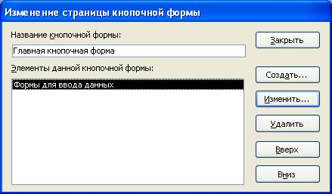
Рис. 8.
Аналогичным методом надо создать элементы: «Запросы» и «Отчеты», а затем элемент (кнопку) "Выход из БД".
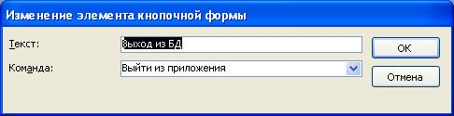
Рис. 9.
В результате в окне «Изменение страницы кнопочной формы» будут отображаться все элементы главной кнопочной формы.
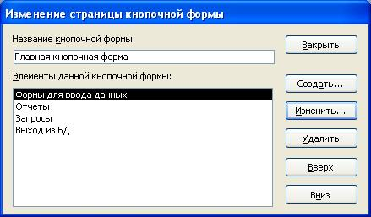
Рис. 10.
Кнопочная форма появится в списке в области окна базы данных на вкладке Формы на панели Объекты, а на вкладе Таблицы в списках появится таблица Switchboard Items. Дважды щелкнув на надписи "Кнопочная форма", откроется Главная кнопочная форма.
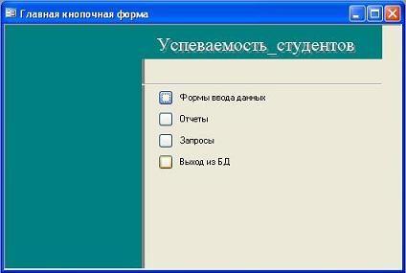
Рис. 11.
Для того чтобы эта форма отображалась при запуске базы данных, необходимо выполнить команду Сервис/Программы запуска, и в открывшемся окне выбрать "Кнопочная форма" из раскрывающегося списка, кроме того, надо снять флажки Окно базы данных и Строка состояния. Можно также ввести заголовок и значок приложения.
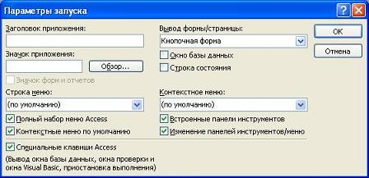
Рис. 12

- Контрольные вопросы.
- Что такое ГКФ?
- Для чего нужна ГКФ?
- Алгоритм создания ГКФ.

ПРАКТИЧЕСКАЯ РАБОТА №29
Поисковые системы

Образовательные результаты, заявленные во ФГОС:
Студент должен
уметь:
- выделять информационный аспект в деятельности человека; информационное взаимодействие в простейших социальных, биологических и технических системах.
знать:
- нормы информационной этики и права, информационной безопасности, принципы обеспечения информационной безопасности.

  - Цель работы: ознакомление с основными операциями в поисковых системах.
  - Краткие теоретические сведения
Поиск информации - задача, которую человечество решает уже многие столетия. По мере роста объема информационных ресурсов, потенциально доступных одному человеку, были выработаны все более изощренные и совершенные поисковые средства и приемы, позволяющие найти необходимый документ. Обширные возможности для работы с большими массивами информации дают поисковые сервисы Interner.
При наличии первичных сведений по теме поиска, документы можно разыскивать поисковых системах. При этом следует различать приемы простого, расширенного, контекстного и специального поиска.
Под простым поиском понимается поиск Web-ресурсов по одному или нескольким ключевым словам. Недостаток простого поиска заключается в том, что обычно он выдает слишком много документов, среди которых трудно выбрать наиболее подходящие.
При использовании расширенного поиска ключевые слова связывают между собой операторами логических отношений. Расширенный поиск применяют в тех случаях, когда приемы простого поиска дают слишком много результатов. С помощью логических отношений поисковое задание формируют так, чтобы более точно детализировать задание и ограничить область отбора, например по дате публикации или типу данных.
Контекстный поиск – это поиск по точной фразе. Он удобен для реферативного поиска информации, но доступен далеко не во всех поисковых системах. Прежде всего, чтобы обеспечивать такую возможность, система должна работать не только индексированными файлами, но и с полноценными образами Web-страниц. Эта операция достаточно медленная, и ее выполняют не все поисковые системы.
Специальный поиск применяют при розыске Web-страниц, содержащих ссылки на заданные адреса URL, содержащих заданные данные в служебных полях, например в поле заголовка и т.п.

Расширенный поиск.Кроме средства простого поиска обычно поисковые службы предоставляют средства расширенного поиска. Эти средства позволяют более точно формулировать поисковое задание, но требуют определенного опыта и работают заметно медленнее. В большинстве поисковых систем команды расширенного поиска формируются с помощью логических команд. Удобство использования логических команд в частности связано с тем, что команды простого поиска у многих поисковых систем реализованы по-разному. Каждая система стремится сделать средства простого поиска наиболее удобными, а средства расширенного поиска – наиболее стандартными. Тем не менее, для обозначения логических операторов в различных поисковых системах используются разные обозначения. Поэтому желательно перед осуществлением расширенного поиска желательно изучить синтаксис поисковых запросов выбранной поисковой системы.

Расширенный поиск yandex.ru
Оператор | Описание
" | Обнаруживает точные слова в кавычках или фразы
| | Найти любое из слов. Достаточно поставить между словами символ |, и вы получите страницы, где содержится хоть одно из слов запроса.
~ | Исключает страницы, содержащие слово или фразу.
() | Вы можете строить сколь угодно сложные конструкции, подставляя в каждом из операторов вместо отдельного слова целые выражения. Чтобы Яндекс при этом правильно понимал вас, заключайте выражения в круглые скобки.
& | Ограничить поиск страницами, где слова запроса находятся в пределах предложения
&& | Если вам нужны документы, где присутствуют заданные слова — неважно, на каком расстоянии и в каком порядке — соедините их оператором
! | Слова с большой и маленькой буквы считаются разными формами одного слова, поэтому все равно, какой регистр использовать в запросе. Исключением является оператор точной формы. Это полезно, если искомое имя собственное совпадает с распространенным словосочетанием, например, группа !Черный кофе.  Все слова, которые вы приводите в запросе, по умолчанию ищутся с учетом морфологии. Чтобы отключить ее, используйте оператор ! перед словом (без пробела).
/ | Вы можете указать максимально допустимое расстояние между двумя любыми словами запроса, поставив после первого слова символ /, сразу за которым идет число, означающее расстояние.
* | Замена части слова. Журналист*
? | Замена любого символа. Журналистик?

Расширенный поиск rambler.ru
Оператор | Описание
+ | Используется для включения общих слов
" | Слова запроса, заключенного в двойные кавычки, ищутся в документах именно в том порядке и в тех формах, в которых они встретились в запросе. Таким образом, двойные кавычки можно использовать и просто для поиска слова в заданной форме (по умолчанию слова находятся во всех формах).
NOT | Оператор NOT позволяет сформировать запрос, которому отвечают документы, удовлетворяющие левой части запроса и не удовлетворяющие правой. Так, результатом поиска по запросу собака NOT кошка будут все документы, в которых есть слово "собака" и нет слова "кошка".  Это особенно полезно в случаях, если искомая словоформа является одновременно формой другого слова: Женя - имя собственное, а также деепричастие. Если мы ищем именно человека по имени Женя, в запросе можно написать Женя NOT женить.
&& | Два запроса, соединенные оператором &&, образуют сложный запрос, которому удовлетворяют только те документы, которые одновременно удовлетворяют обоим этим запросам. Иными словами, по запросу собака && кошка найдутся только те документы, которые содержат и слово "собака", и слово "кошка".
|| | Сложному запросу, состоящему из двух запросов, соединенных оператором ||, удовлетворяют все документы, удовлетворяющие хотя бы одному из этих двух запросов. По запросу собака || кошка найдутся документы, в которых есть хотя бы одно из двух слов - слово "собака" или слово "кошка" (или оба эти слова вместе).
() | Использование скобок позволяет строить вложенные запросы и передавать их операторам в качестве аргументов, а также перекрывать приоритеты операторов, принятые по умолчанию.

Организация специального поиска. С помощью средств специального поиска можно осуществлять поиск документов: содержащих искомые данные в различных полях (заголовке, ключевых словах, описании); расположенных на каком-либо сайте; содержащих те или иные ссылки и т.п. Рассмотрим подробнее некоторые возможности специального поиска.
Многие поисковые системы позволяют разыскивать Web-документы по тексту, содержащемуся в заголовках. Поиск по заголовкам существенно уменьшает количество найденных ссылок, но очень точно выводит на нужные материалы. Ведь каждая Web-страница может иметь заголовок, если её автор не поленился его создать. И заголовок Web-страницы обычно точно характеризует тему материала, который содержится на ней.
Например, если вам нужна информация о дистанционном обучении, то целесообразно искать страницы, в которых это сочетание присутствует в заголовке. Таким образом, в отличие от простого запроса мы отсекаем те документы, где эти слова не являются значимыми, т.е. не определяют тему статьи.
Оператором или командой такого поиска является title, Этот оператор может обозначаться одним из следующих способов: title:, t:, title =, $title и т.п. После оператора следую ключевые слова. В некоторых поисковых системах ключевые слова следует заключать в скобки, в других они пишутся без скобок.Например, в Яndех команда поиска в заголовке записывается так: $title (очное обучение).
Поиск по сайту. С помощью поисковых систем можно осуществлять поиск информации не во всем Web пространстве, а на каком то конкретном сайте (если конечно последний проиндексирован поисковой системой). Соответствующий оператор может обозначаться следующим одним из следующих способов: url=, url:, u:, #url=". Далее следует адрес Web-узла, некоторые системы требуют заключения адреса в кавычки.
Если в запросе просто записать данный оператор с адресом какого-либо Web-узла, то будет получен список документов, проиндексированных поисковой системой на данном сайте. Но этот оператор можно комбинировать с другими, тем самым, осуществляя поиск информации по всем правилам построения запросов на данном сайте.
Кроме того, поисковые системы могут предлагать другие возможности специального поиска: поиск по тексту ссылок, поиск в описании документа, поиск в списке ключевых слов Web-страниц, поиск по подписям к рисункам и т.п. Следует знать, что синтаксис поисковых запросов, да и состав доступных операторов, отличается в различных поисковых указателях. Поэтому перед осуществлением поиска в той или иной поисковой системе, следует изучить страницу справки по поиску в данной системе.

  - Практические задания.
- Произведите простой поиск информации по ключевым словам «Информатика» в поисковых системах Яndex (http://www.yandex.ru), rambler (http://www.rambler.ru). Результаты поиска по каждой поисковой системе запишите в отчёт.
- Осуществить расширенный поиск в системах Яndex и rambler по точной фразе «Информатика и ИКТ». Результаты поиска по каждой поисковой системе запишите в отчёт.
- Получить страницы в Яndex, где содержится хотя бы одно из слов «Царство, Животные, Лес». Результаты поиска по поисковой системе запишите в отчёт.
- В поисковой системе Яndex выполнить запрос «черное море», где слова находятся в пределах предложения. Результаты поиска по поисковой системе запишите в отчёт.
- В поисковой системе Яndex выполнить запрос «красное море» и «острова», где выражения находятся на любом расстоянии друг от друга. Результаты поиска по поисковой системе запишите в отчёт.
- В поисковой системе rambler сформировать запрос, которому отвечают документы, удовлетворяющие левой части запроса и не удовлетворяющие правой. Слова запроса правое - «Море», левое - «Черное». Результаты поиска по поисковой системе запишите в отчёт.
- В поисковой системе rambler сформировать запрос, удовлетворяющий хотя бы одному из двух слов – «Собака» и «Кошка». Результаты поиска по поисковой системе запишите в отчёт.
- Выполнить поиск по заголовку сайта и простой поиск по слову «Царство». Результаты поиска по поисковой системе запишите в отчёт.
- Выполнить произвольный запрос в любой системе, который бы включал в себя несколько операторов. Результаты поиска по поисковой системе запишите в отчёт.

  - Контрольные вопросы.
- Для чего в некоторых поисковых системах используется расширенный поиск?
- Как в Яndex указать расстояние между ключевыми словами?
- Что обозначает двойное & (&&) в запросе Яndex?
- Что обозначает двойное | (||)в запросе Rambler?
- Как в поисковых машинах осуществить поиск по точной фразе?

ПРАКТИЧЕСКАЯ РАБОТА №30-31
Средства создания и сопровождения сайта

Образовательные результаты, заявленные во ФГОС:
Студент должен
уметь:
– строить информационные модели объектов, систем и процессов, используя для этого типовые средства (язык программирования, таблицы, графики, диаграммы, формулы и т.п.).
- интерпретировать результаты, получаемые в ходе моделирования реальных процессов;
- проводить виртуальные эксперименты и самостоятельно создавать простейшие модели в учебных виртуальных лабораториях и моделирующих средах.
знать:
- базовые принципы организации и функционирования компьютерных сетей;
- виды и свойства информационных моделей реальных объектов и процессов, методы и средства компьютерной реализации информационных моделей;

    - Цель работы: ознакомление с языком гипертекстовых ссылок HTML, а также обучение в создании документов HTML.
    - Краткие теоретические сведения.
HTML– HyperTextMarkupLanguage – язык гипертекстовой разметки
Документ HTML – это документ SGML,отвечающий ограничениям, налагаемым спецификацией SGML. Документ HTML состоит из элементов гипертекстовой разметки и является текстовым документом.
Элемент состоит из открывающего тэга, содержимого и закрывающего тэга.
Для создания HTML документа можно воспользоваться Блокнотом, но сохранить файл с расширением .html.
Открывающий тэг - содержит имя элемента, заключенного в угловые скобки: <DIV>
Закрывающий тег – содержит “слеш” и имя элемента: </DIV>
Для некоторых элементов закрывающего тэга не требуется.
Синтаксис документа:
Браузер игнорирует разбиение данных в документе на строки.
Последовательность пробелов заменяется на один пробел.
Браузер не различает заглавных и строчных символов в именах элементов и атрибутов.
Атрибуты тэга:
Располагаются внутри открывающего тэга и разделяются пробелами.
Пример: <fontcolor=”redsize=”7”face=”arial”>Красный текст седьмого размера </font>
Порядок перечисления атрибутов внутри тэга может быть произвольным.
Наличие кавычек вокруг значения атрибута необязательно, но в случае использования пробелов (или спецсимволов кавычки нужны).
Комментарии нем отображаются в окне браузера и часто используются для пояснения фрагментов кода. Комментарий обрамляется символами <!-- и -->
Структура документа HTML
<html>
<head>
<title> Здесь заголовок страницы </title>
</head>
<body>
Здесь все содержимое страницы
</body>
</html>

Фон и цвета
Фоновая картинка | <BODY BACKGROUND="URL">
Цвет фона | <BODY BGCOLOR="#$$$$$$"> | (порядок: красный/зеленый/синий)  значение каждого цвета от 0 до 255
Цвет текста | <BODY TEXT="#$$$$$$">

Вставка картинки
Графика | <IMG SRC="URL">
Выравнивание | <IMG SRC="URL" ALIGN=TOP|BOTTOM|MIDDLE|LEFT|RIGHT>
Выравнивание | <IMG SRC="URL" ALIGN=TEXTTOP| ABSMIDDLE|BASELINE|ABSBOTTOM>
Размеры | <IMG SRC="URL" WIDTH=? HEIGHT=?> | (в точках)
Окантовка | <IMG SRC="URL" BORDER=?> | (в точках)
Размер объекта | <EMBED SRC="URL" WIDTH=? HEIGHT=?>

Разделители
Параграф | <P></P> | (закрывать элемент часто не обязательно)
Выравнивание | <P ALIGN=LEFT|CENTER|RIGHT></P>
Новая строка | <BR> | (одиночный перевод строки)
Горизонтальный разделитель | <HR>
Выравнивание | <HR ALIGN=LEFT|RIGHT|CENTER>
Толщина | <HR SIZE=?> | (в точках)
Ширина | <HR WIDTH=?> | (в точках)
Перенос | <WBR> | (где разбивать строку для переноса при необходимости)

Определение структуры (Заголовки)
Заглавие | <H?></H?> | (стандарт определяет 6 уровней)
с выравниванием | <H? ALIGN=LEFT|CENTER|RIGHT></H?>
Выделение | <EM></EM> | (обычно изображается курсивом)
Дополнительное выделение | <STRONG></STRONG> | (обычно изображается жирным шрифтом)

Внешний вид
Жирный | <B></B>
Курсив | <I></I>
Подчеркнутый | <U></U> | (часто не поддерживается)
Верхний индекс | <SUB></SUB>
Нижний индекс | <SUP></SUP>
Центрировать | <CENTER></CENTER>> | (как текст, так и графика)
Размер шрифта | <FONT SIZE=?></FONT> | (от 1 до 7)
Цвет шрифта | <FONT COLOR="#$$$$$$"></FONT>
Многоколоночный текст | <MULTICOL COLS=?></MULTICOL>
Пробел между колонками | <MULTICOL GUTTER=?></MULTICOL> | (по умолчанию 10 точек)

Списки
Неупорядоченный | <UL><LI></UL> | (<LI> перед каждым элементом)
Нумерованый | <OL><LI></OL> | (<LI> перед каждым элементом)
Компактный | <OL COMPACT></OL>
Тип нумерации | <OL TYPE=A|a|I|i|1> | (для всего списка)
Тип нумерации | <LI TYPE=A|a|I|i|1> | (этот и следующие)
Первый номер | <OL START=?> | (для всего списка)
Первый номер | <LI VALUE=?> | (этот и следующие)

Бегущая строка
Бегущая строка | <MARQUEE></MARQUEE> | движение

Ссылки и графика
Ссылка | <A HREF="URL"></A>
Ссылка на закладку | <A HREF="URL#***"></A> | (в другом документе)
На другое окно | <A HREF="URL" TARGET="***| |_blank|_self|_parent|_top"></A>
Определить закладку | <A NAME="***"></A>
Цвет ссылки | <BODY LINK="#$$$$$$">
Пройденная ссылка | <BODY VLINK="#$$$$$$">
Активная ссылка | <BODY ALINK="#$$$$$$">

    - Практические задания
  - Создать документ HTML.(Основная структура)
  - Создать фон страницы.
  - Вставить на страницу рисунок.
  - Вставить на страницу текст.
  - Разбить текст на три абзаца.
  - Оформить каждый абзац разными стилями.
  - Дать заголовок набранному тексту.
  - Оформить текст цветом.
  - Один из абзацев оформить нумерованным списком.
  - .Вставить на страницу бегущую строку.
  - Создать новый документ HTML.
  - В первом документе создать ссылку на документ, созданный в пункте 11.

    - Контрольные вопросы.
1. Что такое HTML?
2. Что такое гипертекст?
3. Структура документа HTML.
4. Что такое теги, атрибуты? Какие бывают теги?
5. Как задать фон страницы?

